[ 17 Janvier 2022 - 19 Février 2022 ]

**RAPPORT D’ACTIVITÉS**

**DEUXIÈME ANNÉE BTS**

**CONSEIL DÉPARTEMENTAL DU GERS (PÔLE DOSIN)**





[ DOUEIL HUGO - BTS SIO SLAM 2 ]

----------------------------------------------------------------------------------------

# **SOMMAIRE :**

----------------------------------------------------------------------------------------

1. Remerciements [PAGE 3]
2. Introduction [PAGE 4]
3. Présentation de l’entreprise [PAGE 5]
4. Secteurs d’activités [PAGE -]
5. Clientèle [PAGE -]
6. Moyens matériels [PAGE -]
7. Présentation des projets effectués [PAGE -]
   1. Projet Formulaire DIRCOM [PAGE -]
      1. Plugins utilisés [PAGE -]
         1. Form Creator [PAGE -]
         2. Catalogue de Service [PAGE -]
         3. Dashboard [PAGE -]
      2. Demande simple [PAGE -]
         1. Presse [PAGE -]
         2. Réseaux Sociaux [PAGE -]
         3. Site Internet [PAGE -]
         4. Vidéo [PAGE -]
         5. Création Graphique [PAGE -]
         6. Signalétique [PAGE -]
      3. Demande multiple [PAGE -]
         1. Presse [PAGE -]
         2. Réseaux sociaux [PAGE -]
         3. Site internet [PAGE -]
         4. Vidéo [PAGE -]
         5. Création graphique [PAGE -]
         6. Signalétique [PAGE -]
   2. Projet newsletter DOSIN [PAGE -]
8. Conclusion [PAGE -]
9. Annexes [PAGE -]

----------------------------------------------------------------------------------------

# **REMERCIEMENTS :**

----------------------------------------------------------------------------------------

----------------------------------------------------------------------------------------

# **INTRODUCTION :**

----------------------------------------------------------------------------------------

En deuxième année de BTS SIO option SLAM au Lycée Pardailhan d’Auch, j’ai effectué mon stage au sein du Conseil Départemental du Gers situé dans la Route de Pessan, 32022 Auch, sur la période du 17 janvier au 19 février 2022.

J’ai choisi d’effectuer mon stage au pôle DOSIN du Conseil Départemental du Gers car son secteur d’activité correspond tout à fait à ce qui me plait dans ma formation actuelle à savoir la conception et le développement d’applications web, le support et mise à disposition de services informatiques, l’administration de réseaux informatiques ainsi que la gestion technique de parcs informatiques .

----------------------------------------------------------------------------------------

# **PRÉSENTATION DU CONSEIL DÉPARTEMENTAL DU GERS (AUCH, 32022) :**

----------------------------------------------------------------------------------------

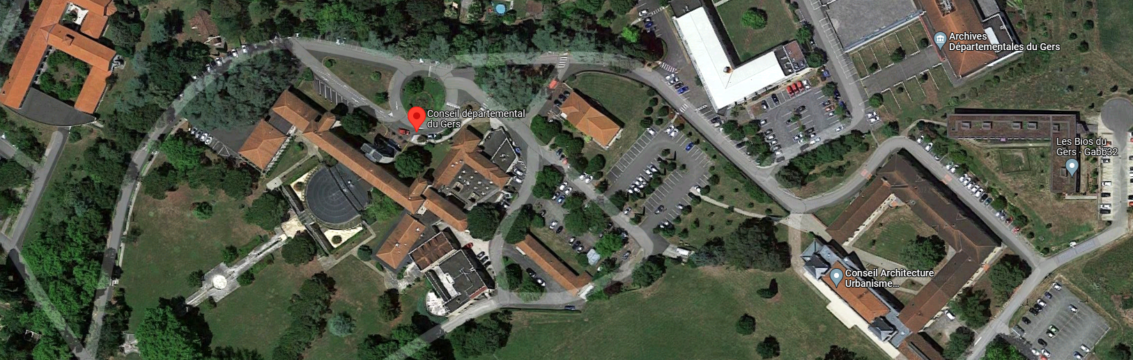

*Vue du haut du Conseil Départemental du Gers*

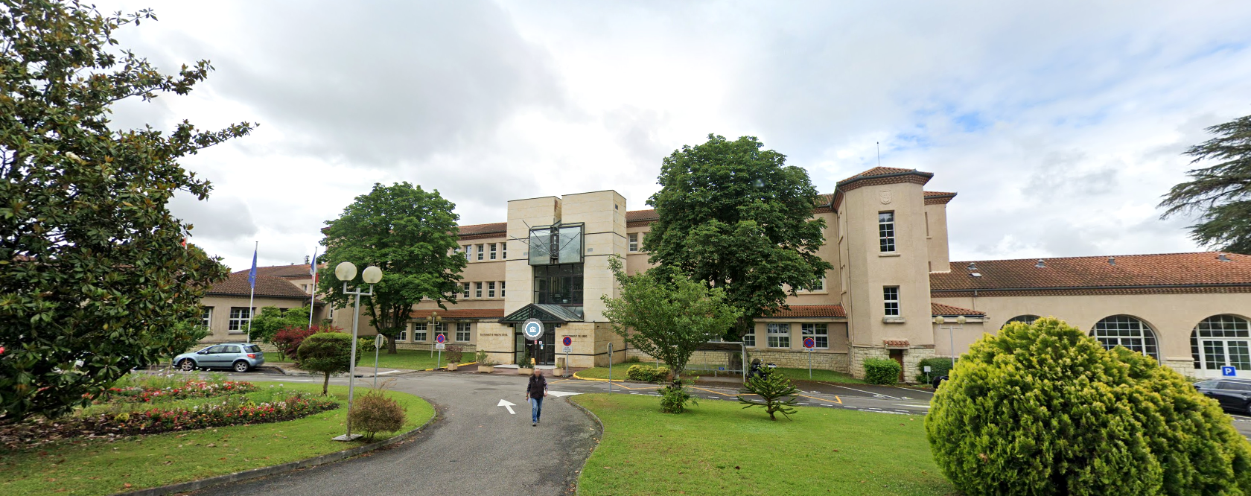

*Bâtiment principal du Conseil Départemental du Gers*

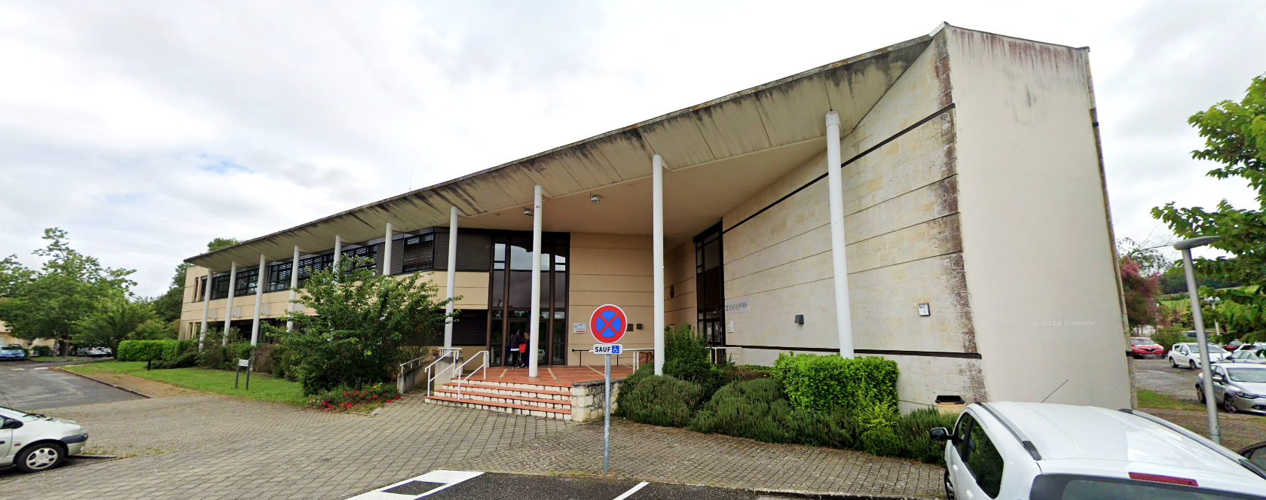

*Bâtiment de la DOSIN ou est situé le pôle Développement*

J’ai effectué mon stage au sein du pôle développement de la DOSIN (Direction Organisation des Systèmes d’Information et Numériques) du Conseil Départemental du Gers situé dans la Route de Pessan, 32022 Auch, sur la période du 17 janvier au 19 février 2022.

----------------------------------------------------------------------------------------

## **SECTEURS D’ACTIVITÉS :**

----------------------------------------------------------------------------------------

----------------------------------------------------------------------------------------

## **CLIENTÈLE DE L’ENTREPRISE :**

----------------------------------------------------------------------------------------

----------------------------------------------------------------------------------------

## **LES MOYENS MATÉRIELS DE L’ENTREPRISE :**

----------------------------------------------------------------------------------------

----------------------------------------------------------------------------------------

# **PRÉSENTATION DES PROJETS EFFECTUÉS :**

----------------------------------------------------------------------------------------

----------------------------------------------------------------------------------------

## **PROJET FORMULAIRE DIRCOM :**

----------------------------------------------------------------------------------------

*Sujet : Création d’un formulaire sur GLPI de création de projet et permettant de lister les réponses obtenus sous forme de tickets pour les personnes s’occupant de réaliser lesdites créations.*

*Le formulaire doit posséder plusieurs types de demande (presse, réseaux sociaux, site internet, vidéo, création graphique et signalétique). Les tickets doivent contenir seulement les informations remplies par l’utilisateur sur le formulaire.*

Situation de base :

Le pôle DIRCOM du Conseil Départemental du Gers avait besoin d’un nouveau service interne sur GLPI leur permettant de créer et lister sous forme de tickets les projets devant être créés dans 6 catégories différentes (presse, réseaux sociaux, site internet, vidéo, création graphique, signalétique). Le pôle DIRCOM aura fait parvenir deux demandes à étudier qui leur permettraient d’obtenir ce service interne, une demande simple avec un seul type de demande possible et une demande multiple avec plusieurs types de demande possibles.

Solutions proposées générales :

Au vu des deux situations données par le pôle DIRCOM lors du début du projet, deux solutions ont été proposées.

Dans les deux cas de solutions, plusieurs plugins GLPI ont été utilisés (Form Creator, Catalogue de service, Dashboard, etc…).

----------------------------------------------------------------------------------------

### **PLUGINS UTILISÉS :**

----------------------------------------------------------------------------------------

----------------------------------------------------------------------------------------

#### **FORM CREATOR :**

----------------------------------------------------------------------------------------



Form Creator est un plugin permettant la création de formulaires personnalisés simples d’accès aux utilisateurs aboutissant à la création d’un ou plusieurs tickets GLPI.

Il possède de nombreuses fonctionnalités :

* Accès par menu direct en interface self-service.
* Mise en avant de formulaires en pages d’accueil.
* Accès des formulaires contrôlés : accès public, accès utilisateurs identifiés, accès restreint à certains profils.
* Des formulaires simples et personnalisables.
* Des formulaires organisés par catégories, par entités et par langues.
* Des questions ouvertes ou fermées, de tout type de présentation : Champs textes, listes, LDAP, fichiers, etc.
* Organisation des questions par sections. Choix de l’ordre d’affichage.
* Possibilité de n’afficher une question que selon certains critères (réponse à une autre question).
* Un contrôle pointu sur les réponses de formulaires : Texte, nombres, taille des champs, e-mail, champs obligatoires, expressions régulières, etc.
* Création d’un ou plusieurs tickets ou changements à partir des réponses aux formulaires.
* Ajout de description par champs, par section de questions, par formulaires, par entités et langues.
* Formatage du/des ticket(s) créé(s) : réponses aux questions à afficher, gabarits de tickets.
* Prévisualisation du formulaire créé directement dans la configuration.

Les différentes versions du plugins peuvent être trouvé via ce lien :

[pluginsGLPI/formcreator: GLPI Plugin Formcreator (DOWNLOAD : https://github.com/pluginsGLPI/formcreator/releases)](https://github.com/pluginsGLPI/formcreator)

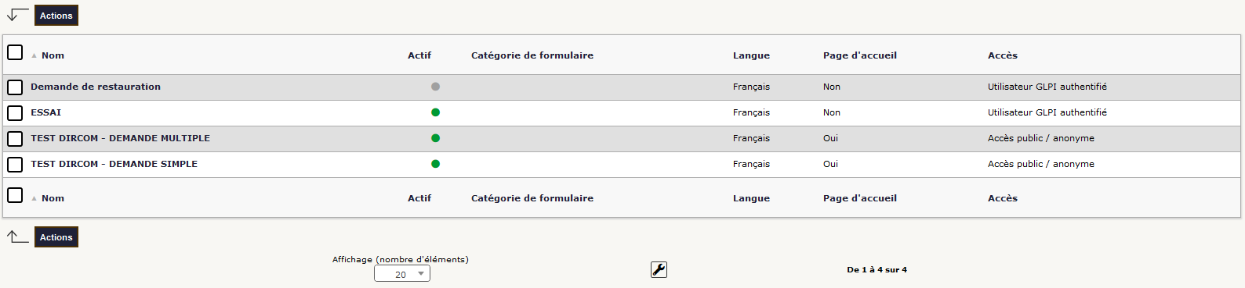

*Page d'accueil du plugin Form Creator, qui contient un tableau listant les formulaires que nous avons créés, par exemple on peut voir sur l’image que les deux formulaires “Demande Simple” et “Demande Multiple” apparaissent.*

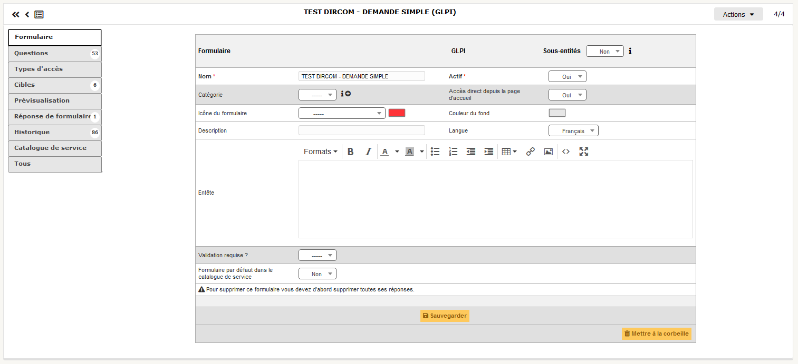

*Page de modification d’un formulaire, par exemple sur l’image du dessus, nous pouvons voir la modification du formulaire “Demande Simple”.*

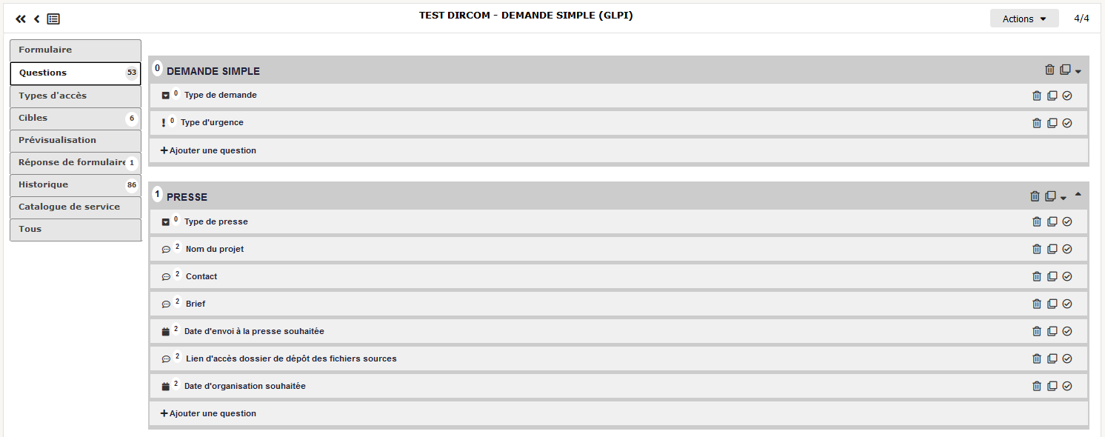

*Page de modification des questions du formulaire, par exemple sur l’image du dessus nous pouvons voir le début des questions du formulaire “Demande Simple”.*

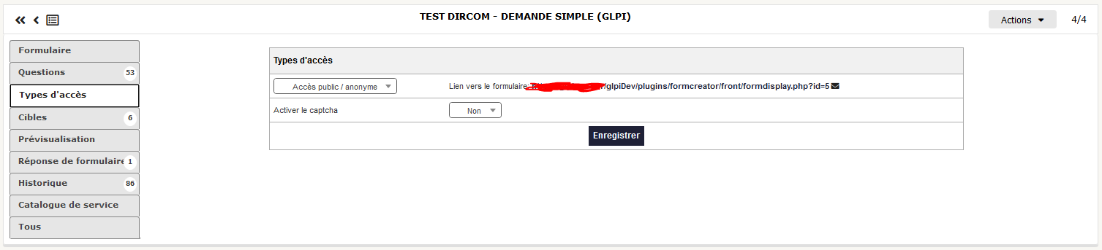

*Page pour modifier et voir les types d'accès du formulaire. Par exemple, sur l’image du dessus nous pouvons voir que le formulaire est accessible publiquement et anonymement par tout le monde, mais cela peut être changer et être mis pour les personnes authentifié GLPI uniquement ou encore limité les droits d'accès au formulaire via les types de profils. On peut aussi voir le lien vers le formulaire, qui sera utile quand nous voudrons utiliser le plugin Catalogue de service (servicecatalog) pour accéder au formulaire.*

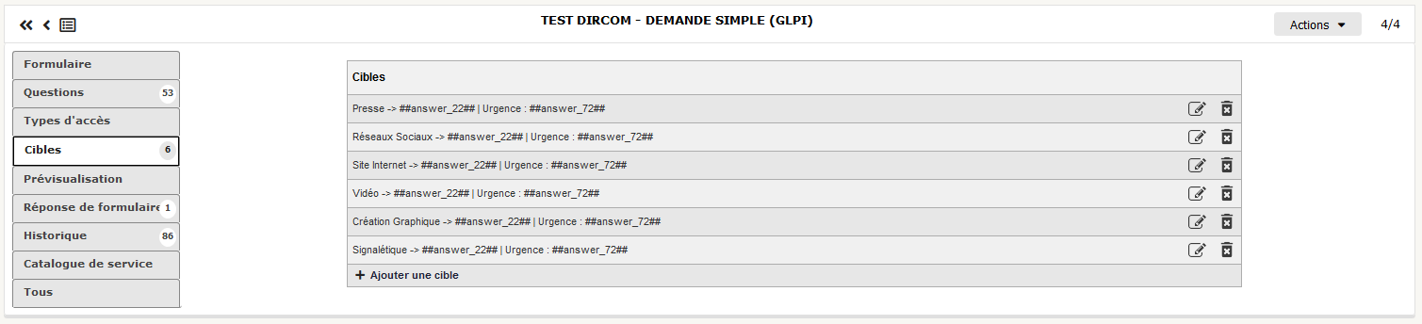

*Page qui permet de voir les cibles de ticket que le formulaire pourra remplir via les réponses qu’il contiendra. On peut voir par exemple sur l’image au dessus que le formulaire possède 6 tickets correspondant aux 6 catégories de demande qui sont possibles (presse, réseaux sociaux, site internet, vidéo, création graphique, signalétique). Si la catégorie Presse est choisie dans la question Type de demande, alors le ticket sera automatiquement dans la catégorie Presse.*

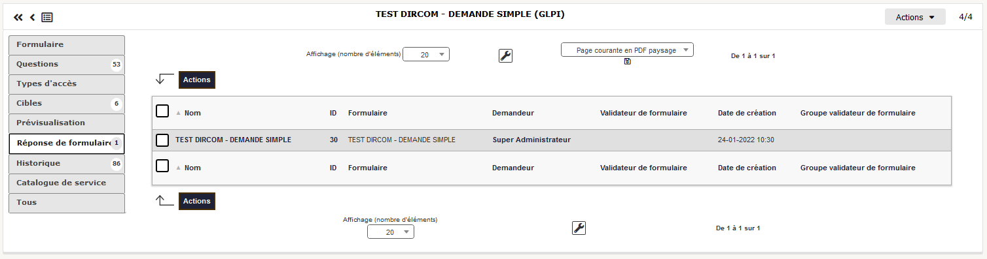

*Page qui permet de lister les réponses du formulaire.*

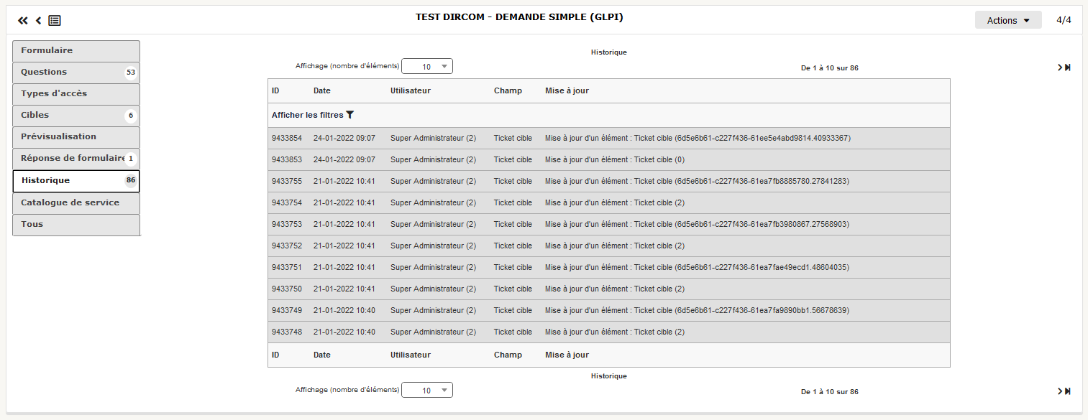

*Page qui permet de voir l’historique des actions effectuées sur la modification du formulaire.*

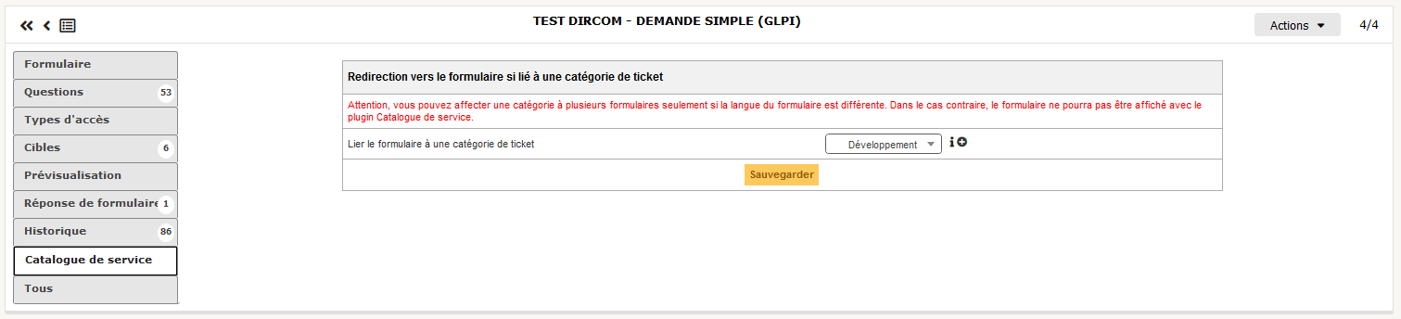

*Page qui permet de faire le lien entre un formulaire et une catégorie de ticket via le plugin Catalogue de service, que nous verrons après. Sur l’image du dessus, la catégorie “Développement” à été choisie pour tester le fonctionnement de ce lien, il ne restera pas dans la version finale du projet.*

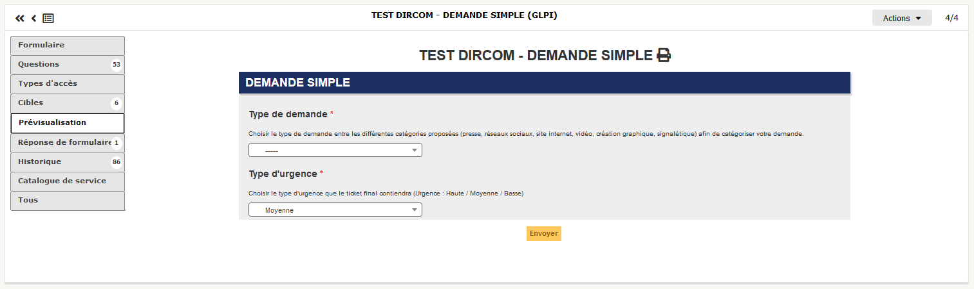

*Page qui permet de prévisualiser le formulaire, par exemple sur l’image du dessus nous pouvons voir la prévisualisation du formulaire “Demande Simple”.*

----------------------------------------------------------------------------------------

#### **CATALOGUE DE SERVICE :**

----------------------------------------------------------------------------------------



Le catalogue de service est un plugin permettant de rediriger les utilisateurs vers une interface conviviale permettant de les orienter vers la bonne catégorisation de leur ticket.

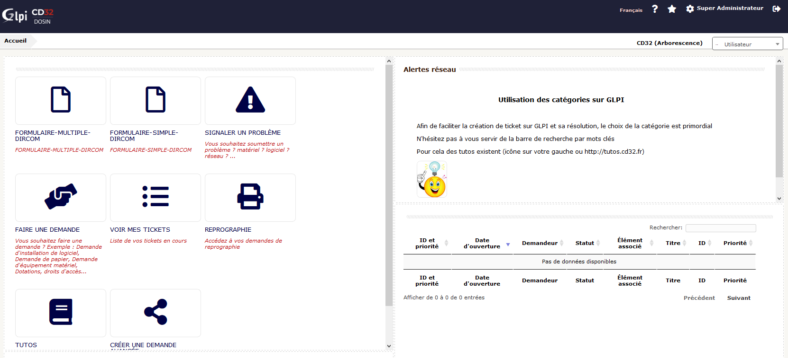

*Page d’accueil côté utilisateur. On peut voir sur l’image du dessus :*

* *Sur le côté gauche, la partie customisable avec le plugin Catalogue de Service.*
* *Sur le côté droit, la partie customisable avec le plugin Dashboard.*

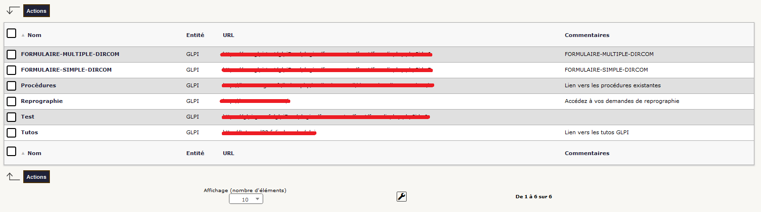

*Page ou sont listés les boutons personnalisés disponibles sur la page d'accueil côté utilisateur. Par exemple, on retrouve sur cette image les deux formulaires “Demande Simple” et “Demande Multiple” qui sont bien sur la page d'accueil.*

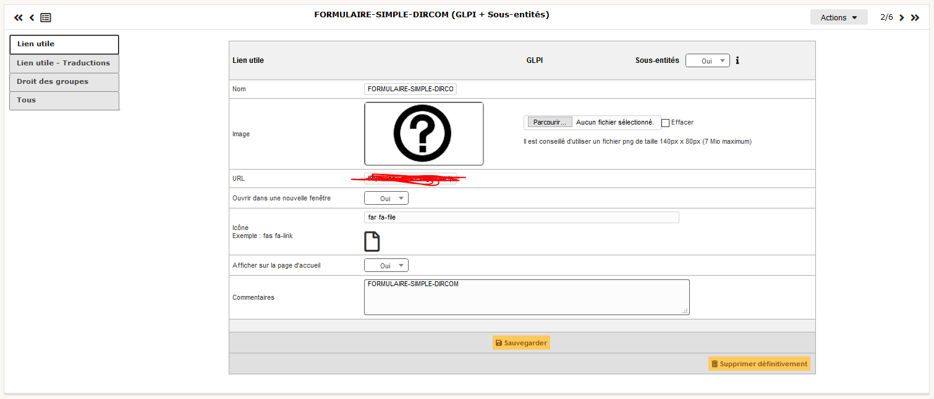

*Page de modification d’un bouton Catalogue de Service disponible sur la page d’accueil de GLPI en mode utilisateur.*

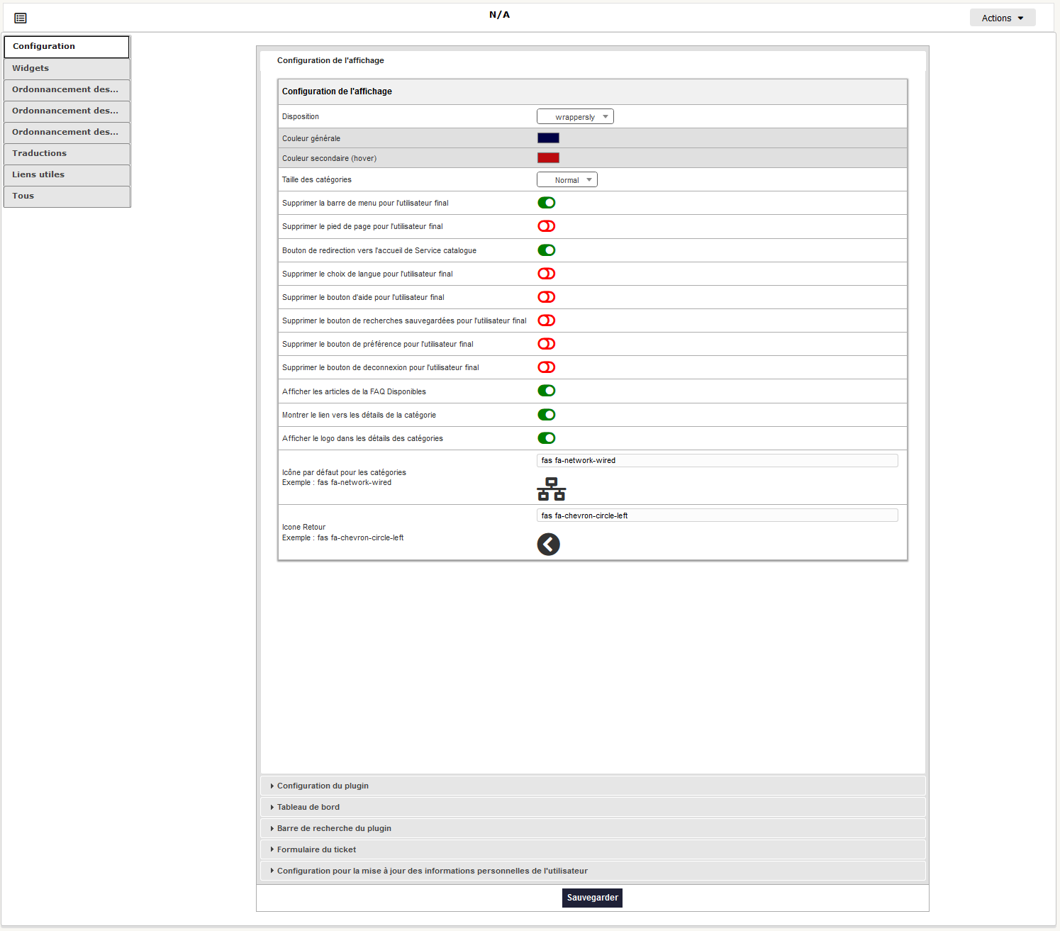

*Page de modification du plugin Catalogue de Service - Configuration de l’affichage.*

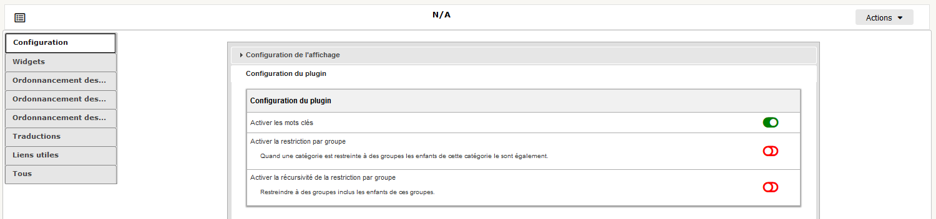

*Page de modification du plugin Catalogue de Service - Configuration du plugin.*

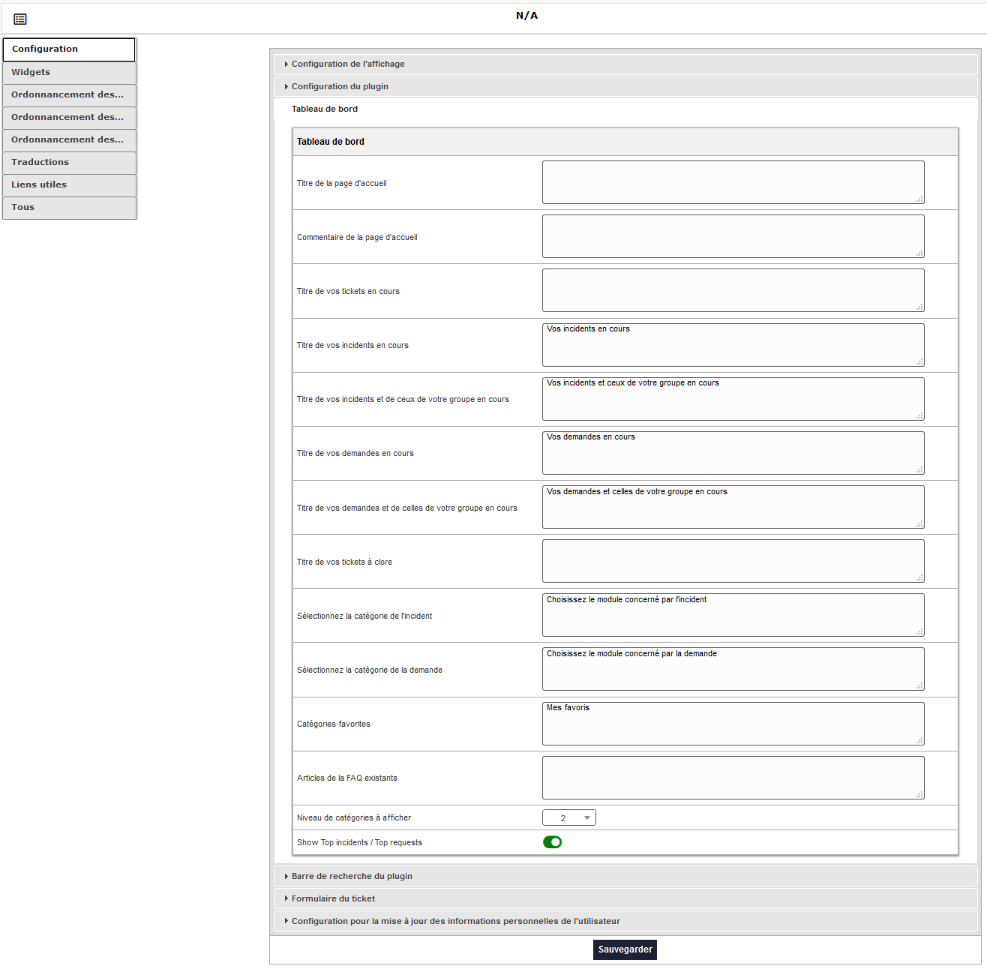

*Page de modification du plugin Catalogue de Service - Tableau de bord.*

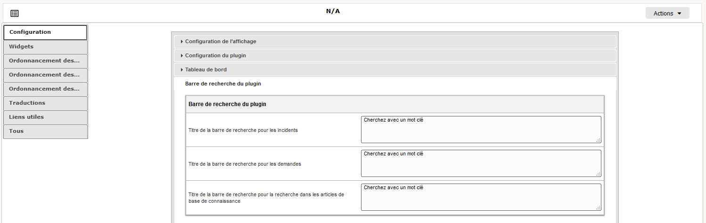

*Page de modification du plugin Catalogue de Service - Barre de recherche du plugin.*

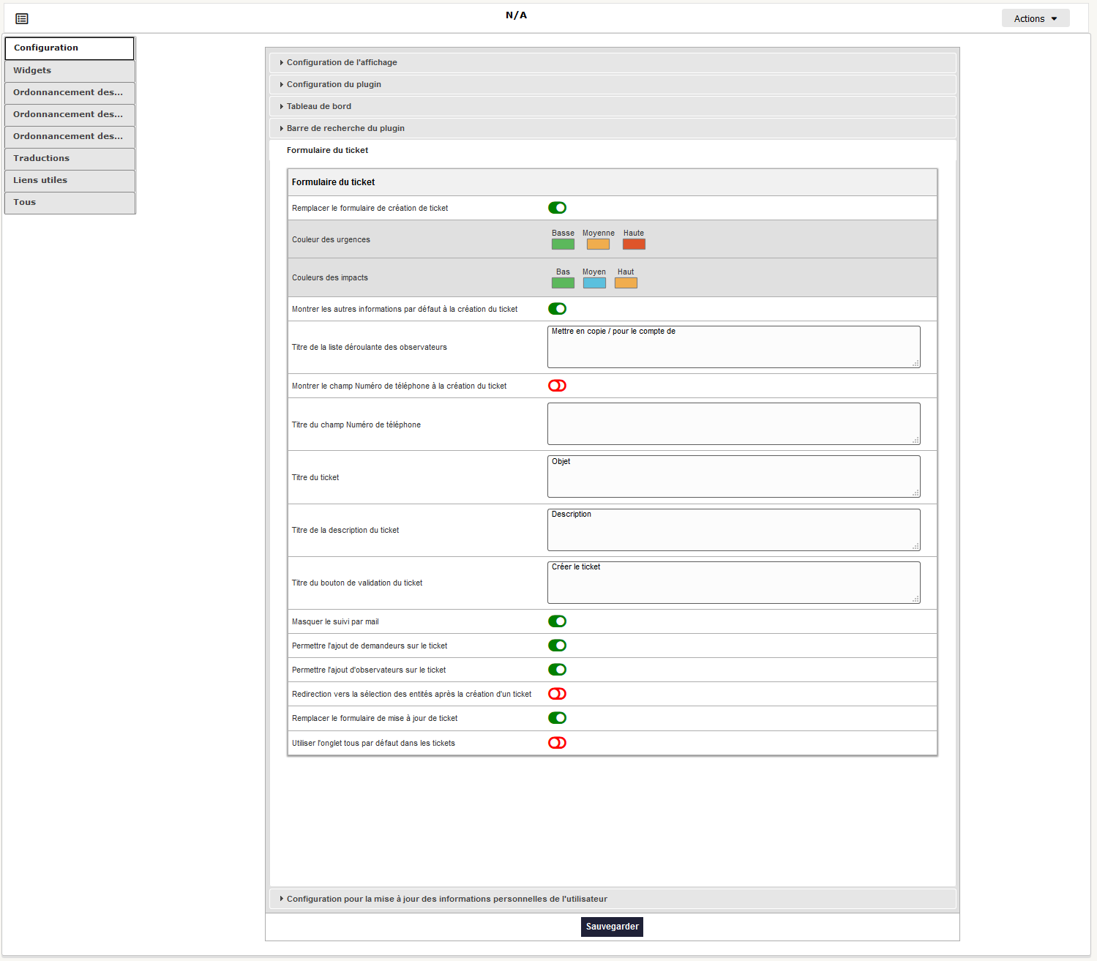

*Page de modification du plugin Catalogue de Service - Formulaire du ticket.*

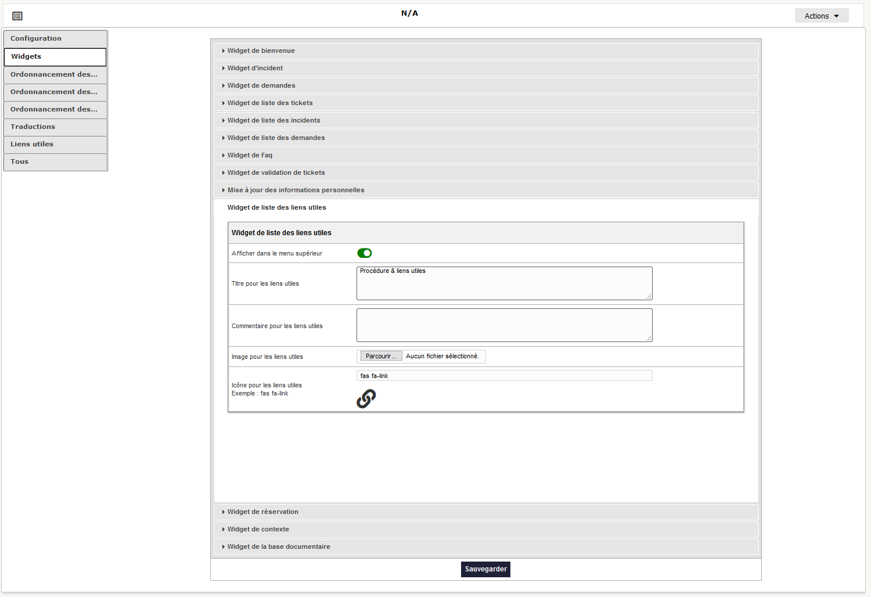

*Page des Widgets du plugin Catalogue de Service - Widget de liste des liens utiles.*

*C’est le seul widget qui va nous intéresser dans ce projet car c’est celui qui permet d’afficher les Boutons Catalogue de service vu plus haut.*

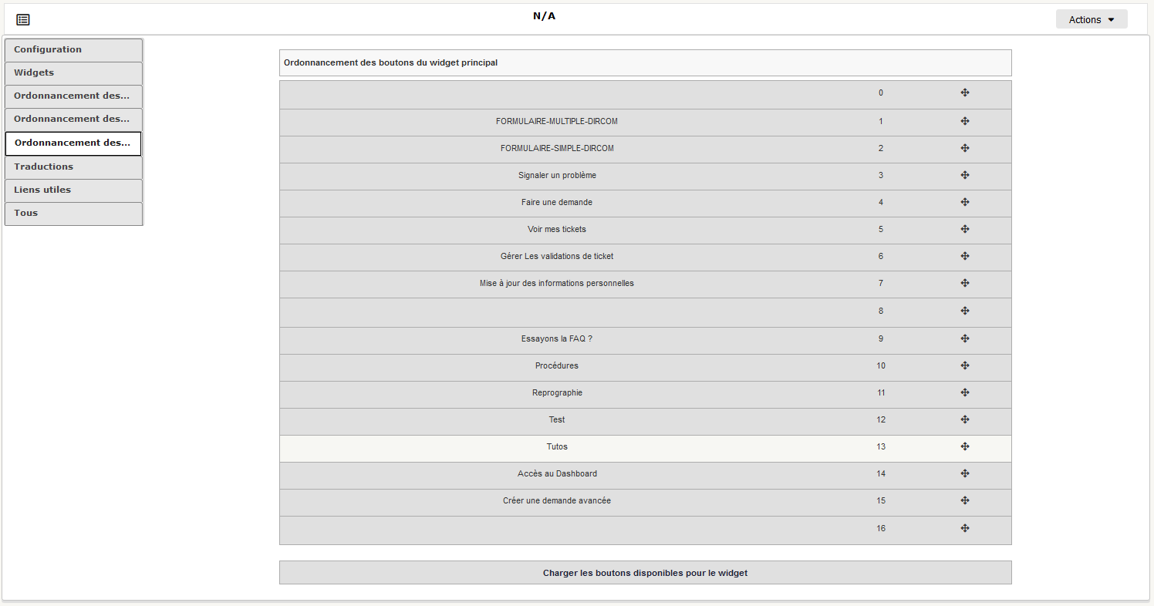

*Page d’ordonnancement des boutons du widget principal, c’est ce qui va nous permettre de placer les boutons précédemment configurés sur la page d’accueil et de modifier leurs positions.*

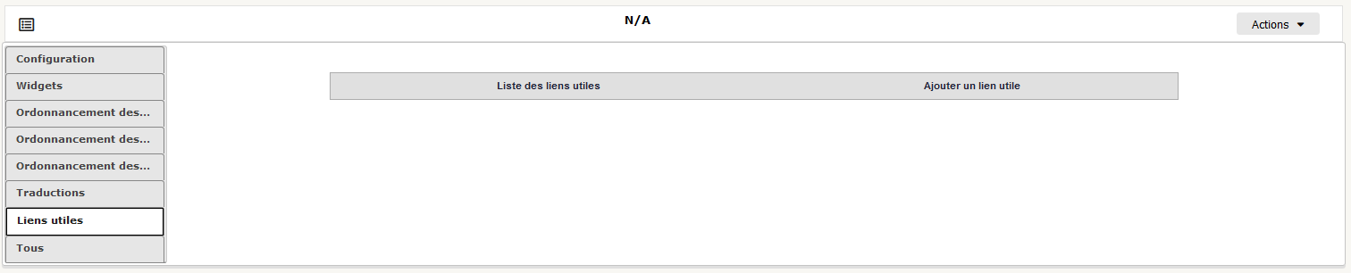

*Page des liens utiles, on peut l’utiliser pour voir la liste des liens utiles vu précédemment ou en ajouter.*

----------------------------------------------------------------------------------------

#### **DASHBOARD :**

----------------------------------------------------------------------------------------



Le plugin Dashboard permet de :

* Personnaliser l’affichage statique initial du central de GLPI.
* Ajouter des informations importantes liées à son activité ou son profil.
* Étendre la visualisation de modules du tableau de bord aux autres plugins GLPI.
* Utiliser un tableau de bord en plein écran (widgets actualisables).

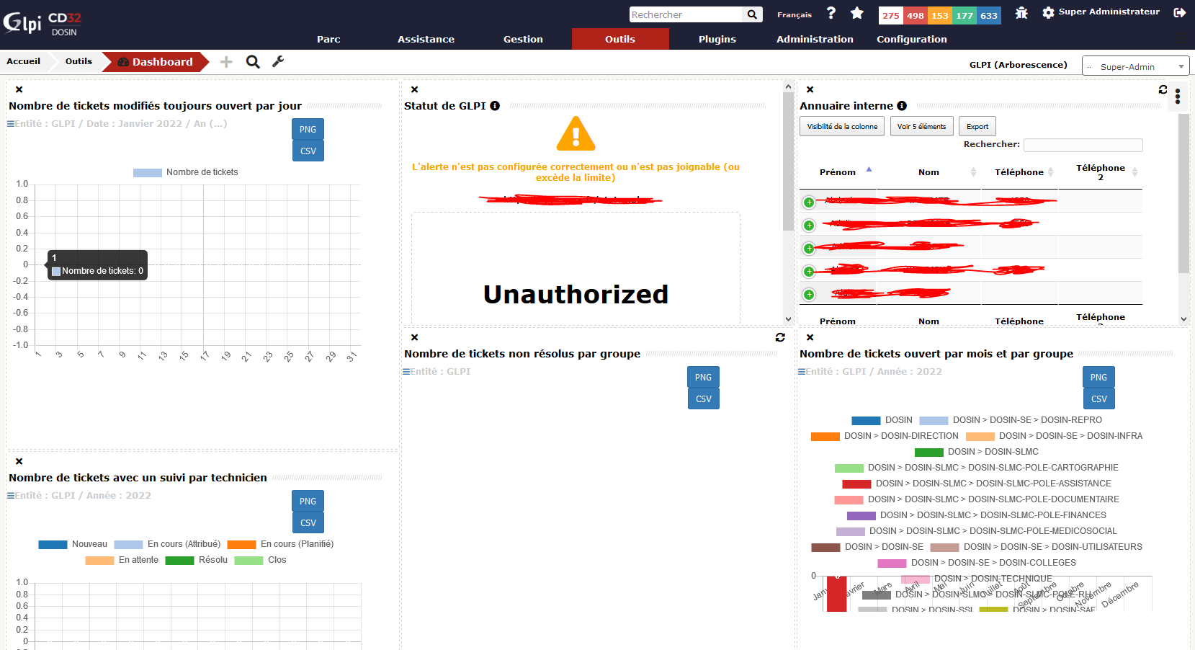

*Page du plugin Dashboard, qui permet d’avoir des informations sur le nombre de tickets par jour, l’annuaire interne, le nombre de tickets ouvert par moi et par groupe, etc…*

----------------------------------------------------------------------------------------

### **DEMANDE SIMPLE :**

----------------------------------------------------------------------------------------

Solution proposée pour la demande simple :

Pour la demande simple de la DIRCOM, la solution proposée à était la création d’un formulaire proposant à l’utilisateur de catégoriser sa demande via le type de demande que l’utilisateur veut entre plusieurs catégories différentes (presse, réseaux sociaux, site internet, vidéo, création graphique, signalétique).

Ce formulaire ne peut contenir qu’une seule demande par envoie de formulaire, et donc un seul envoie de ticket qui sera catégoriser via le choix pris par l’utilisateur à la question “type de demande”, ce qui n’est pas le cas de la demande multiple, comme nous le verrons plus bas.

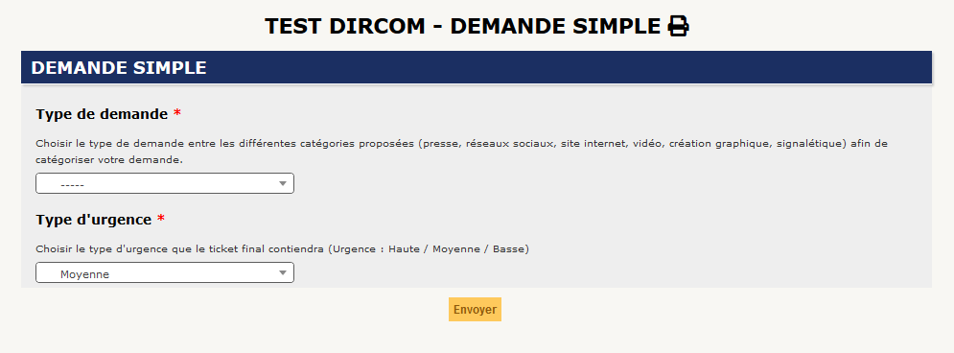

*Prévisualisation du formulaire avec la question “Type de demande” qui permet de catégoriser sa question en plusieurs catégories et la question “Type d’urgence qui permet de choisir le type d’urgence que le ticket final, après l’envoie du formulaire, contiendra. La question “Type d’urgence” à été rajoutée pour voir l’efficacité de la transformation du formulaire en ticket.*

Lorsque le bouton “Type de demande” est activé, il demandera à l’utilisateur de choisir une catégorie dans les 6 existants (presse, réseaux sociaux, site internet, vidéo, création graphique, signalétique).

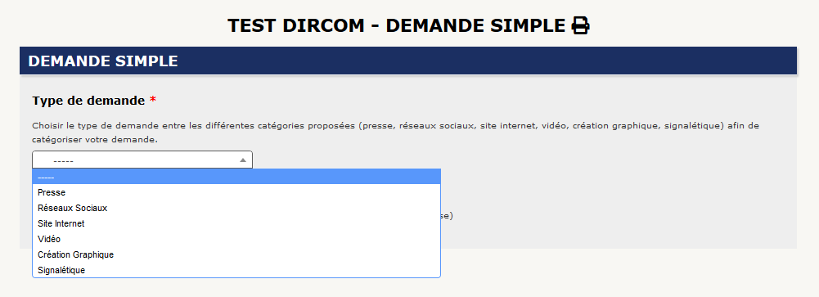

*Prévisualisation du formulaire avec la question “Type de demande” activée, elle permet de choisir le type de demande que le ticket contiendra.*

----------------------------------------------------------------------------------------

#### **PRESSE :**

----------------------------------------------------------------------------------------

Si la réponse choisie dans la question “Type de demande” est égale à la valeur “Presse”, alors le formulaire ouvre une nouvelle section nommée “PRESSE”.

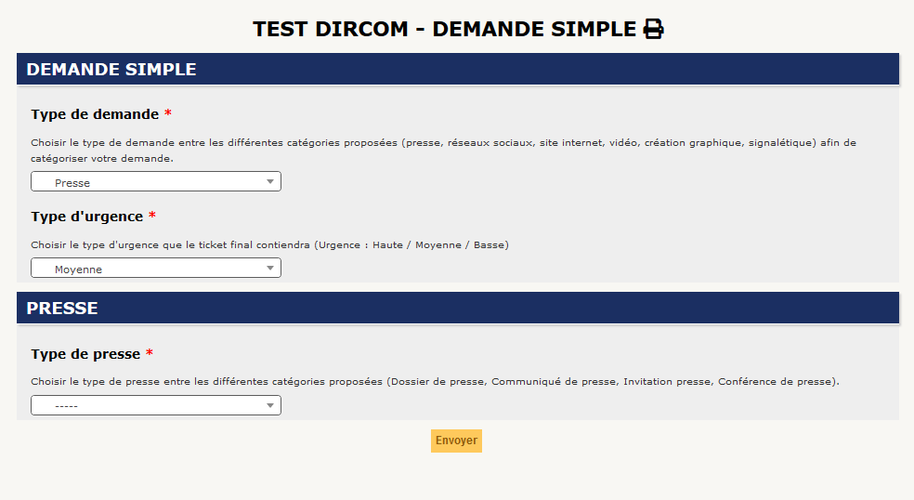

*Prévisualisation du formulaire avec dans la question “Type de demande” la réponse “Presse”, le formulaire ouvre directement une deuxième section nommée “PRESSE” qui permet à l’utilisateur de continuer à renseigner sa demande tout en la spécialisant.*

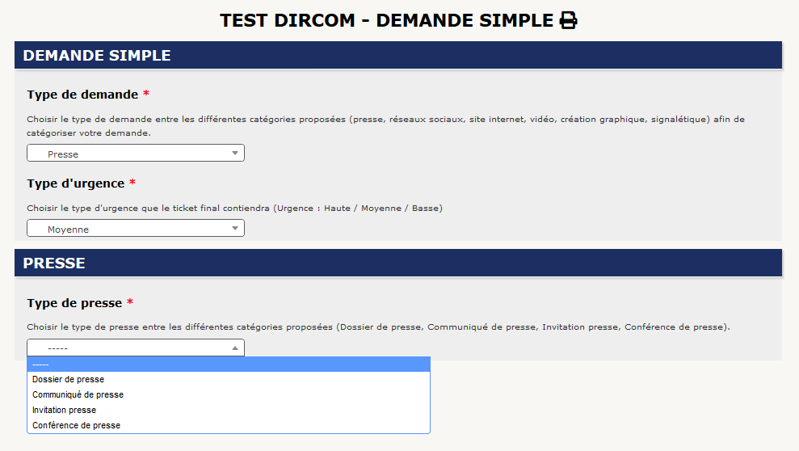

*Dans la nouvelle section “PRESSE” apparue après avoir choisie la réponse “Presse” dans la question “Type de demande”, se trouve une nouvelle question de type sélection avec plusieurs catégories possibles (Dossier de presse, Communiqué de presse, Invitation presse, Conférence de presse).*

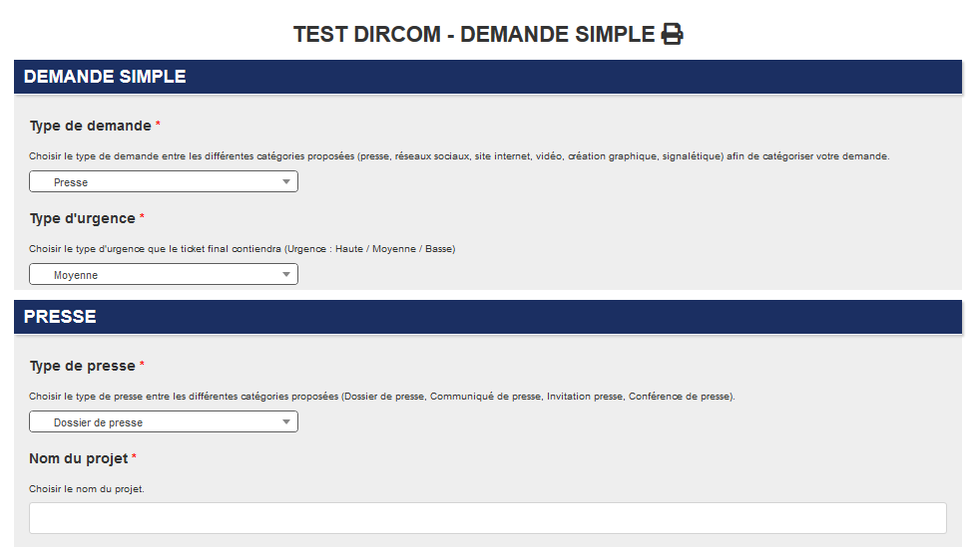

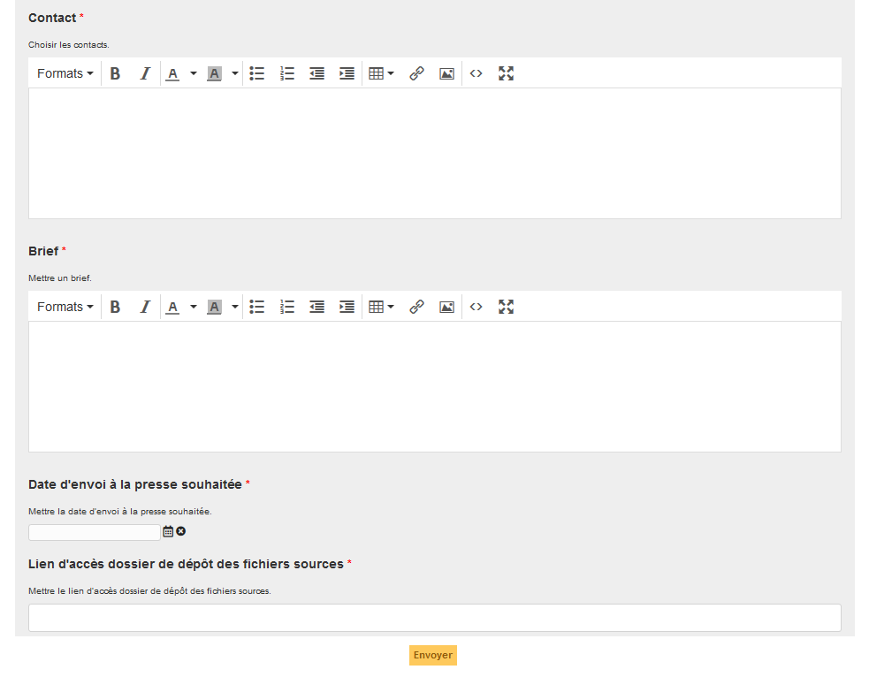

*Si dans la question “Type de presse” de la section PRESSE, on choisit “Dossier de presse” ou “Communiqué de presse”, plusieurs questions vont être créés (Nom du projet, Contact à renseigner, Brief, Date d’envoi à la presse souhaitée et Lien d’accès dossier de dépôt des fichiers sources).*

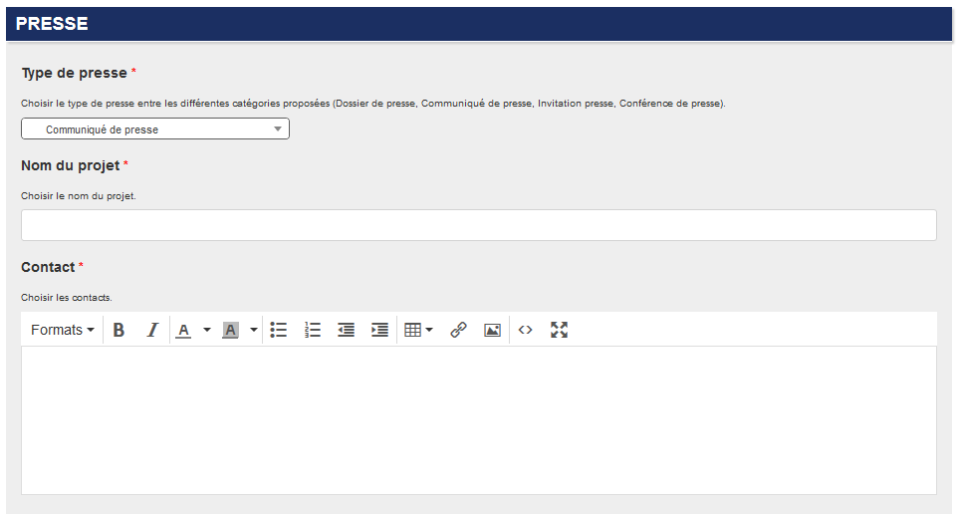

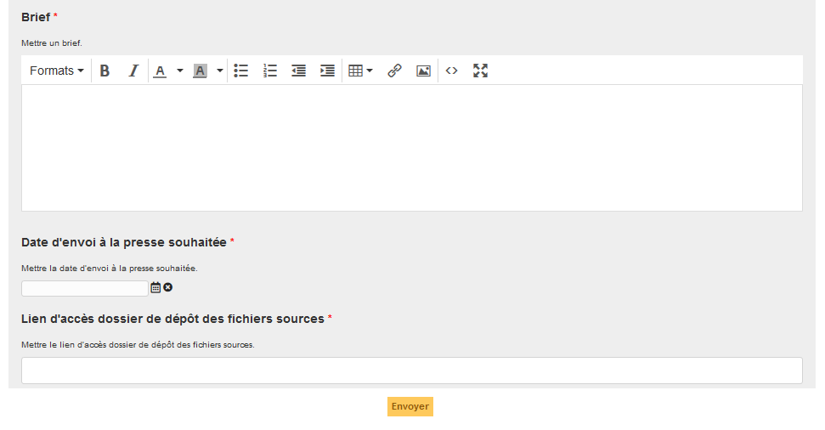

*Même dispositif de question si on choisit la réponse “Communiqué de presse” dans la question “Type de presse” de la section PRESSE.*

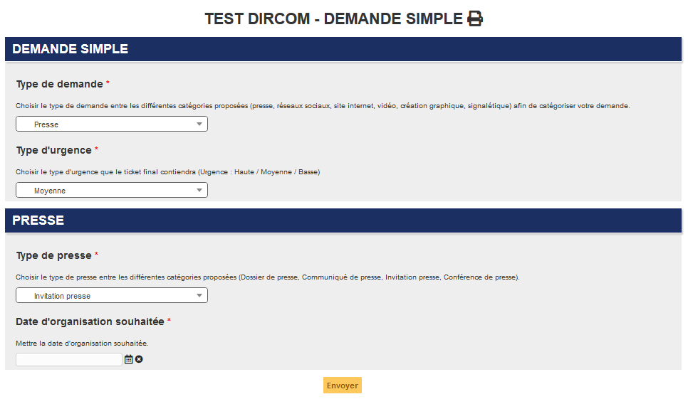

*Dispositif de question si choisit la réponse “Invitation presse” dans la question “Type de presse” de la section PRESSE.*

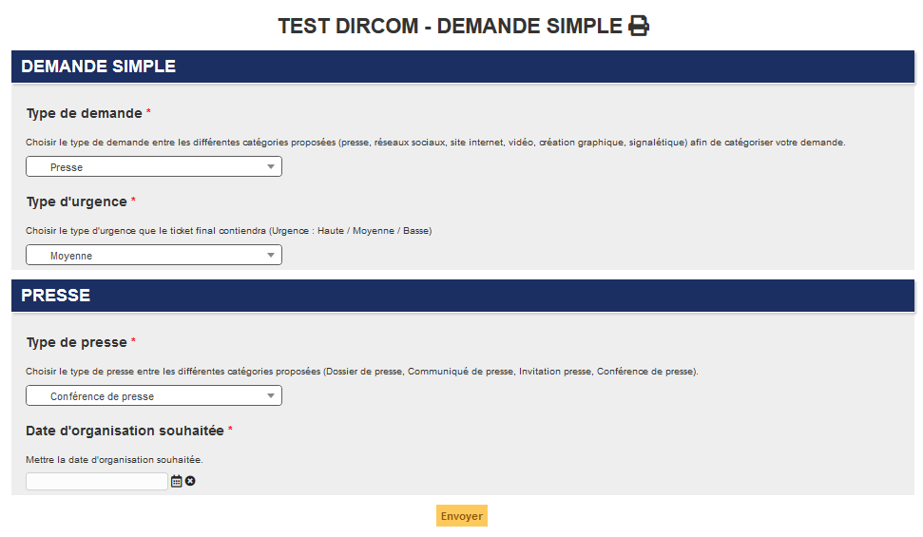

*Dispositif de question si choisit la réponse “Conférence de presse” dans la question “Type de presse” de la section PRESSE.*

Types de tickets Presse possibles quand le formulaire est rempli :

a) *Ticket demande de dossier de presse :*



*Ticket créé lors de l’envoi du formulaire rempli, maintenant listé avec les autres tickets dans le tableau.*

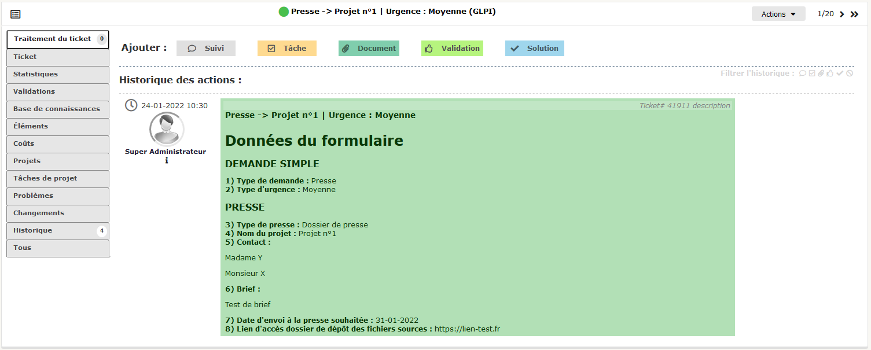

*Page historique des actions.*

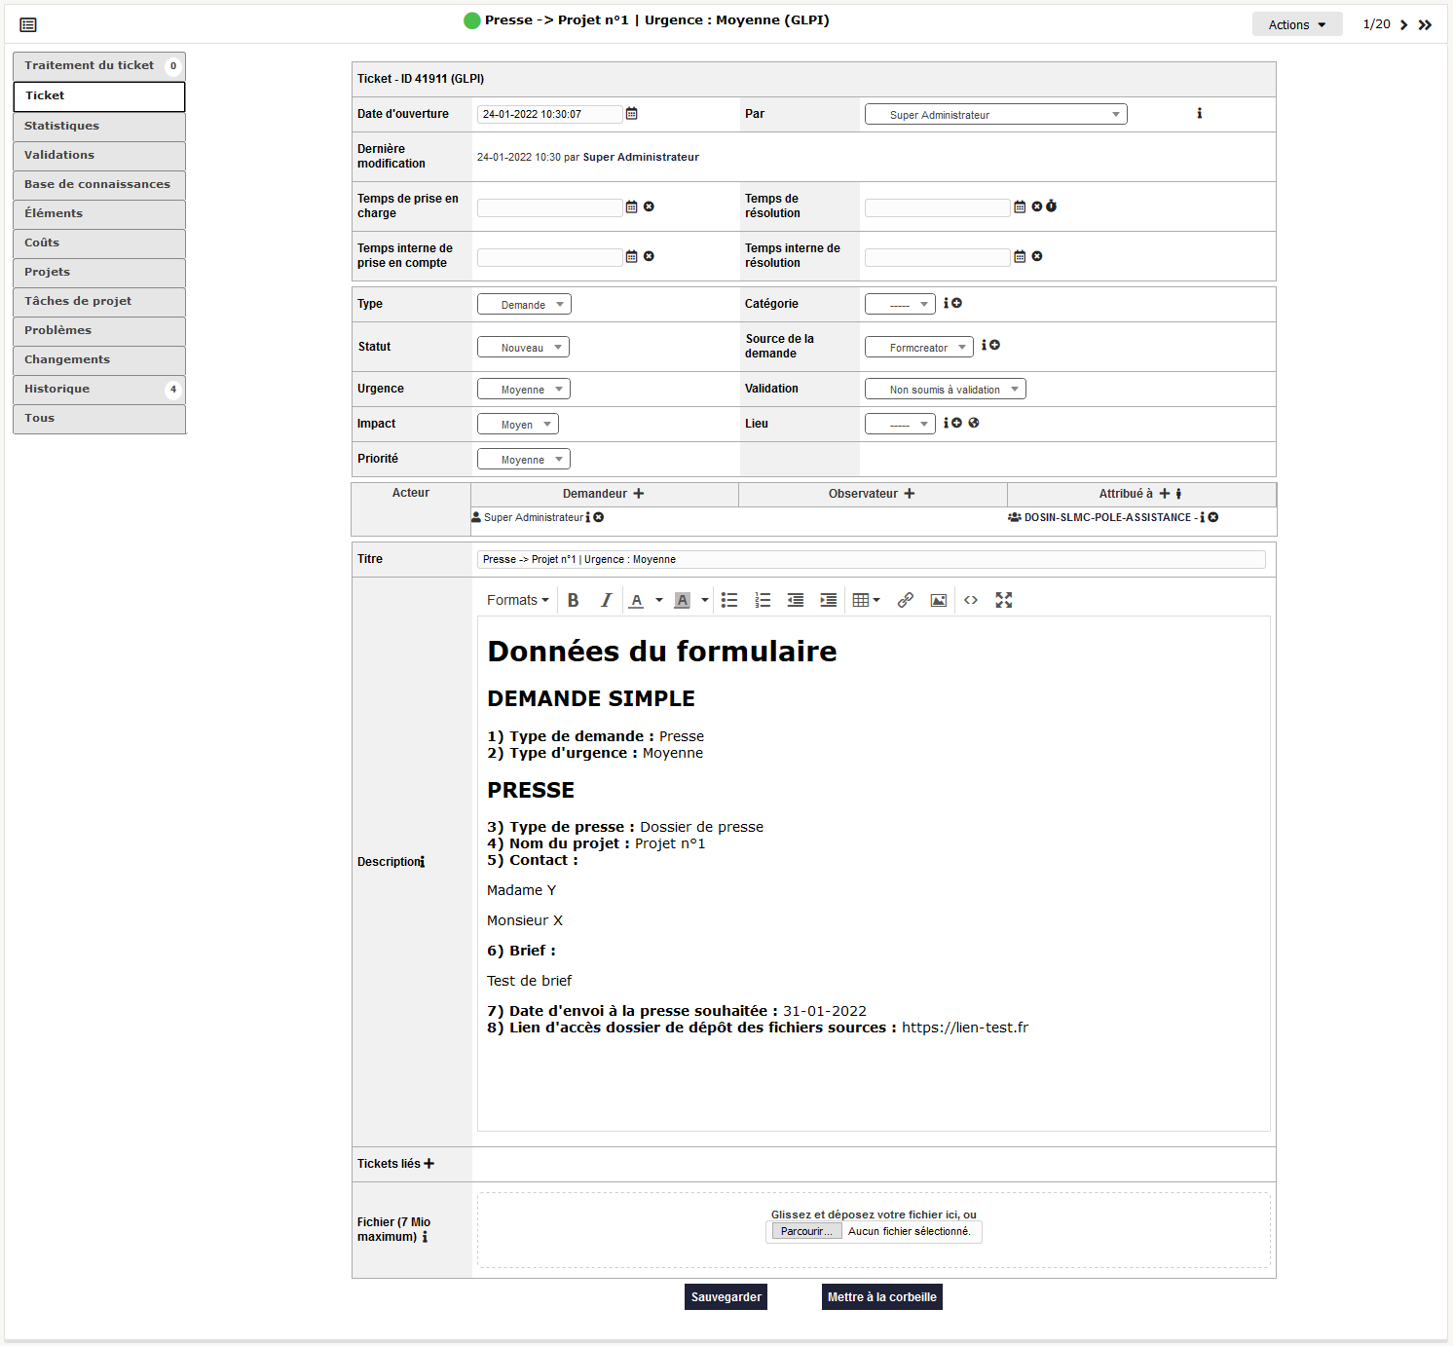

*Page modification et réglage du ticket.*

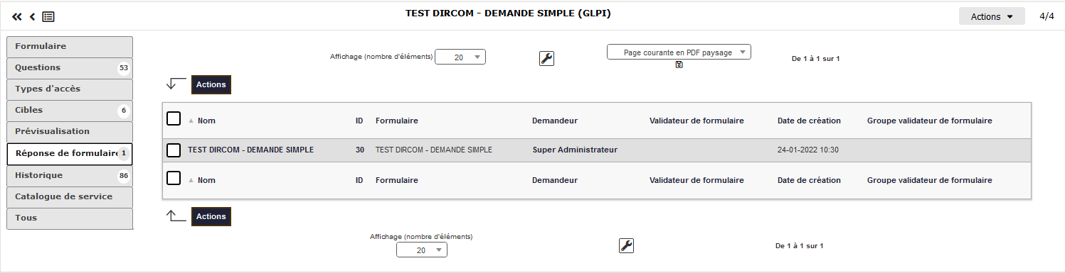

*Page de réponse de formulaire sur la page de modification du formulaire Form Creator Demande Simple.*

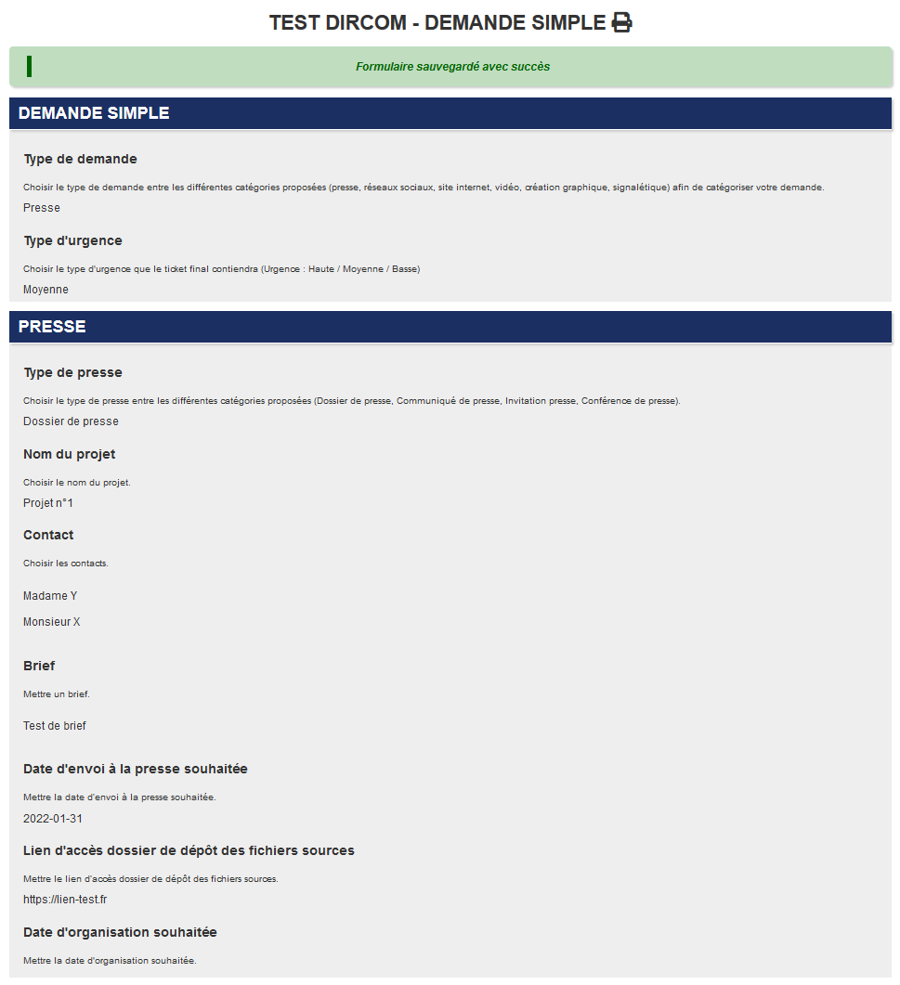

*Page de réponse de formulaire sur la page de modification du formulaire Form Creator Demande Simple - quand on clique sur l’élément du tableau.*

b) *Ticket demande de communiqué de presse :*



*Ticket créé lors de l’envoi du formulaire rempli, maintenant listé avec les autres tickets dans le tableau.*

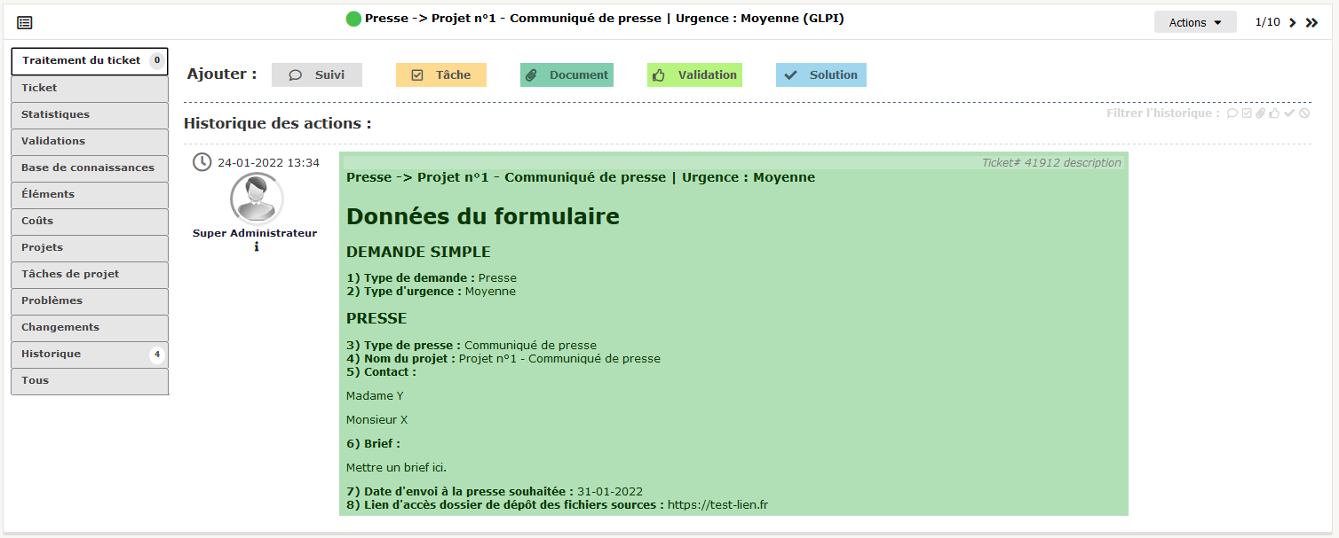

*Page historique des actions.*

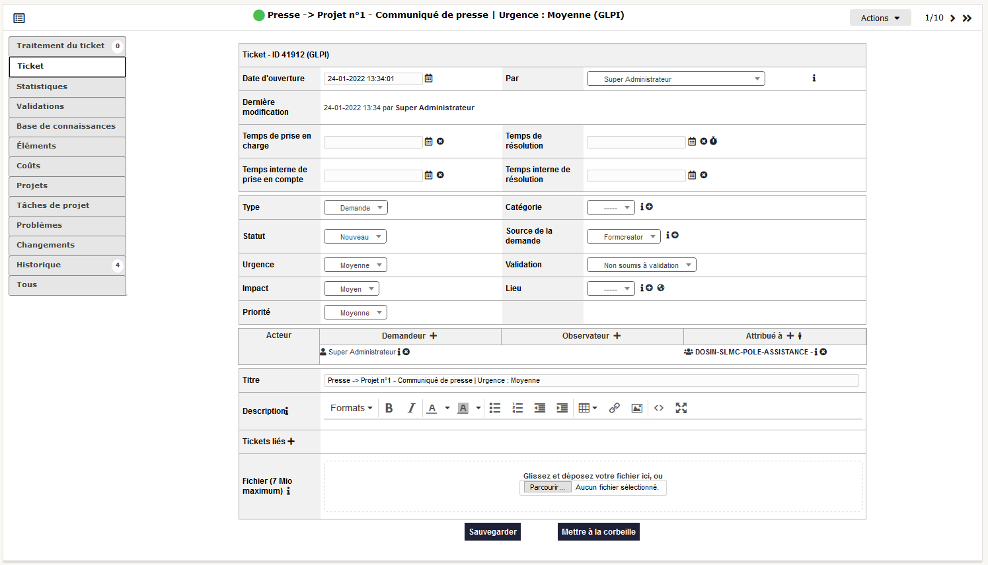

*Page modification et réglage du ticket.*

c) *Ticket demande d’invitation presse :*



*Ticket créé lors de l’envoi du formulaire rempli, maintenant listé avec les autres tickets dans le tableau.*

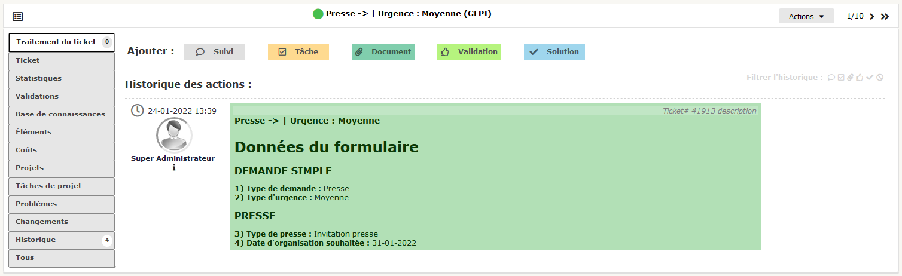

*Page historique des actions.*

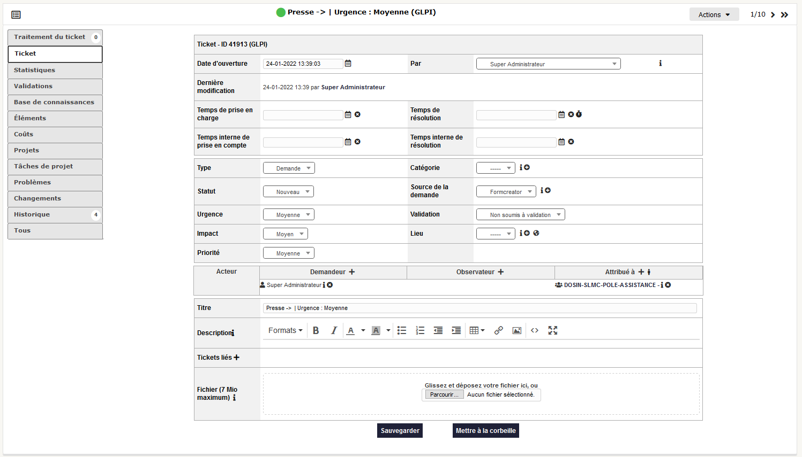

*Page modification et réglage du ticket.*

d) *Ticket demande de conférence de presse :*



*Ticket créé lors de l’envoi du formulaire rempli, maintenant listé avec les autres tickets dans le tableau.*

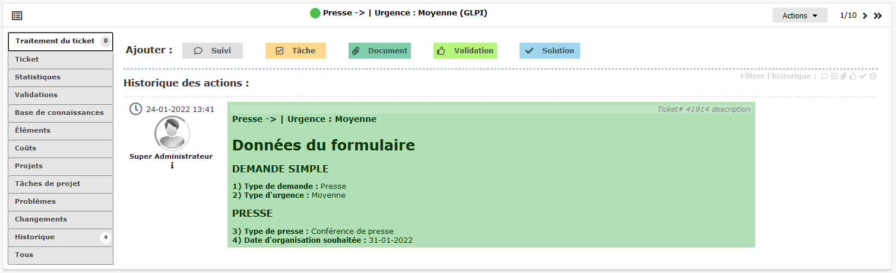

*Page historique des actions.*

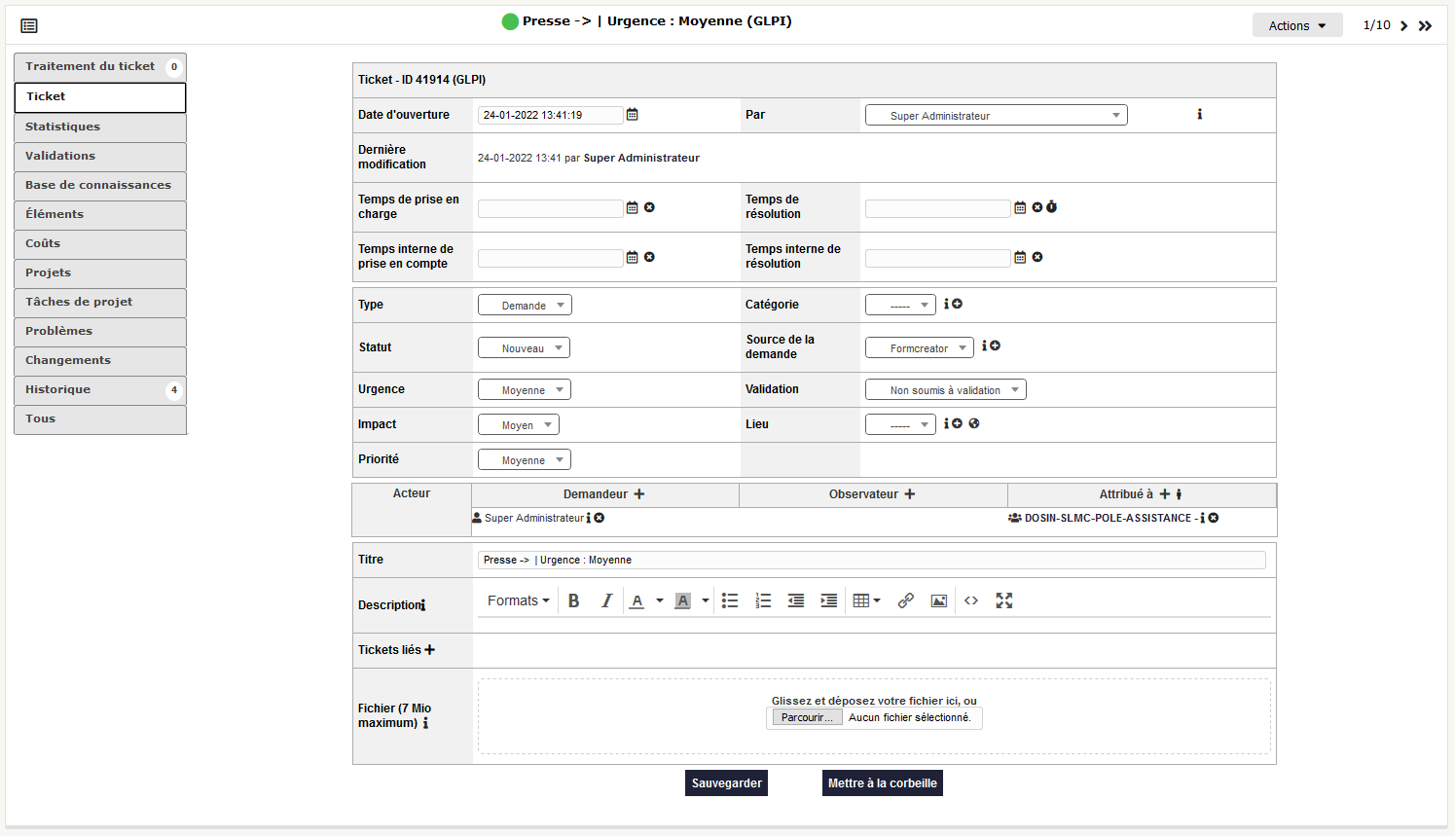

*Page modification et réglage du ticket.*

----------------------------------------------------------------------------------------

#### **RÉSEAUX SOCIAUX :**

----------------------------------------------------------------------------------------

Si la réponse choisie dans la question “Type de demande” est égale à la valeur “Réseaux Sociaux”, alors le formulaire ouvre une nouvelle section nommée “RÉSEAUX SOCIAUX”.

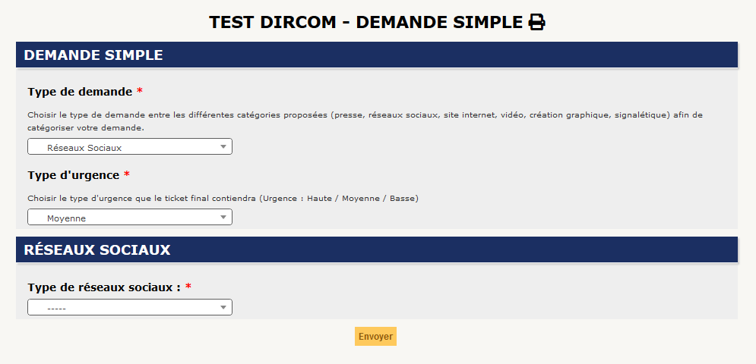

*Prévisualisation du formulaire avec dans la question “Type de demande” la réponse “Réseaux Sociaux”, le formulaire ouvre directement une deuxième section nommée “RÉSEAUX SOCIAUX” qui permet à l’utilisateur de continuer à renseigner sa demande tout en la spécialisant.*

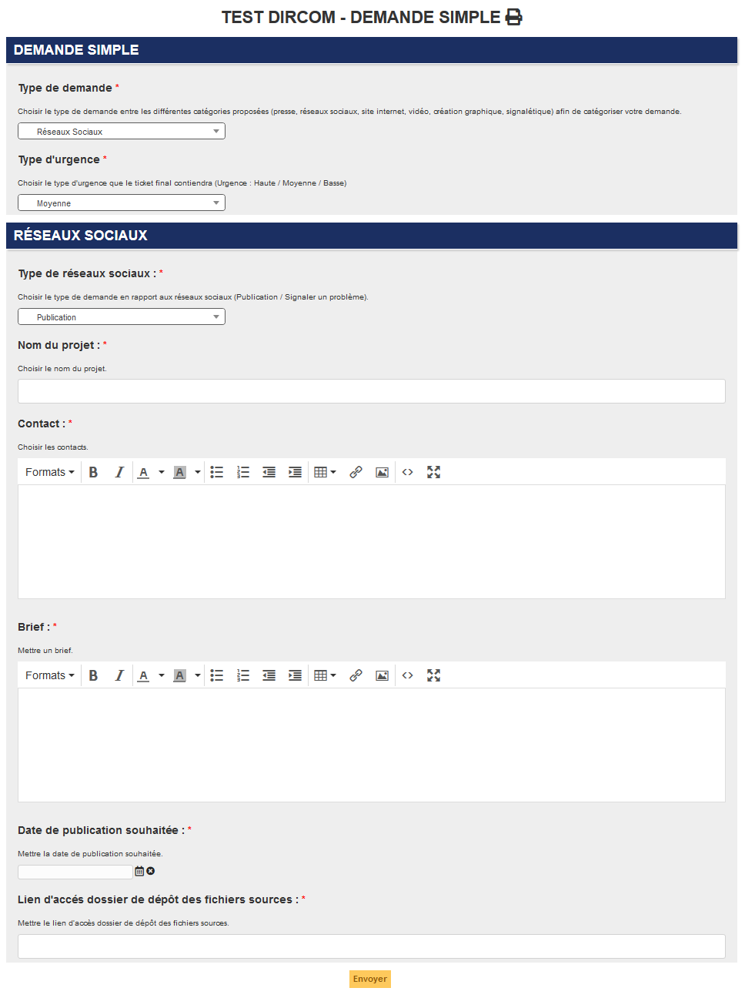

*Prévisualisation du formulaire avec la section RÉSEAUX SOCIAUX ouverte et le type de demande en rapport aux réseaux sociaux choisie est “Publication”.*

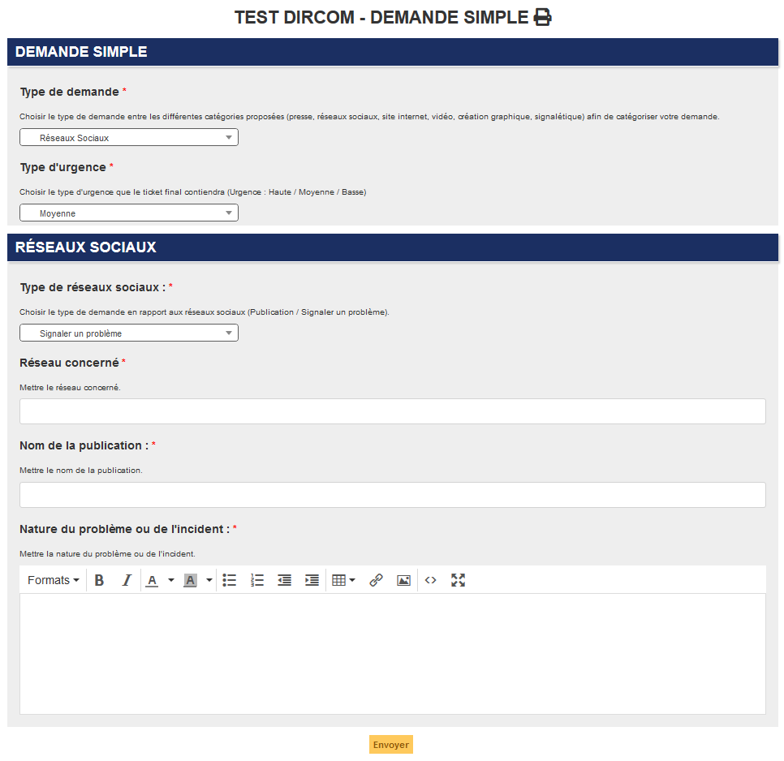

*Prévisualisation du formulaire avec la section RÉSEAUX SOCIAUX ouverte et le type de demande en rapport aux réseaux sociaux choisie est “Signaler un problème”.*

Types de tickets Réseaux Sociaux possibles quand le formulaire est rempli :

a) *Ticket demande de publication :*



*Ticket créé lors de l’envoi du formulaire rempli, maintenant listé avec les autres tickets dans le tableau.*

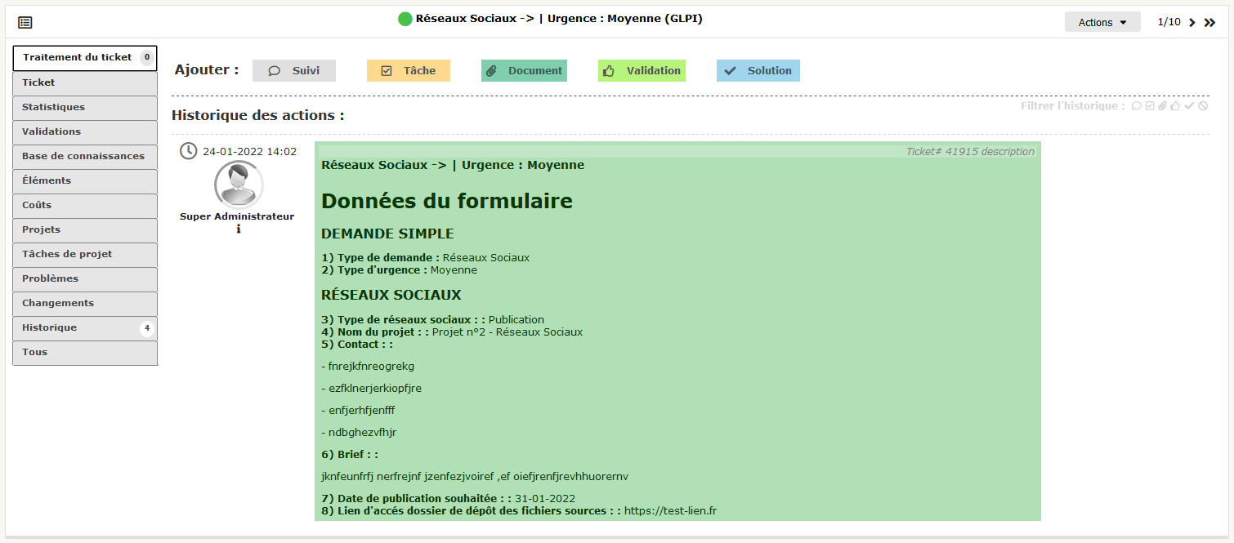

*Page historique des actions.*

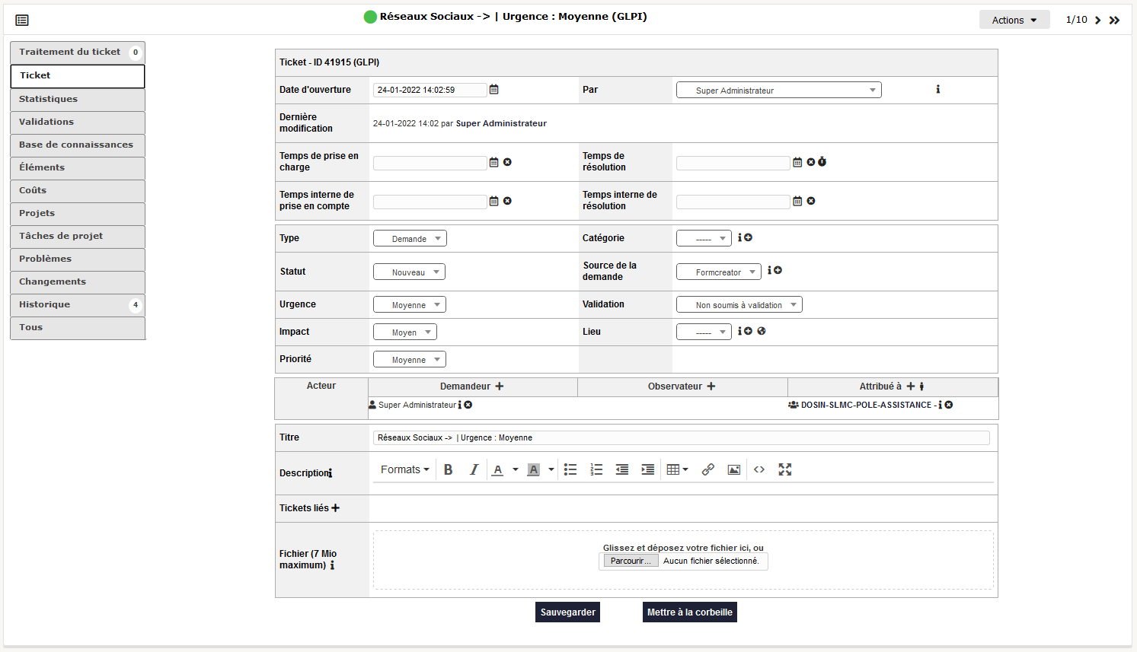

*Page modification et réglage du ticket.*

b) *Ticket signaler un problème:*



*Ticket créé lors de l’envoi du formulaire rempli, maintenant listé avec les autres tickets dans le tableau.*

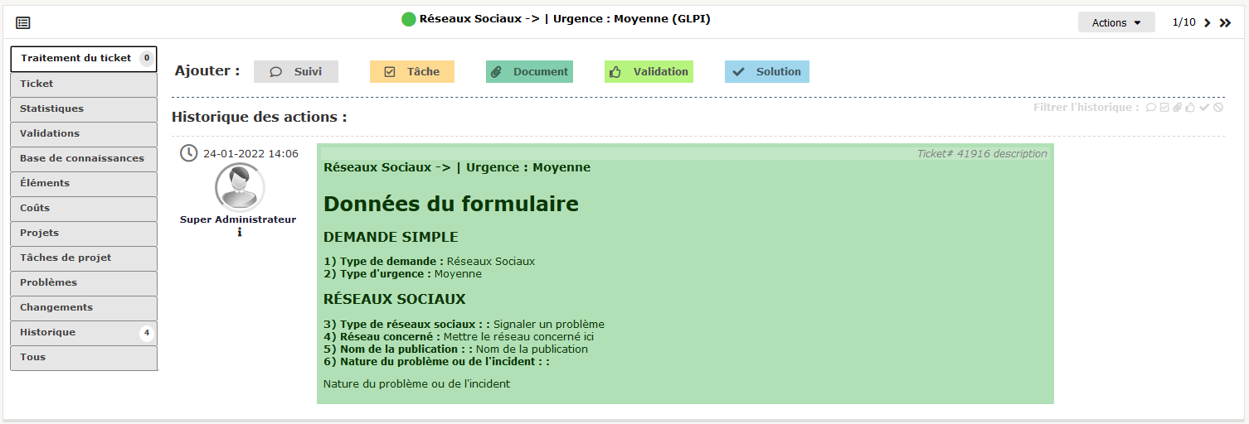

*Page historique des actions.*

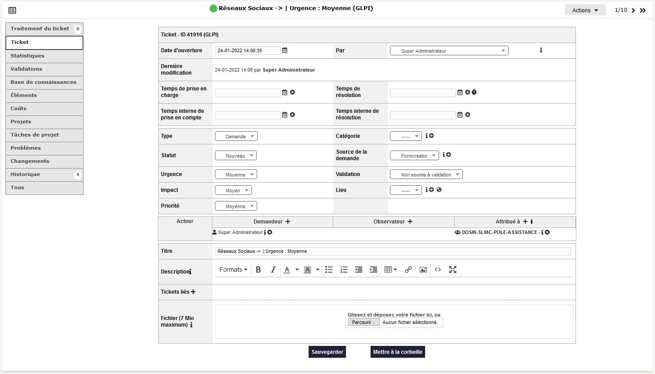

*Page modification et réglage du ticket.*

----------------------------------------------------------------------------------------

#### **SITE INTERNET :**

----------------------------------------------------------------------------------------

Si la réponse choisie dans la question “Type de demande” est égale à la valeur “Site Internet”, alors le formulaire ouvre une nouvelle section nommée “SITE INTERNET”.

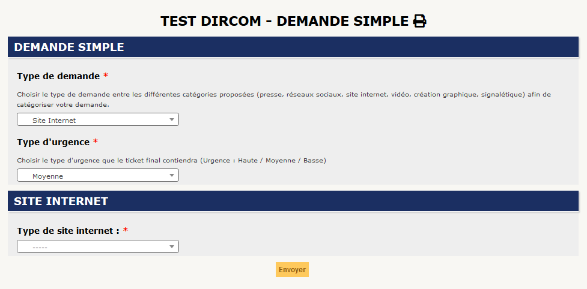

*Prévisualisation du formulaire avec dans la question “Type de demande” la réponse “Site Internet”, le formulaire ouvre directement une deuxième section nommée “SITE INTERNET” qui permet à l’utilisateur de continuer à renseigner sa demande tout en la spécialisant.*

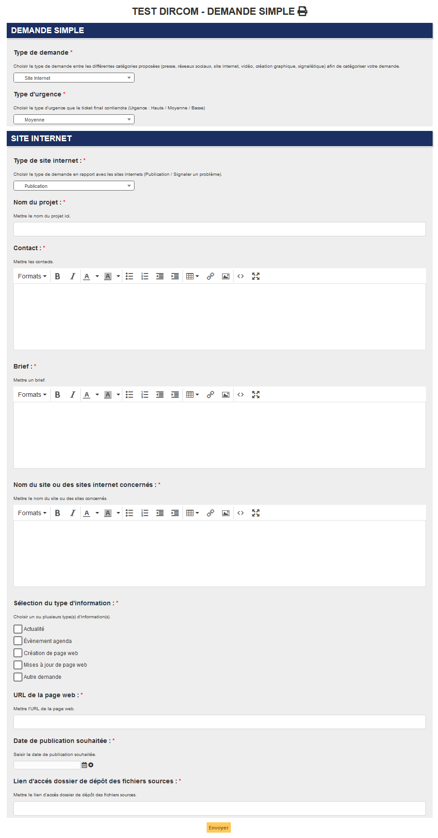

*Prévisualisation du formulaire avec la section SITE INTERNET ouverte et le type de demande en rapport aux sites internet choisie est “Publication”.*

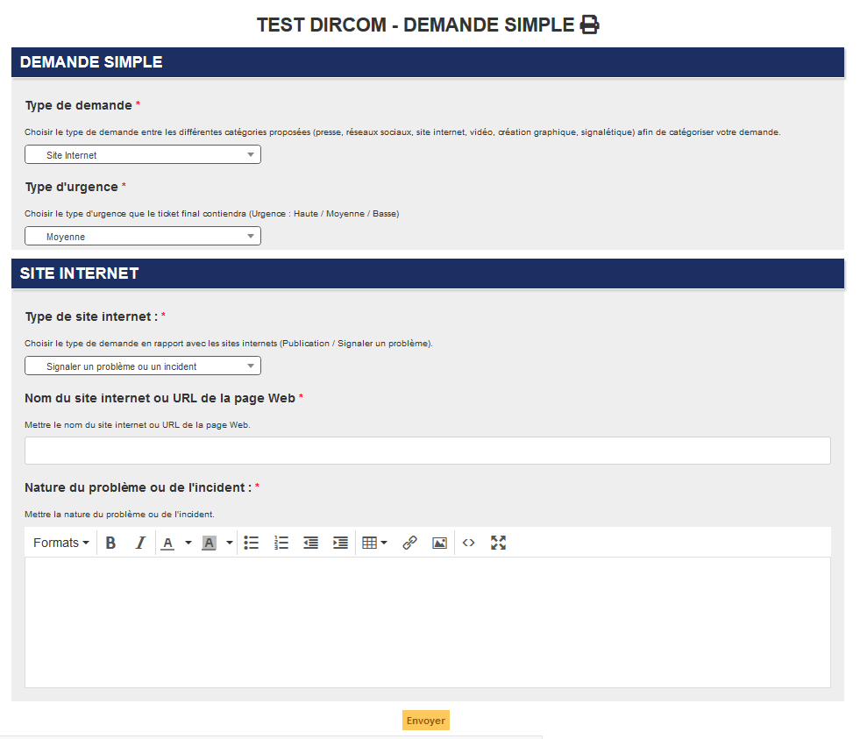

*Prévisualisation du formulaire avec la section SITE INTERNET ouverte et le type de demande en rapport aux sites internet choisie est “Signaler un problème”.*

Types de tickets Sites Internet possibles quand le formulaire est rempli :

a) *Ticket demande de publication :*



*Ticket créé lors de l’envoi du formulaire rempli, maintenant listé avec les autres tickets dans le tableau.*

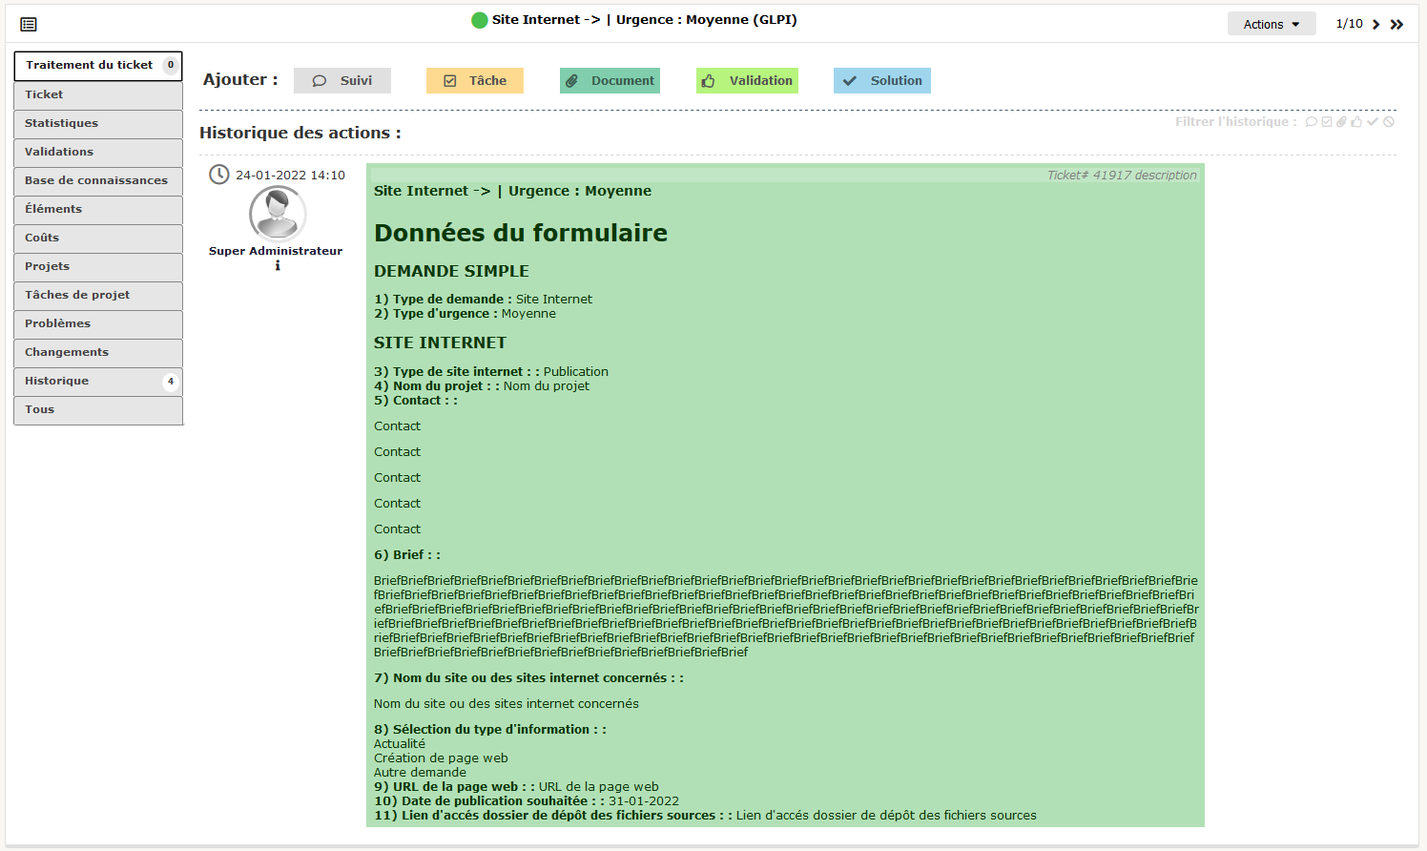

*Page historique des actions.*

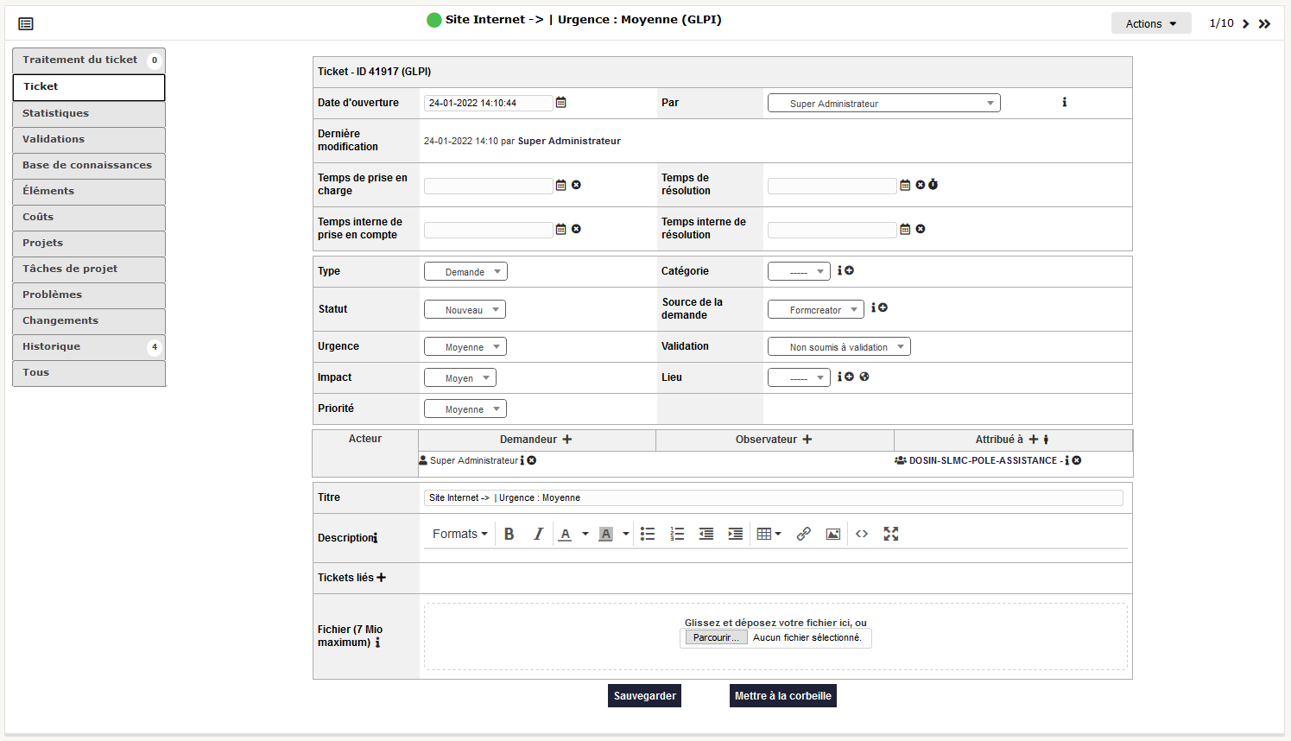

*Page modification et réglage du ticket.*

a) *Ticket signaler un problème :*



*Ticket créé lors de l’envoi du formulaire rempli, maintenant listé avec les autres tickets dans le tableau.*

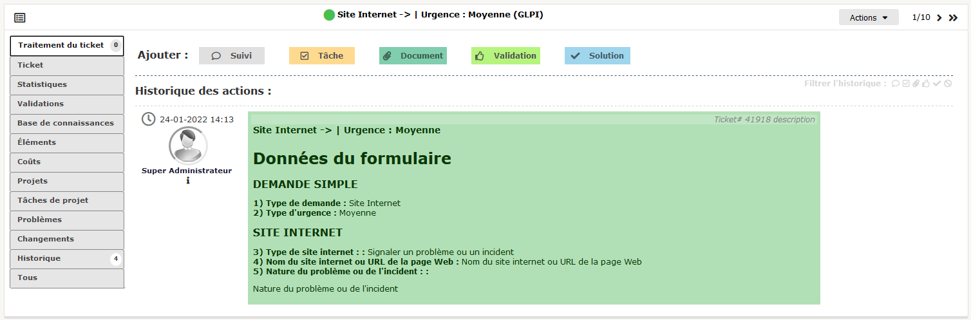

*Page historique des actions.*

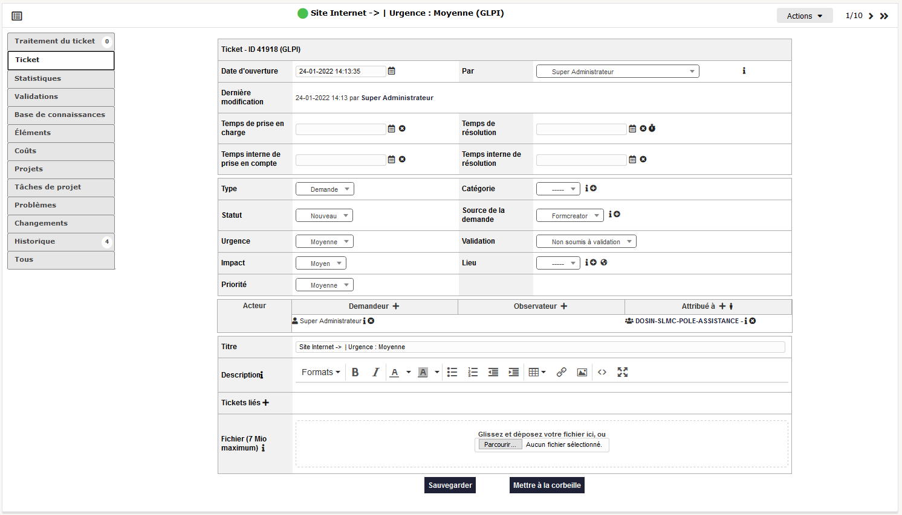

*Page modification et réglage du ticket.*

----------------------------------------------------------------------------------------

#### **VIDÉO :**

----------------------------------------------------------------------------------------

Si la réponse choisie dans la question “Type de demande” est égale à la valeur “Vidéo”, alors le formulaire ouvre une nouvelle section nommée “VIDÉO”.

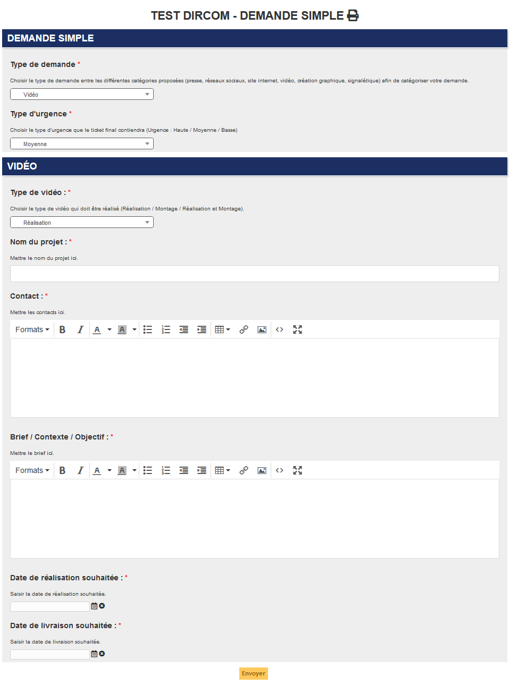

*Prévisualisation du formulaire avec dans la question “Type de demande” la réponse “Vidéo”, le formulaire ouvre directement une deuxième section nommée “VIDÉO” qui permet à l’utilisateur de continuer à renseigner sa demande tout en la spécialisant.*

Types de tickets Vidéos possibles quand le formulaire est rempli :

a) *Ticket demande de réalisation vidéo :*



*Ticket créé lors de l’envoi du formulaire rempli, maintenant listé avec les autres tickets dans le tableau.*

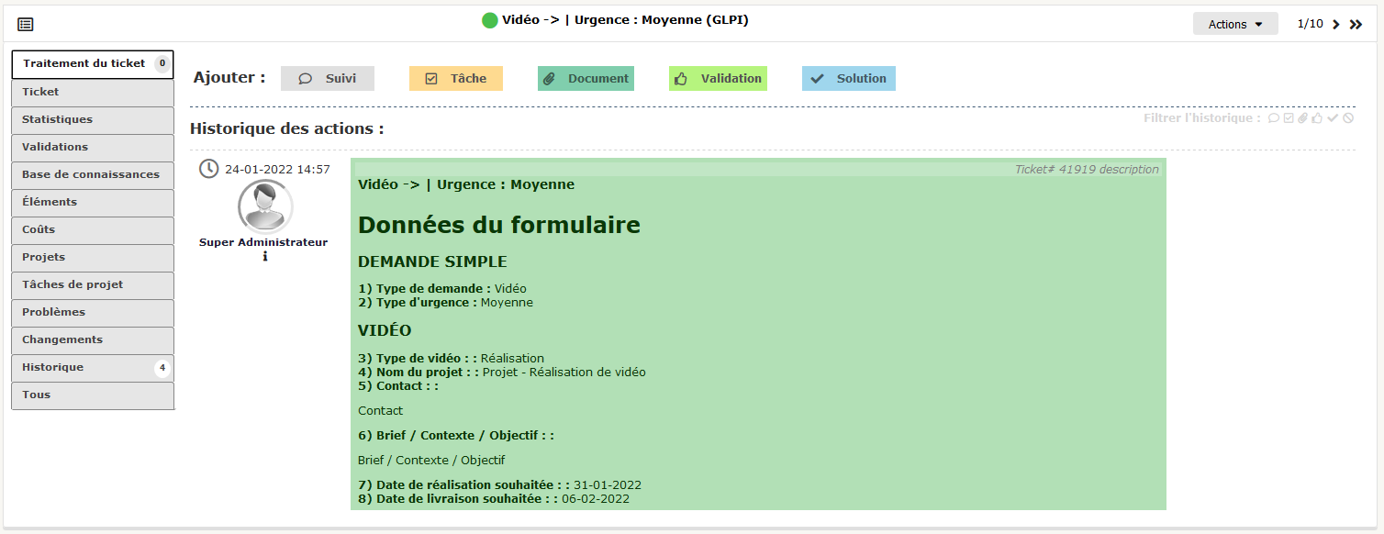

*Page historique des actions.*

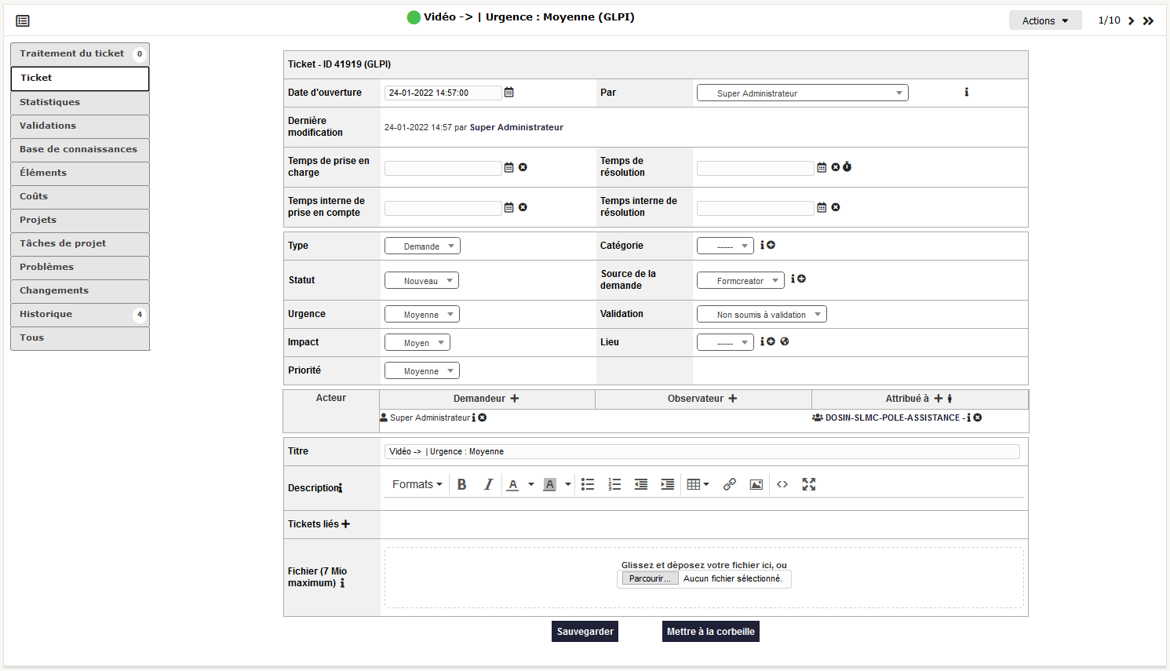

*Page modification et réglage du ticket.*

b) *Ticket demande de montage vidéo :*



*Ticket créé lors de l’envoi du formulaire rempli, maintenant listé avec les autres tickets dans le tableau.*

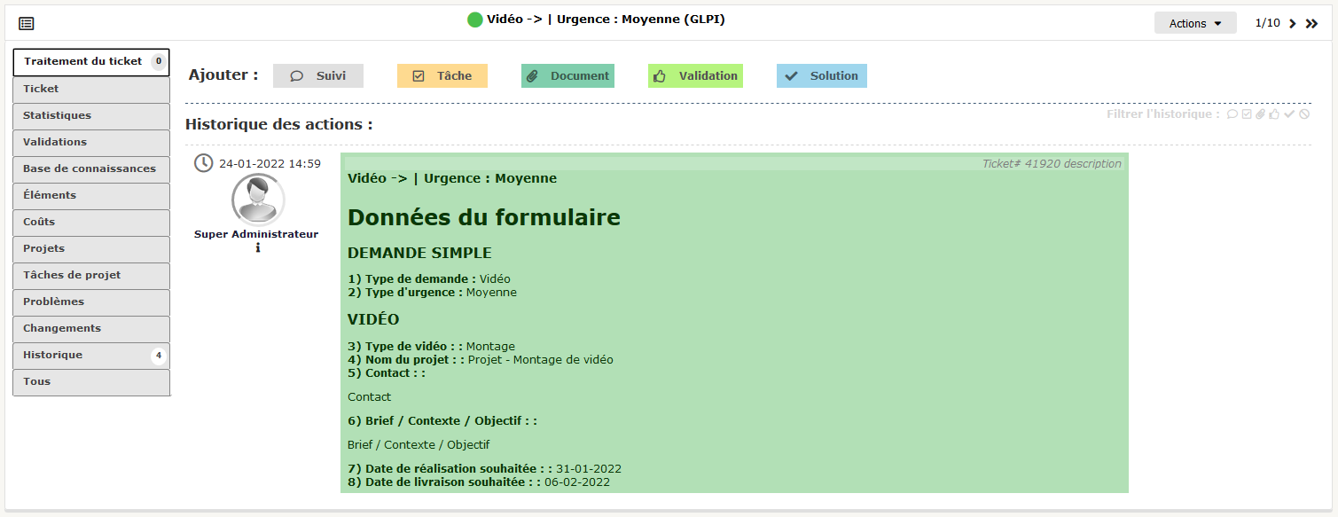

*Page historique des actions.*

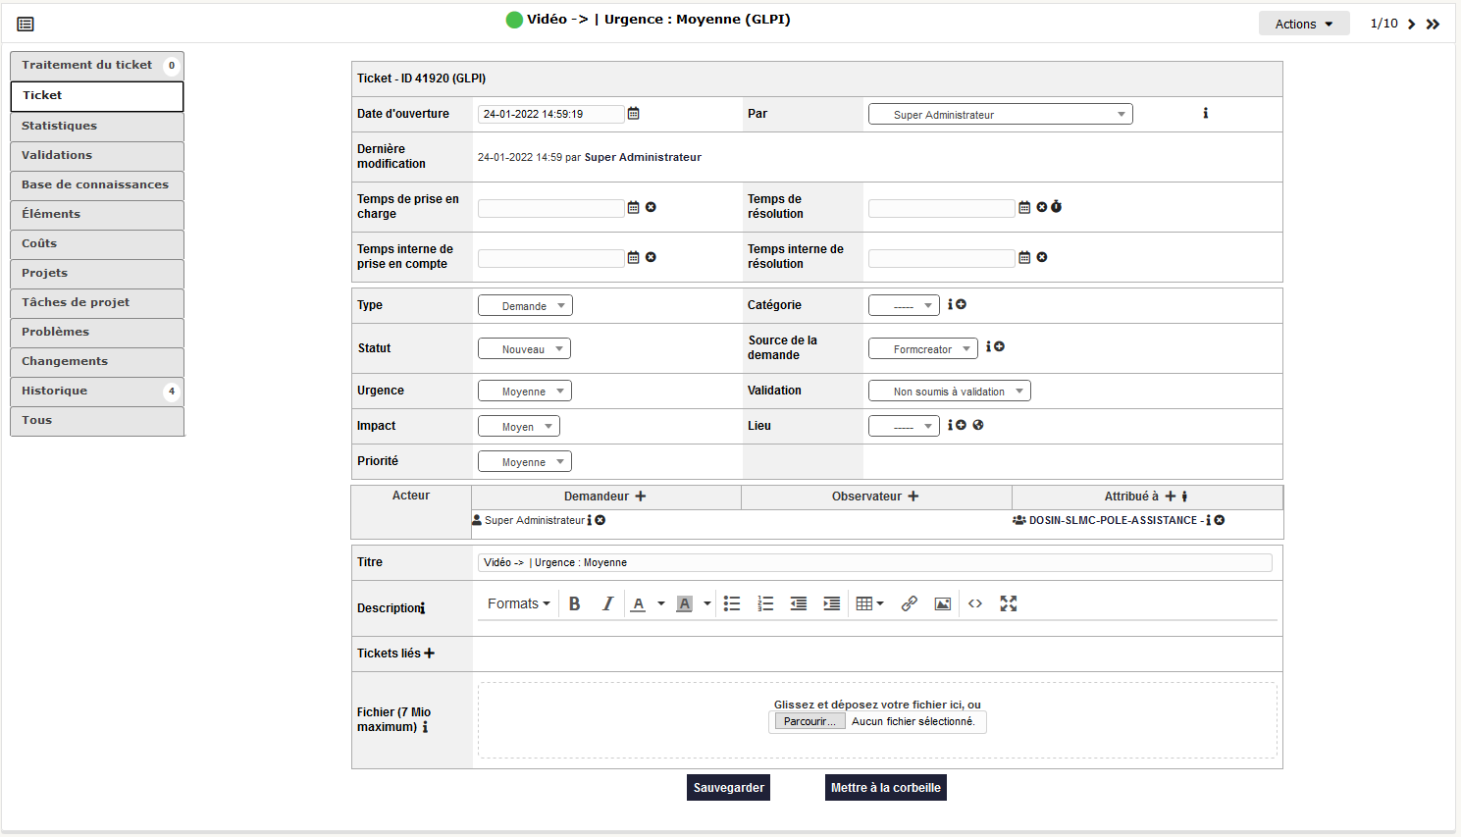

*Page modification et réglage du ticket.*

c) *Ticket demande de réalisation et montage vidéo :*



*Ticket créé lors de l’envoi du formulaire rempli, maintenant listé avec les autres tickets dans le tableau.*

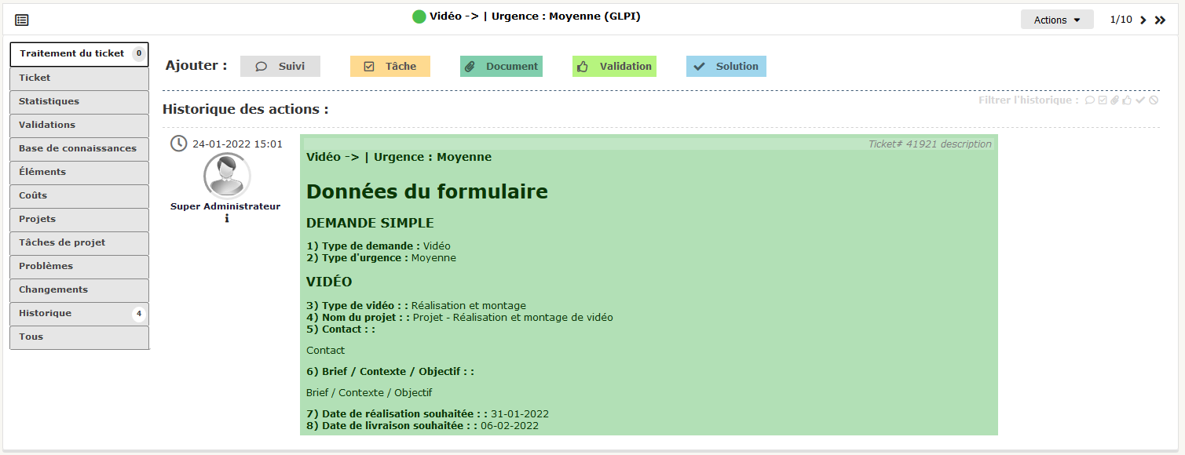

*Page historique des actions.*

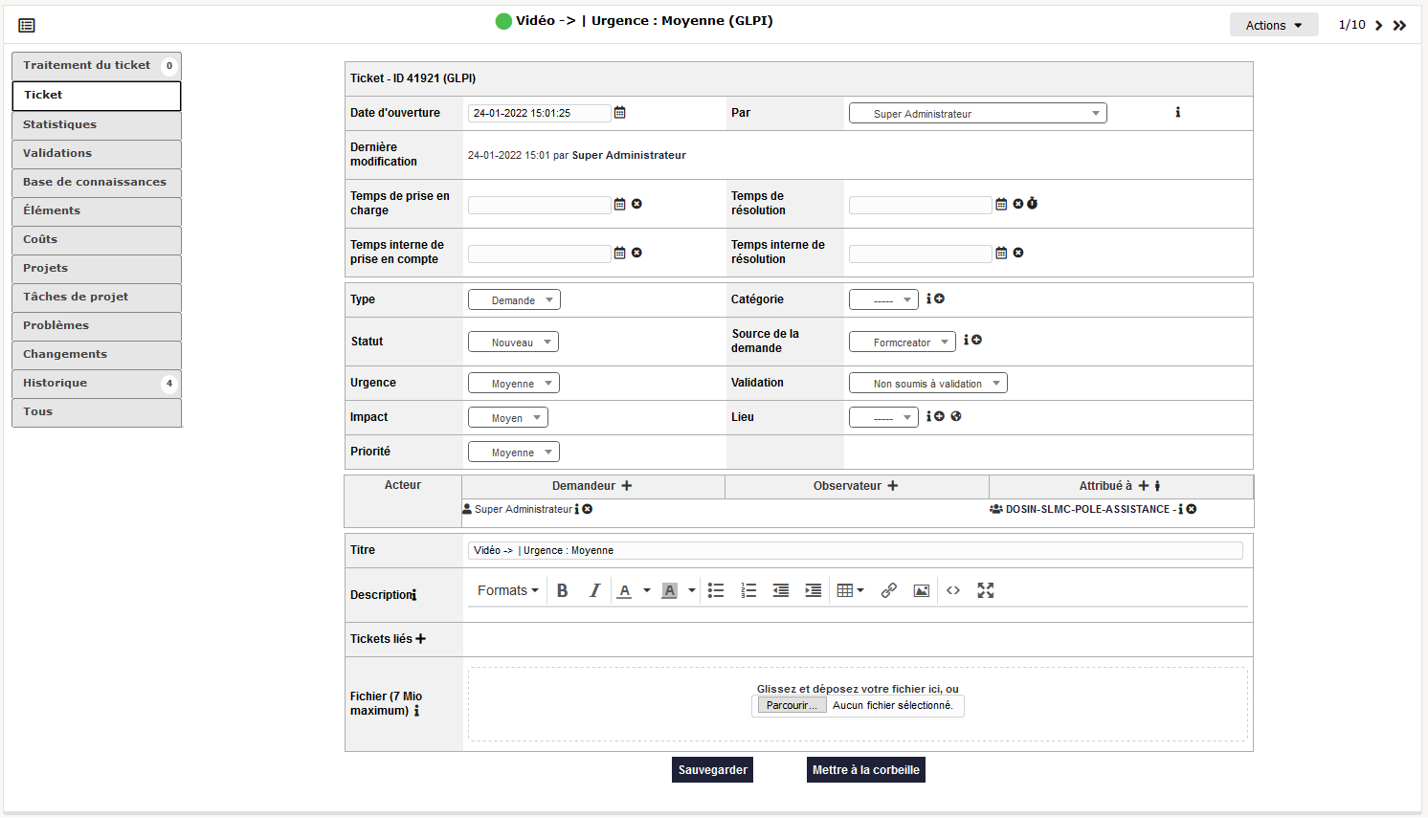

*Page modification et réglage du ticket.*

----------------------------------------------------------------------------------------

#### **CRÉATION GRAPHIQUE :**

----------------------------------------------------------------------------------------

Si la réponse choisie dans la question “Type de demande” est égale à la valeur “Création Graphique”, alors le formulaire ouvre une nouvelle section nommée “CRÉATION GRAPHIQUE”.

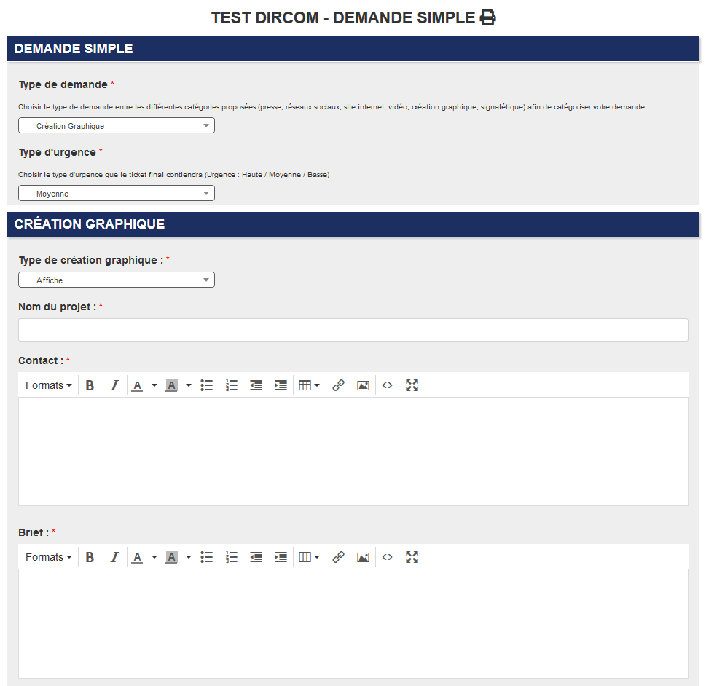

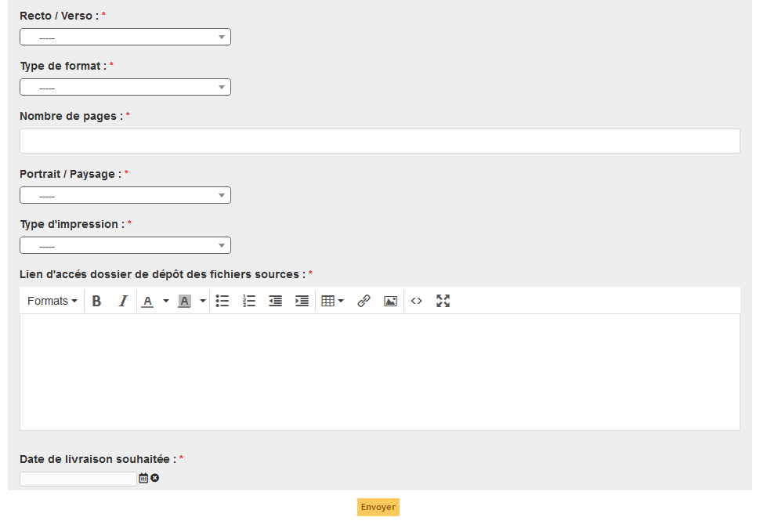

*Prévisualisation du formulaire avec dans la question “Type de demande” la réponse “”Création Graphique”, le formulaire ouvre directement une deuxième section nommée "CRÉATION GRAPHIQUE” qui permet à l’utilisateur de continuer à renseigner sa demande tout en la spécialisant.*

a) *Ticket demande de création graphique :*



*Ticket créé lors de l’envoi du formulaire rempli, maintenant listé avec les autres tickets dans le tableau.*

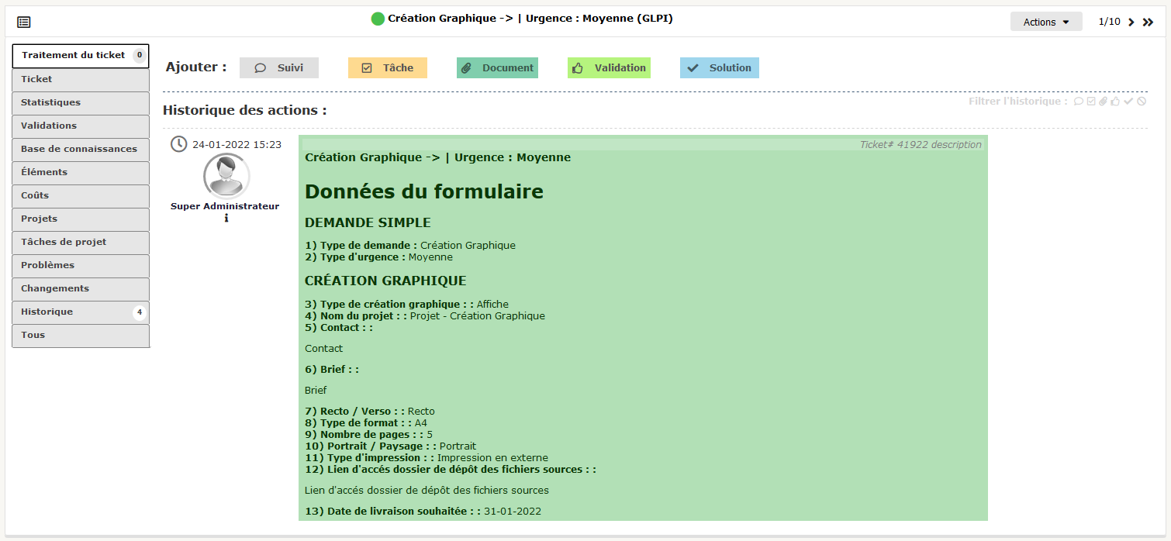

*Page historique des actions.*

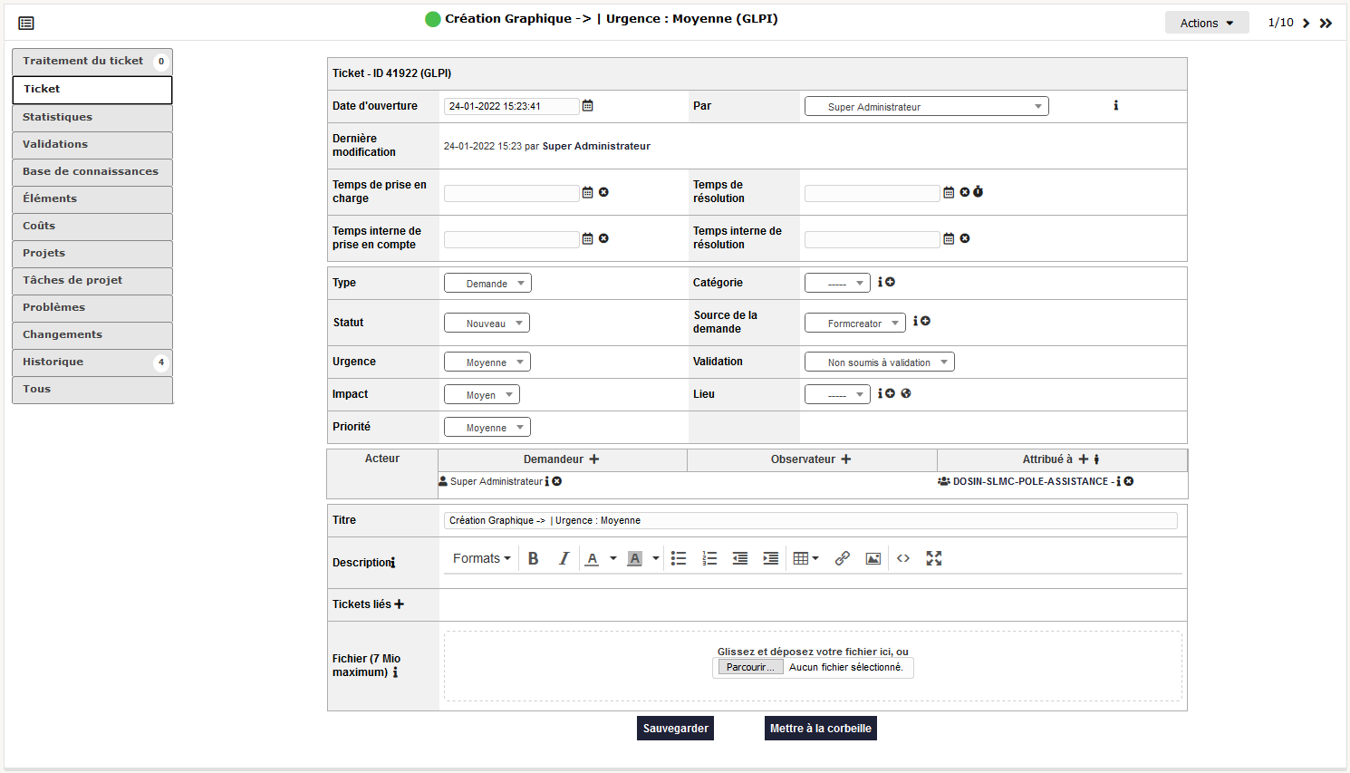

*Page modification et réglage du ticket.*

----------------------------------------------------------------------------------------

#### **SIGNALÉTIQUE :**

----------------------------------------------------------------------------------------

Si la réponse choisie dans la question “Type de demande” est égale à la valeur “Signalétique”, alors le formulaire ouvre une nouvelle section nommée “SIGNALÉTIQUE”.

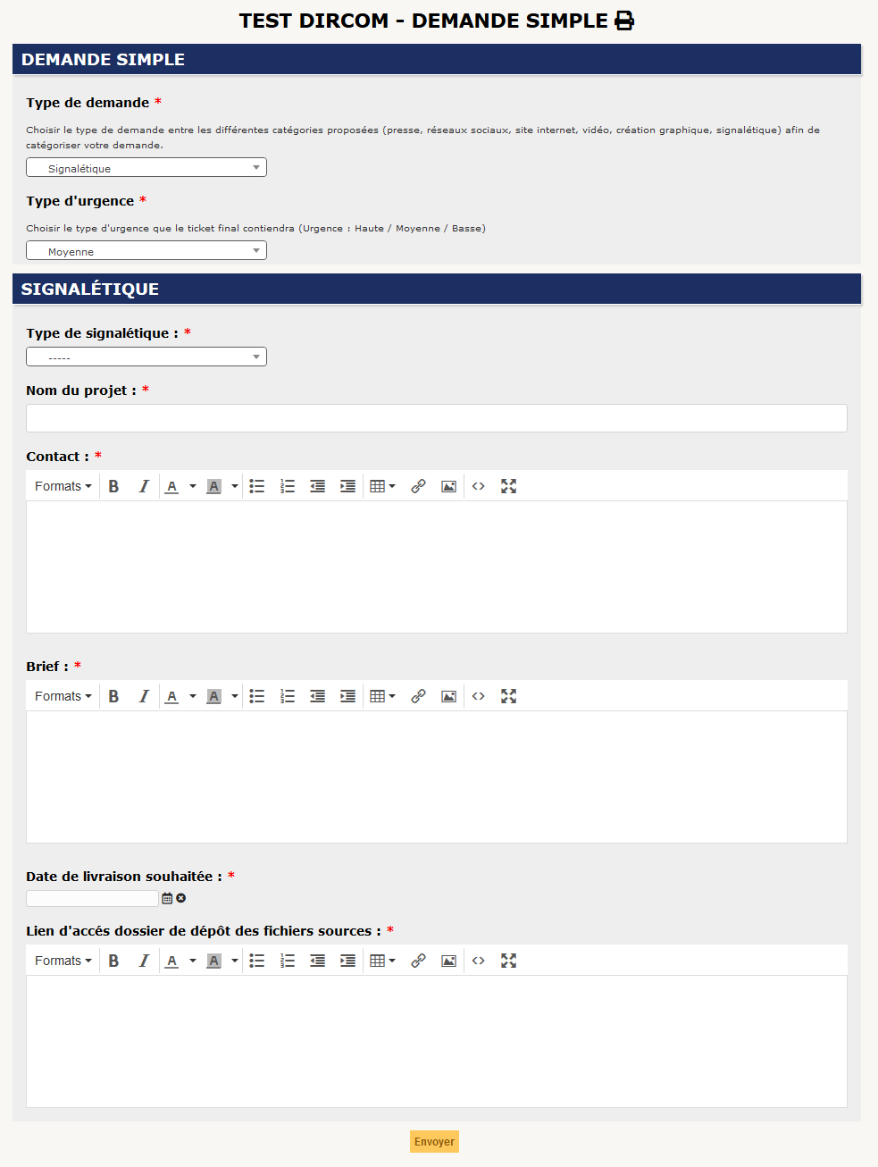

*Prévisualisation du formulaire avec dans la question “Type de demande” la réponse "Signalétique", le formulaire ouvre directement une deuxième section nommée "SIGNALÉTIQUE” qui permet à l’utilisateur de continuer à renseigner sa demande tout en la spécialisant.*

a) *Ticket demande de signalétique :*



*Ticket créé lors de l’envoi du formulaire rempli, maintenant listé avec les autres tickets dans le tableau.*

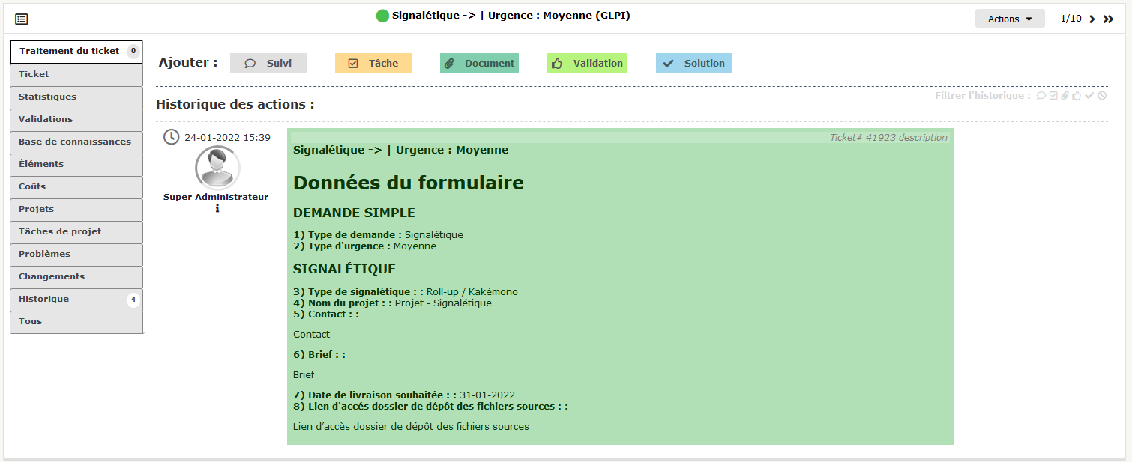

*Page historique des actions.*

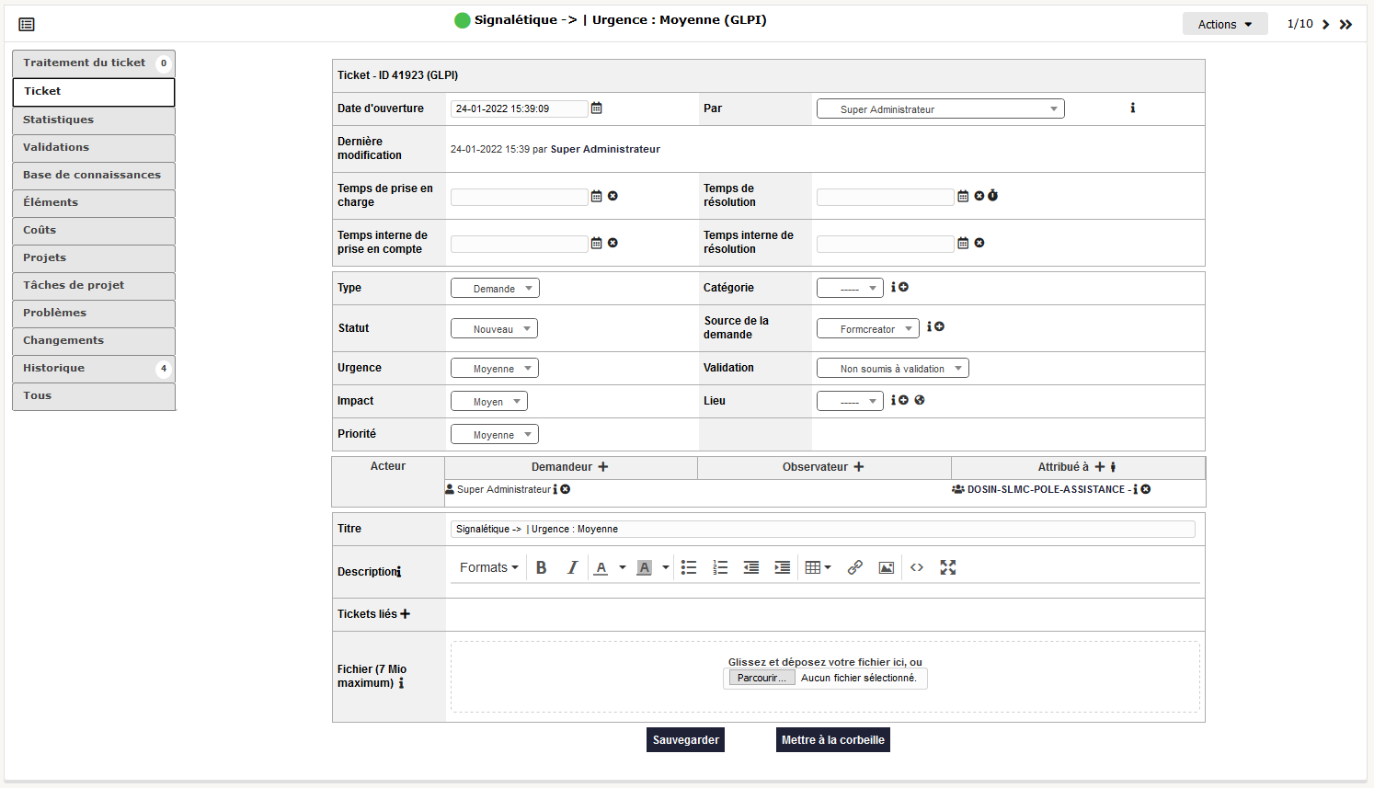

*Page modification et réglage du ticket.*

----------------------------------------------------------------------------------------

### **DEMANDE MULTIPLE :**

----------------------------------------------------------------------------------------

Solution proposée pour la demande multiple :

Pour la demande multiple de la DIRCOM, la solution proposée à était la création d’un formulaire proposant à l’utilisateur de catégoriser sa ou ses demande(s) via le type de demande que l’utilisateur veut entre plusieurs catégories différentes (presse, réseaux sociaux, site internet, vidéo, création graphique, signalétique).

Ce formulaire peut contenir plusieurs demandes par envoie de formulaire, et donc réaliser plusieurs envoies de tickets qui seront catégorisés via le choix pris par l’utilisateur à la question “type de demande”, ce qui n’est pas le cas de la demande simple, que nous avons déjà vu.

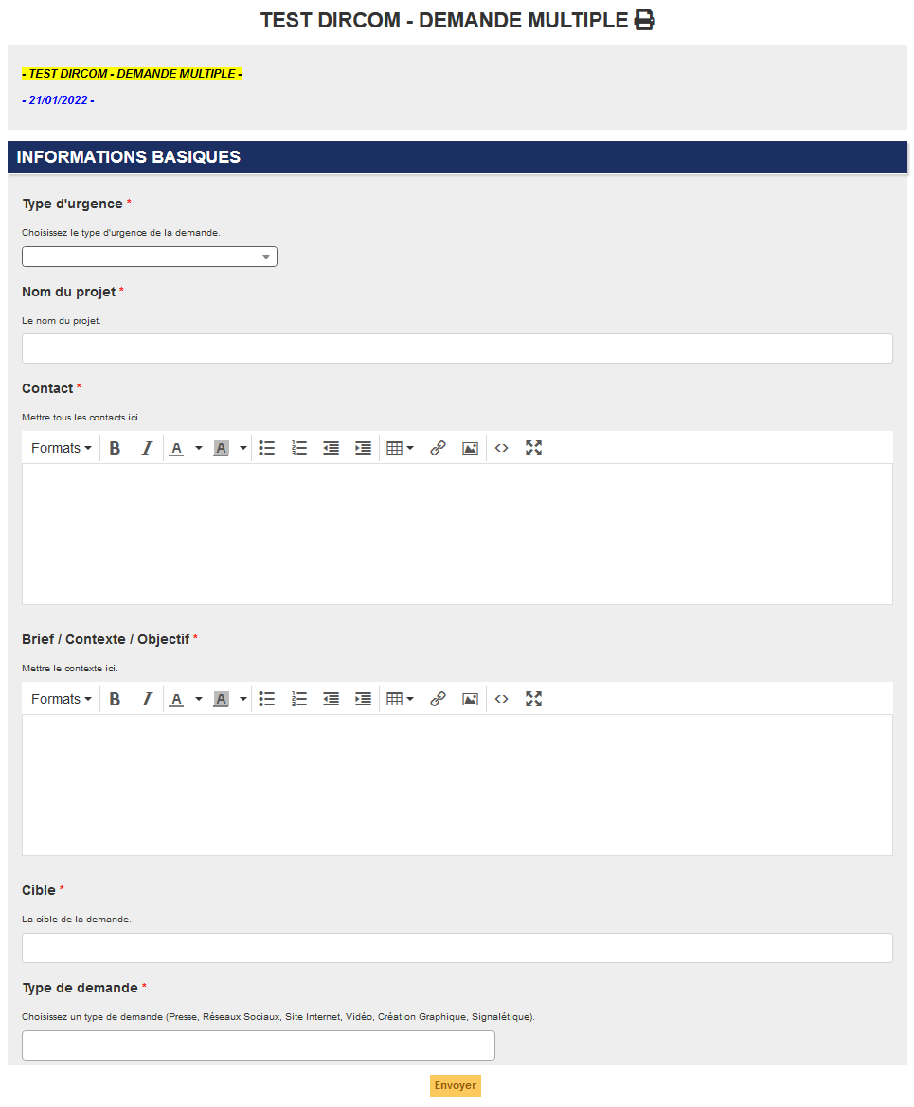

*Prévisualisation du formulaire. Nous pouvons voir qu’à contrario de la demande simple, le nom du projet et toutes les informations générales de la demande sont mises dans une section appropriée.*

----------------------------------------------------------------------------------------

#### **PRESSE :**

----------------------------------------------------------------------------------------

Si la réponse choisie dans la question “Type de demande” est égale à la valeur “Presse”, alors le formulaire ouvre une nouvelle section nommée “PRESSE”.

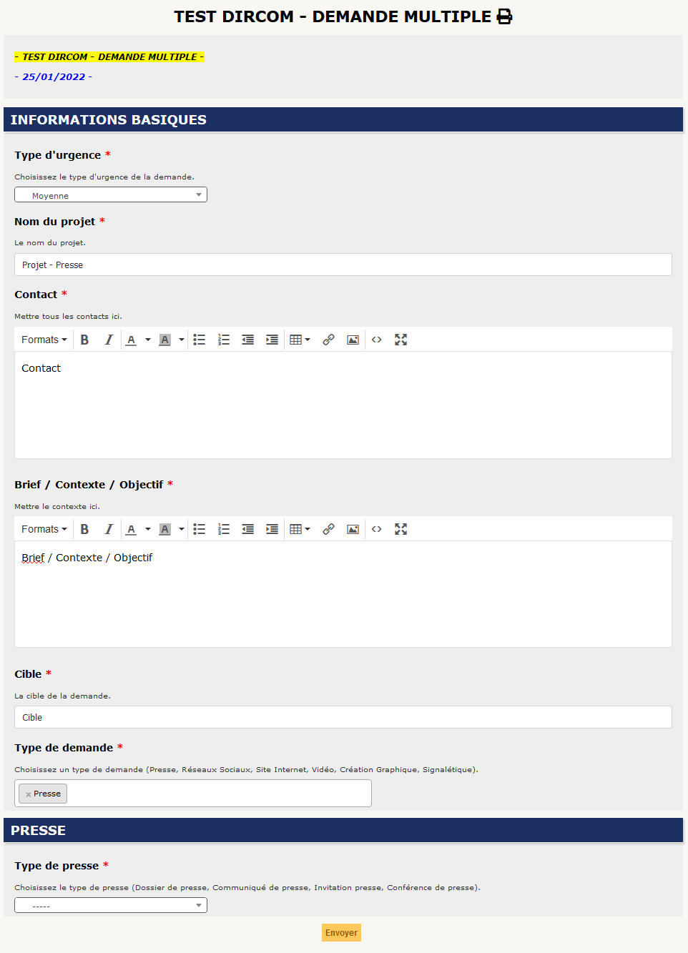

*Prévisualisation du formulaire. Sur l’image juste au-dessus nous pouvons voir que lorsqu' on choisit “Presse” dans la question “Type de demande”, une nouvelle section apparaît avec une nouvelle question ou l’utilisateur doit sélectionner un type de presse entre plusieurs catégories (dossier de presse, communiqué de presse, invitation presse, conférence de presse).*

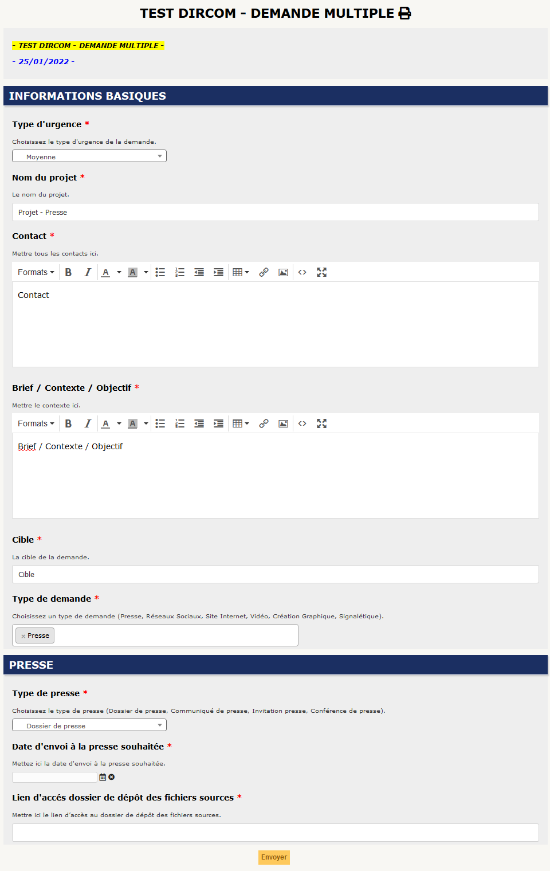

*Prévisualisation du formulaire. Sur l’image juste au-dessus nous pouvons voir que lorsqu' on choisit “Dossier de presse” dans la question “Type de presse”, de nouvelles questions apparaissent (“Date d’envoi à la presse souhaitée”, “Lien d’accès dossier de dépôt des fichiers sources”). Les mêmes questions apparaissent si on choisit “communiqué de presse” à la place de “dossier de presse”.*

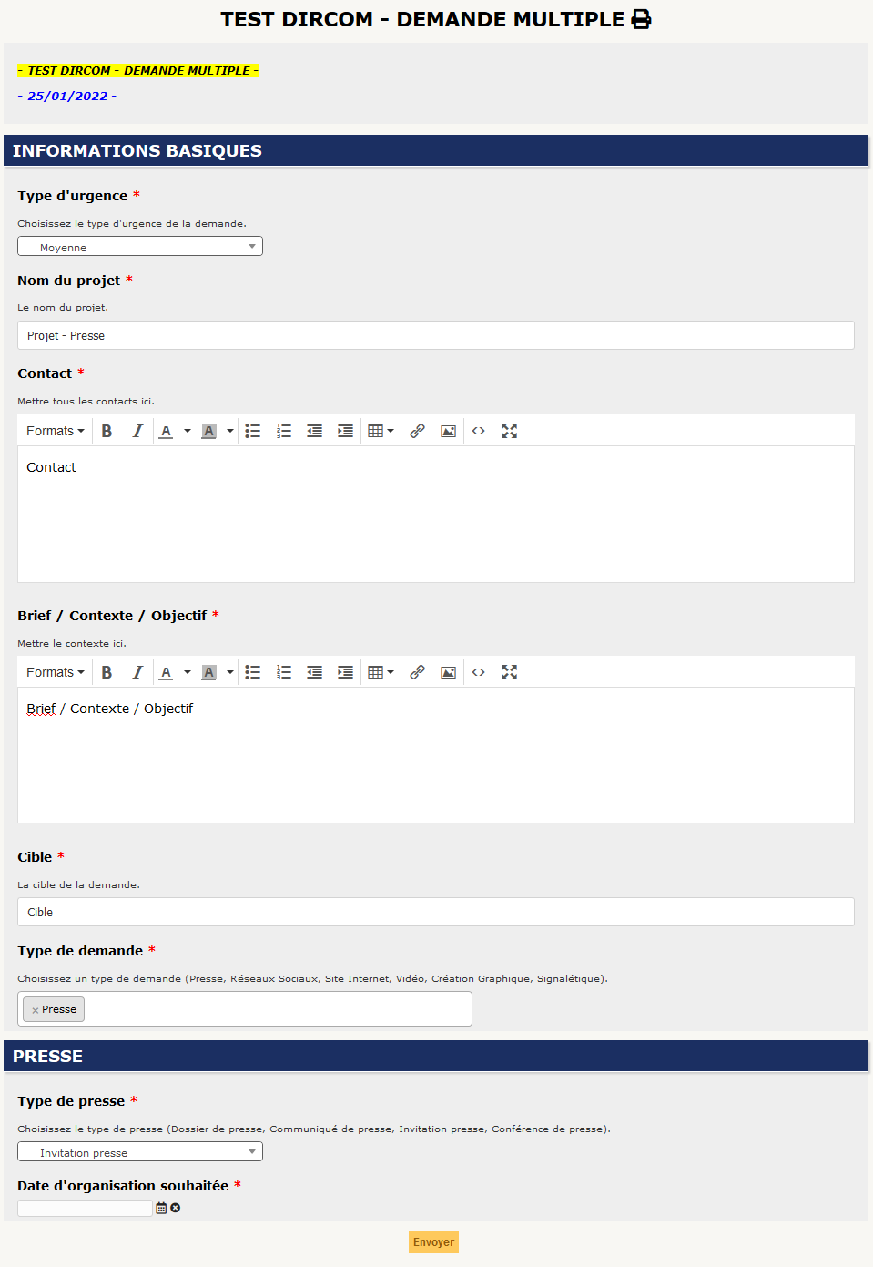

*Prévisualisation du formulaire. Sur l’image juste au-dessus nous pouvons voir que lorsqu' on choisit “Invitation presse” dans la question “Type de presse”, une nouvelle question apparaît (“Date d’envoi à la presse souhaitée”). La même question apparaît si on choisit “conférence de presse” à la place de “invitation presse”.*

Types de tickets Presse possibles quand le formulaire est rempli :

a) *Ticket demande de dossier de presse :*



*Ticket créé lors de l’envoi du formulaire rempli, maintenant listé avec les autres tickets dans le tableau.*

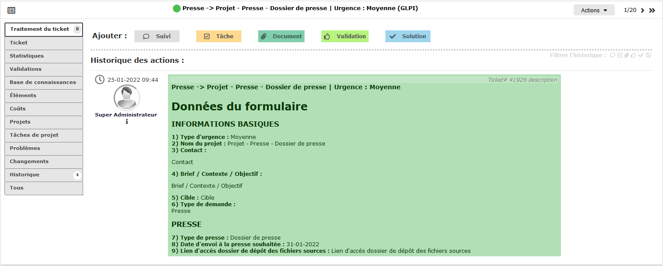

*Page historique des actions.*

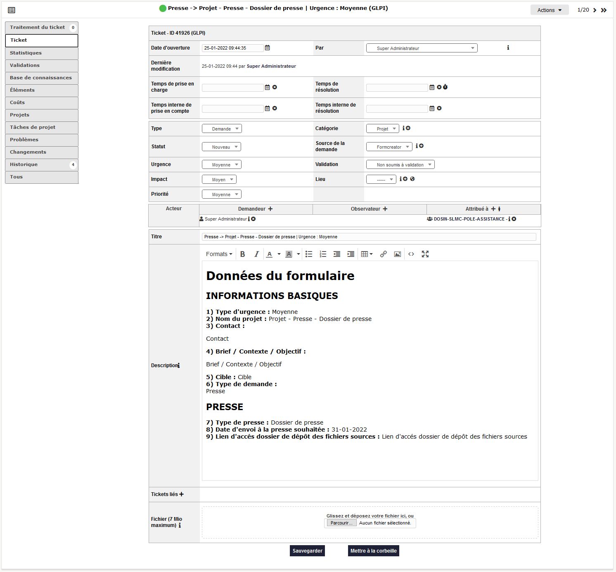

*Page modification et réglage du ticket.*

b) *Ticket communiqué de presse :*



*Ticket créé lors de l’envoi du formulaire rempli, maintenant listé avec les autres tickets dans le tableau.*

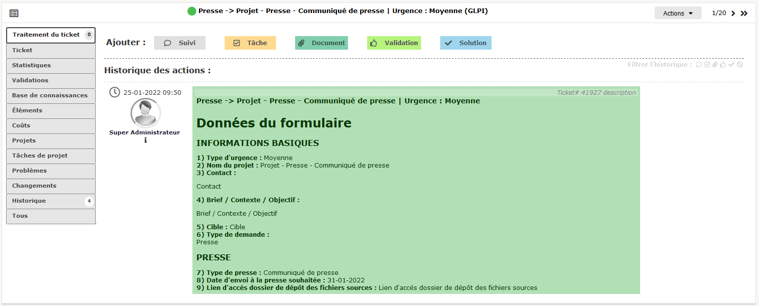

*Page historique des actions.*

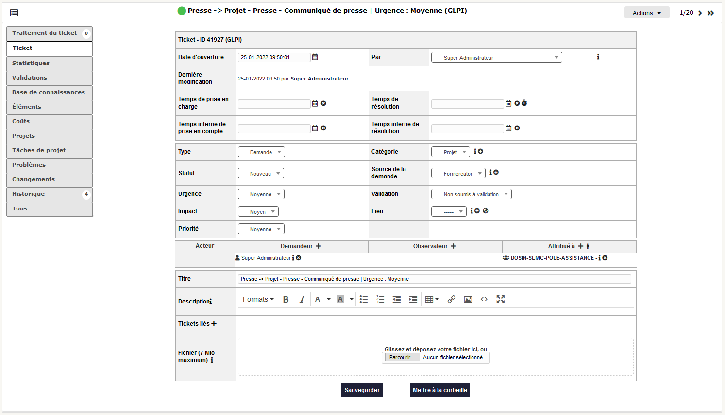

*Page modification et réglage du ticket.*

c) *Ticket invitation presse :*



*Ticket créé lors de l’envoi du formulaire rempli, maintenant listé avec les autres tickets dans le tableau.*

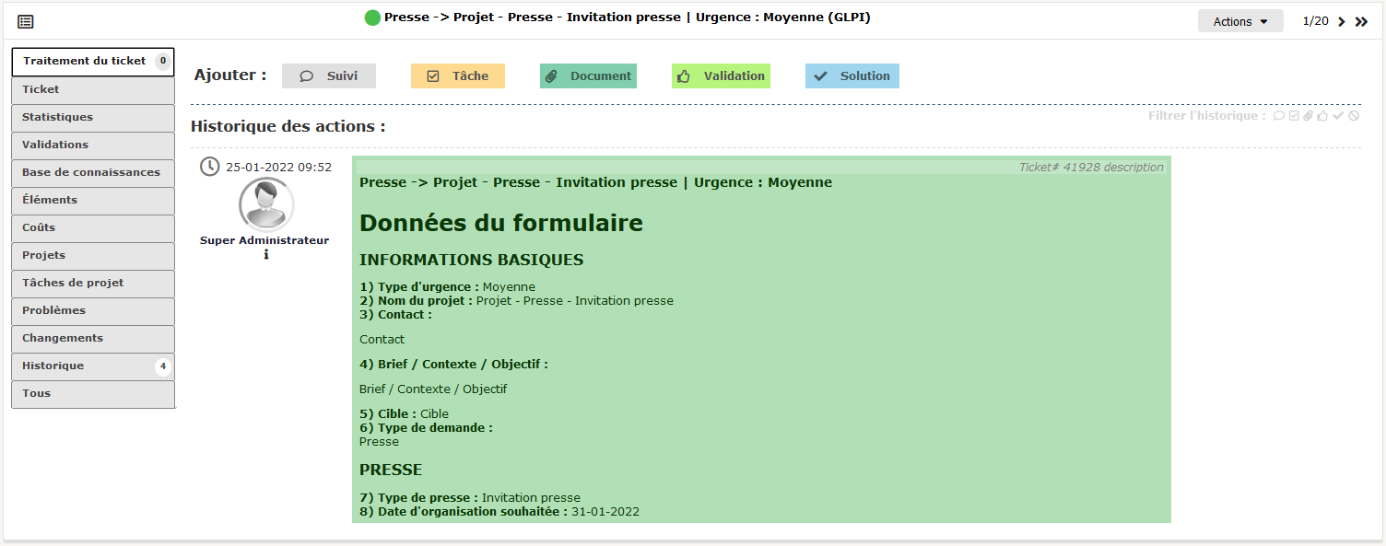

*Page historique des actions.*

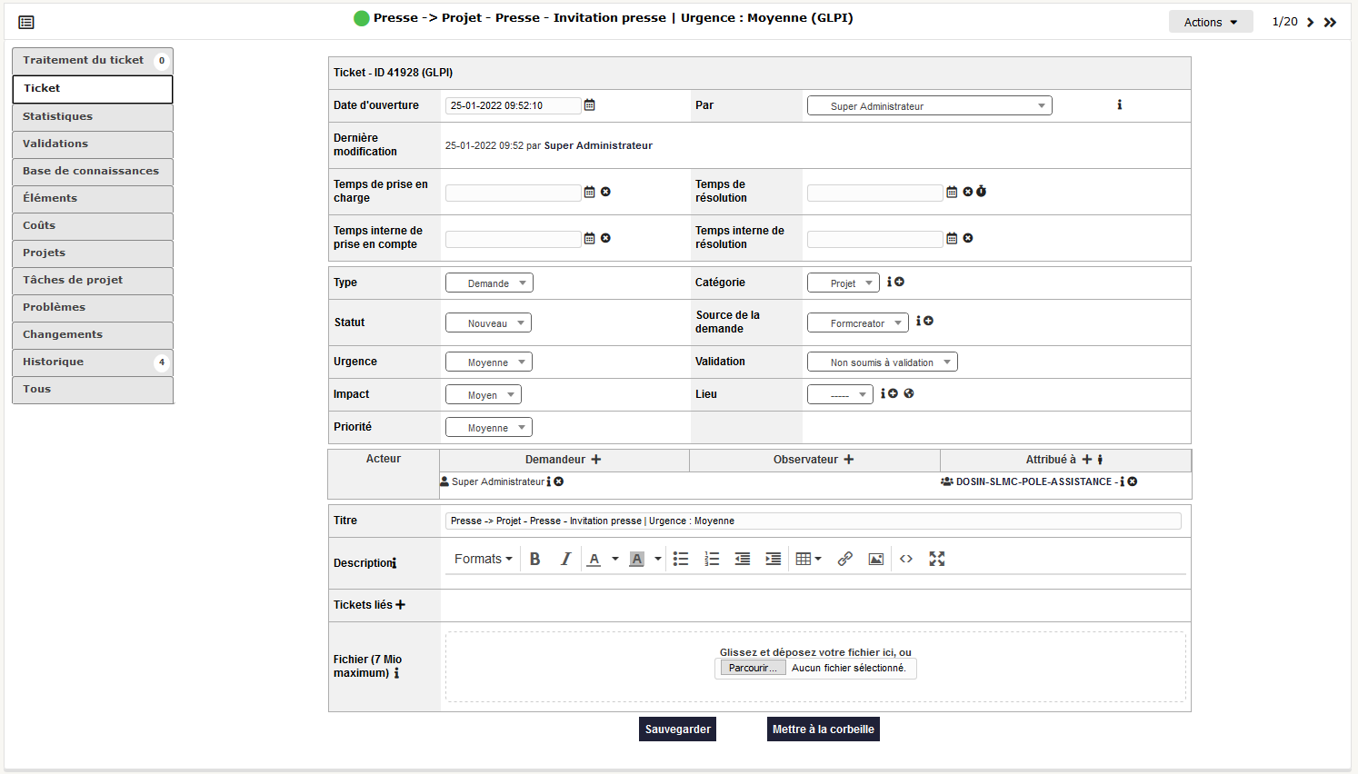

*Page modification et réglage du ticket.*

d) *Ticket conférence de presse :*



*Ticket créé lors de l’envoi du formulaire rempli, maintenant listé avec les autres tickets dans le tableau.*

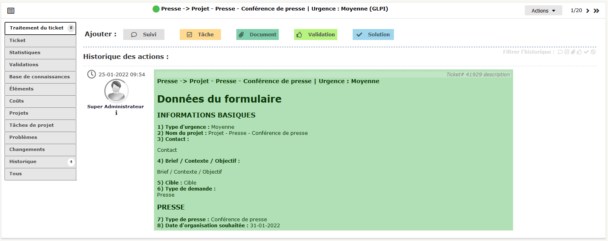

*Page historique des actions.*

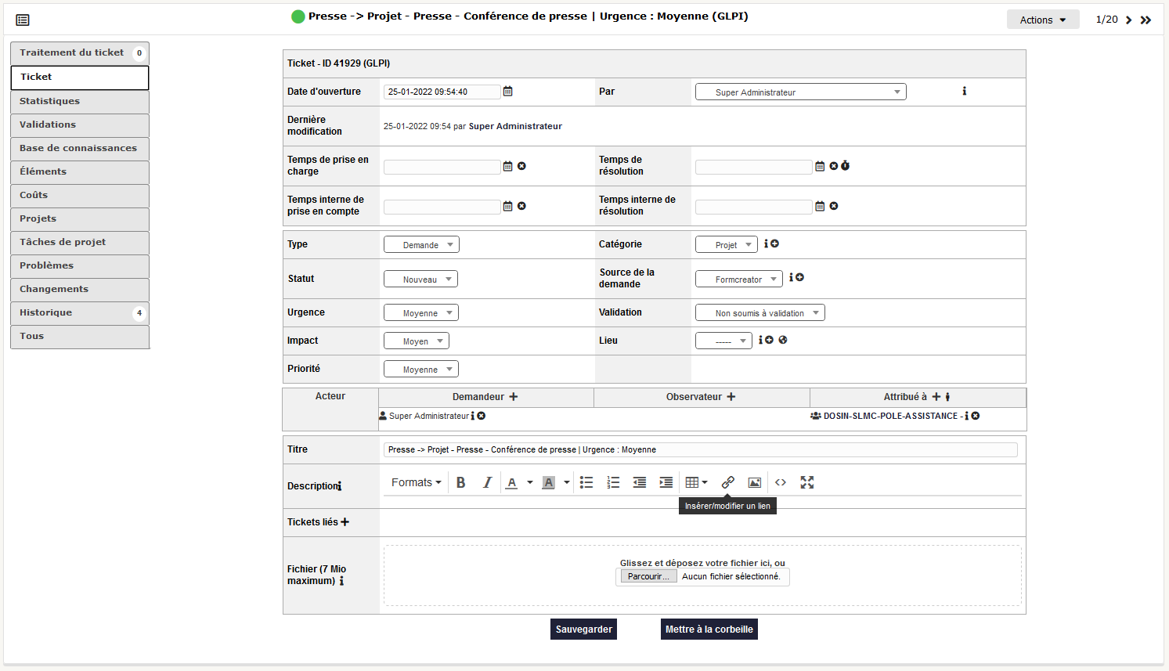

*Page modification et réglage du ticket.*

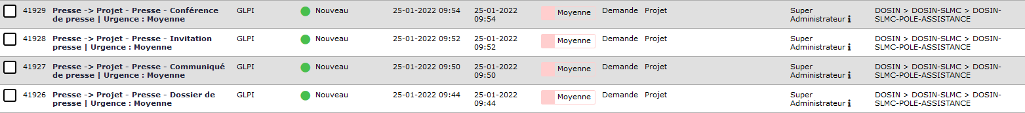

*Les 4 types de tickets dans le tableau GLPI listant les tickets.*

----------------------------------------------------------------------------------------

#### **RÉSEAUX SOCIAUX :**

----------------------------------------------------------------------------------------

Si la réponse choisie dans la question “Type de demande” est égale à la valeur “Réseaux Sociaux”, alors le formulaire ouvre une nouvelle section nommée “RÉSEAUX SOCIAUX”.

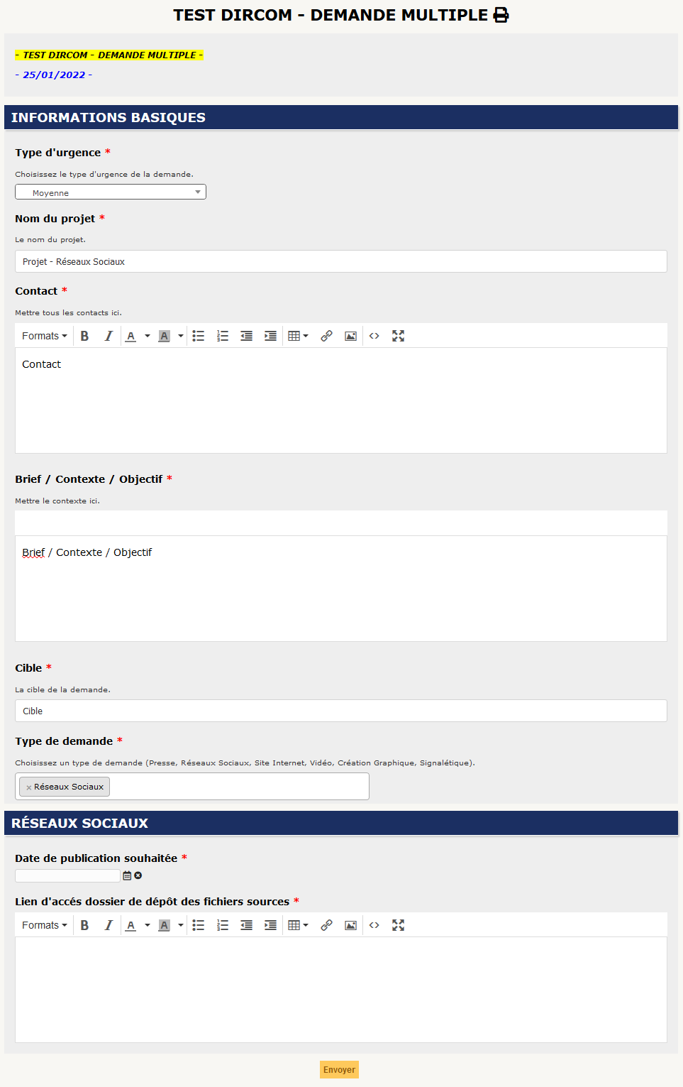

*Prévisualisation du formulaire. Sur l’image juste au-dessus nous pouvons voir que lorsqu' on choisit “Réseaux Sociaux” dans la question “Type de demande”, une nouvelle section apparaît avec de nouvelles questions.*

Types de tickets Réseaux Sociaux possibles quand formulaire rempli :

a) *Ticket demande de réseaux sociaux :*



*Ticket créé lors de l’envoi du formulaire rempli, maintenant listé avec les autres tickets dans le tableau.*

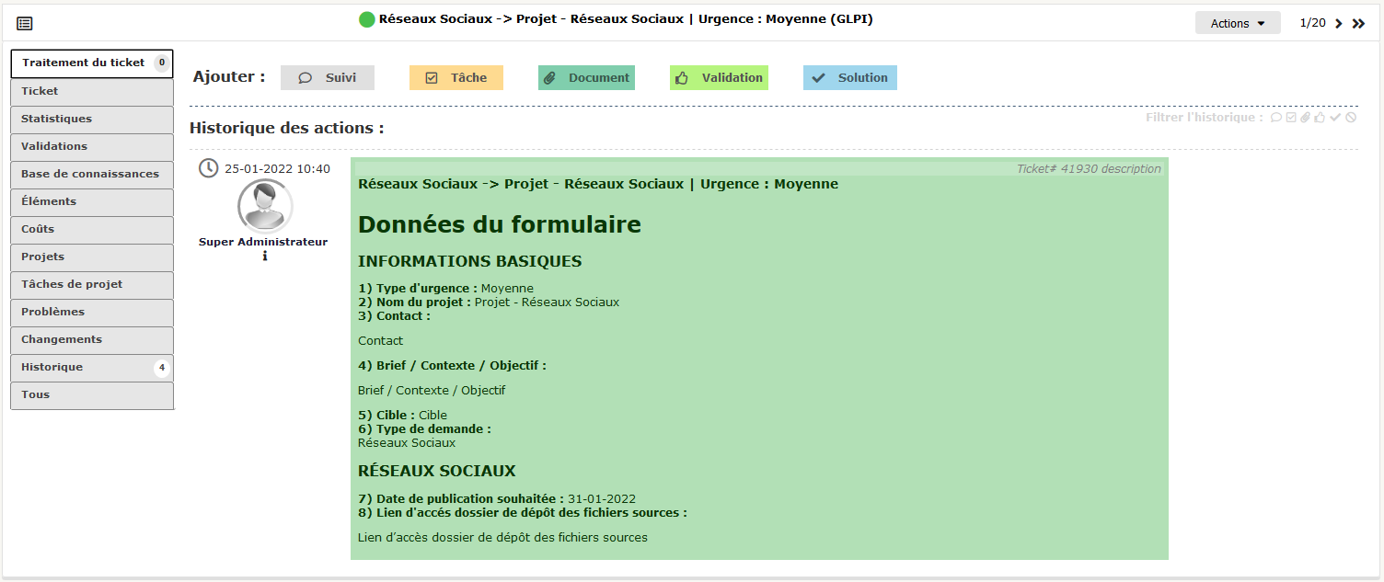

*Page historique des actions.*

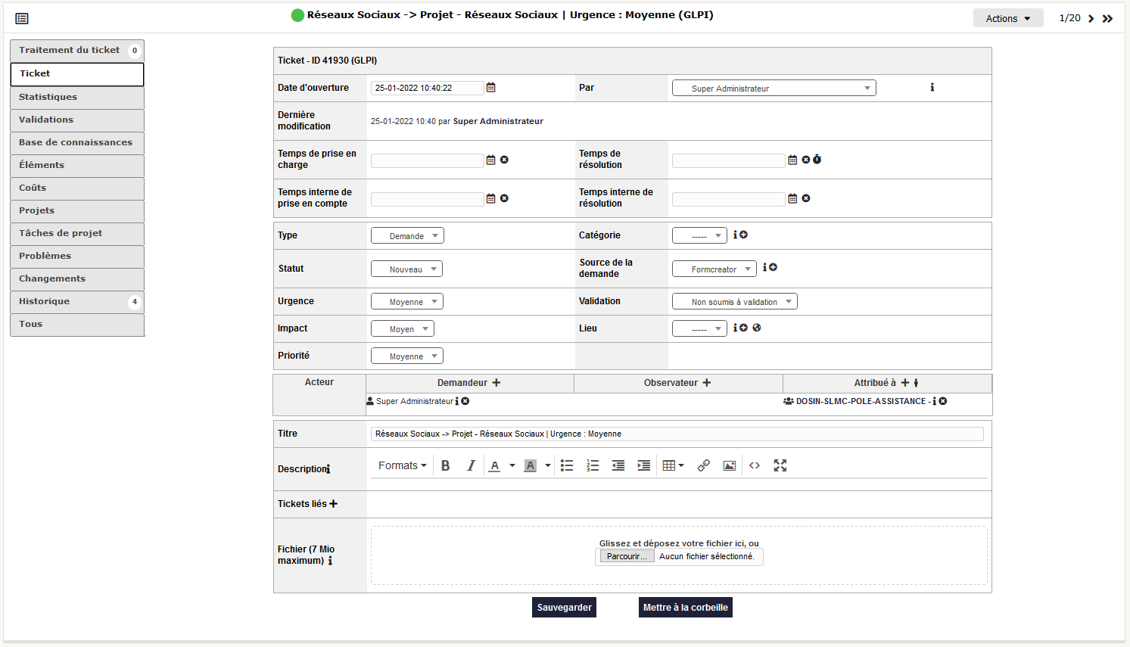

*Page modification et réglage du ticket.*

----------------------------------------------------------------------------------------

#### **SITE INTERNET :**

----------------------------------------------------------------------------------------

Si la réponse choisie dans la question “Type de demande” est égale à la valeur “Réseaux Sociaux”, alors le formulaire ouvre une nouvelle section nommée “RÉSEAUX SOCIAUX”.

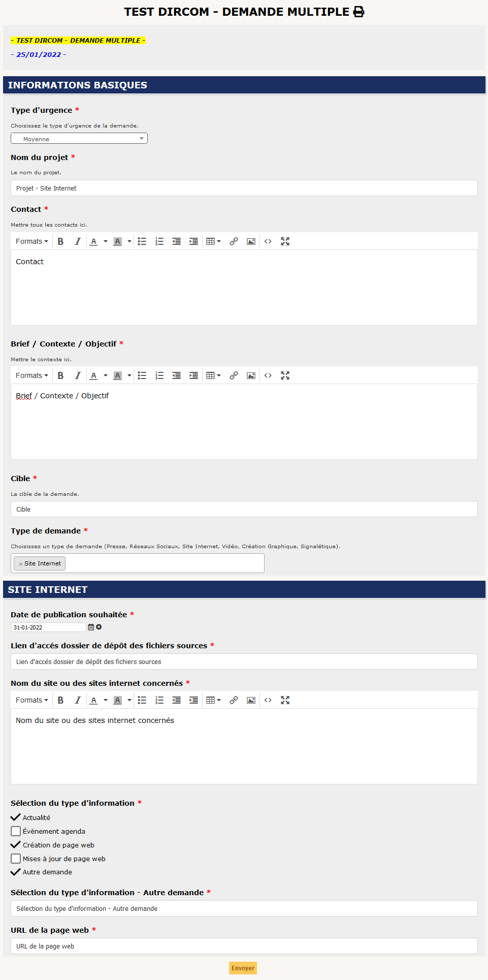

*Prévisualisation du formulaire. Sur l’image juste au-dessus nous pouvons voir que lorsqu' on choisit “”Site Internet” dans la question “Type de demande”, une nouvelle section “SITE INTERNET” apparaît avec de nouvelles questions.*

Types de tickets Site Internet possibles quand formulaire rempli :

a) *Ticket demande de site internet :*



*Ticket créé lors de l’envoi du formulaire rempli, maintenant listé avec les autres tickets dans le tableau.*

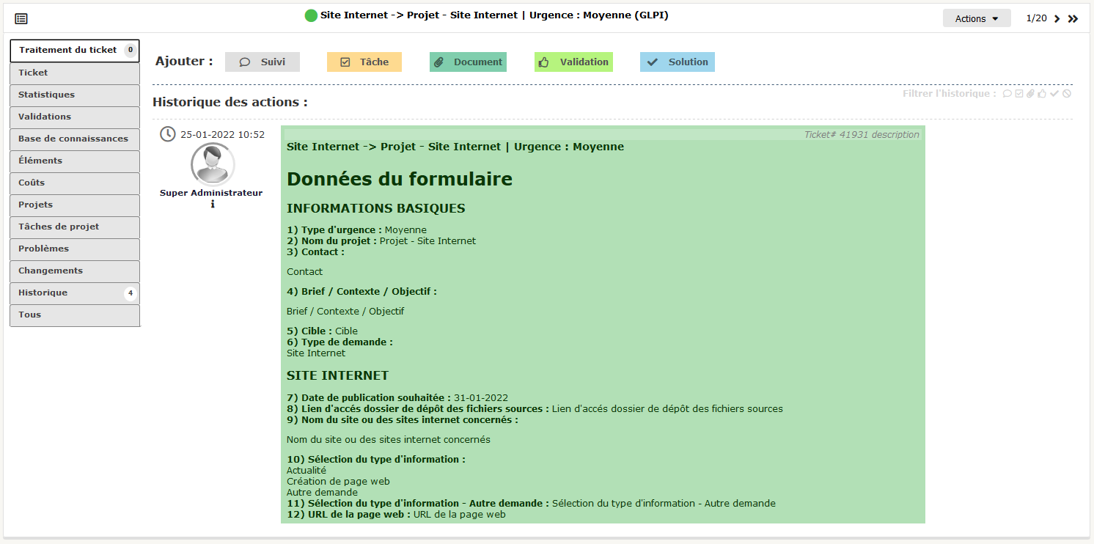

*Page historique des actions.*

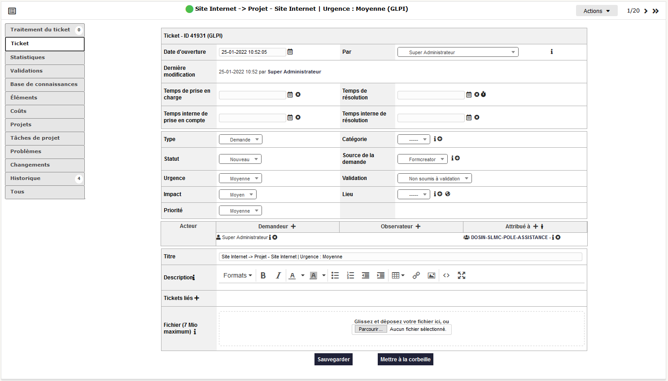

*Page modification et réglage du ticket.*

----------------------------------------------------------------------------------------

#### **VIDÉO :**

----------------------------------------------------------------------------------------

Si la réponse choisie dans la question “Type de demande” est égale à la valeur “Vidéo”, alors le formulaire ouvre une nouvelle section nommée “VIDÉO”.

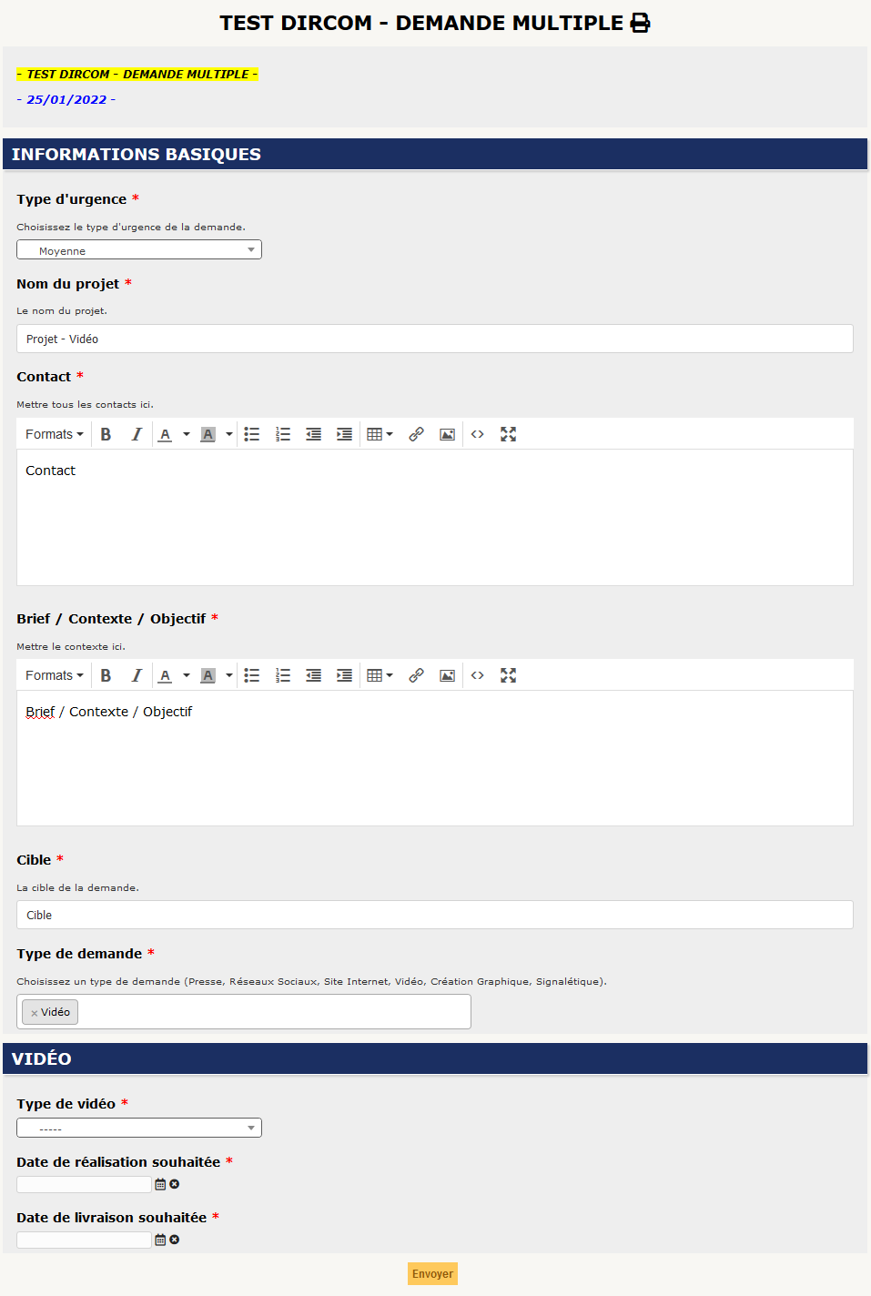

*Prévisualisation du formulaire. Sur l’image juste au-dessus nous pouvons voir que lorsqu' on choisit "Vidéo" dans la question “Type de demande”, une nouvelle section “VIDÉO” apparaît avec de nouvelles questions.*

Types de tickets Vidéo possibles quand formulaire rempli :

a) *Ticket demande de vidéo :*



*Ticket créé lors de l’envoi du formulaire rempli, maintenant listé avec les autres tickets dans le tableau.*

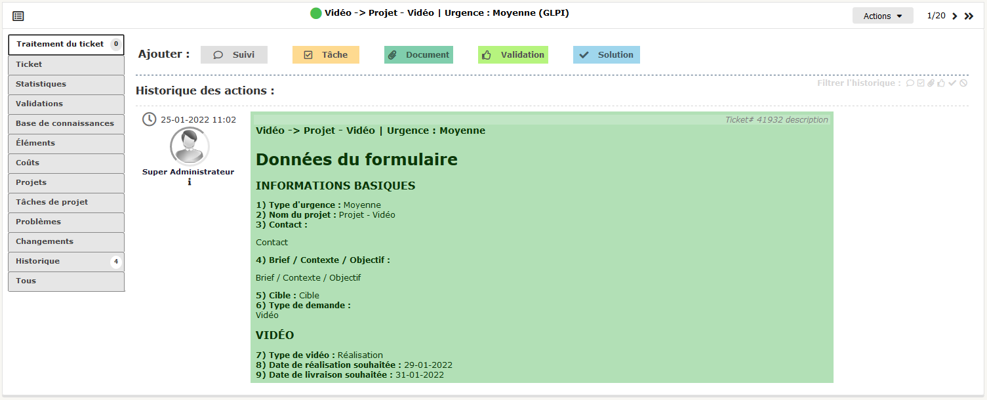

*Page historique des actions.*

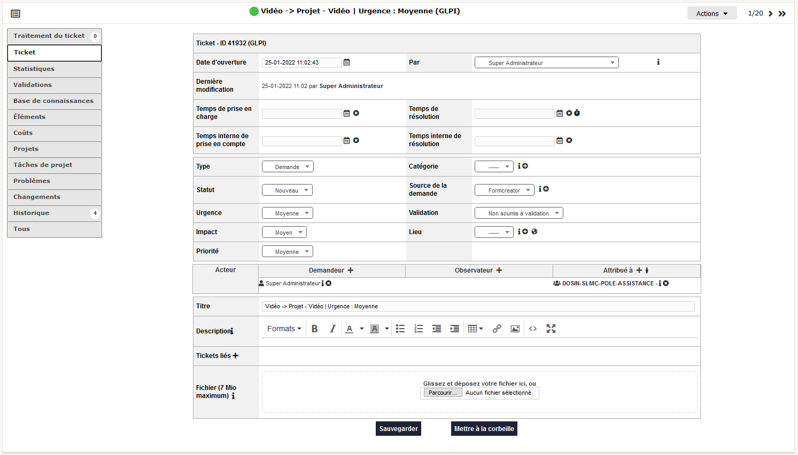

*Page modification et réglage du ticket.*

----------------------------------------------------------------------------------------

#### **CRÉATION GRAPHIQUE :**

----------------------------------------------------------------------------------------

Si la réponse choisie dans la question “Type de demande” est égale à la valeur “Création Graphique”, alors le formulaire ouvre une nouvelle section nommée “CRÉATION GRAPHIQUE”.

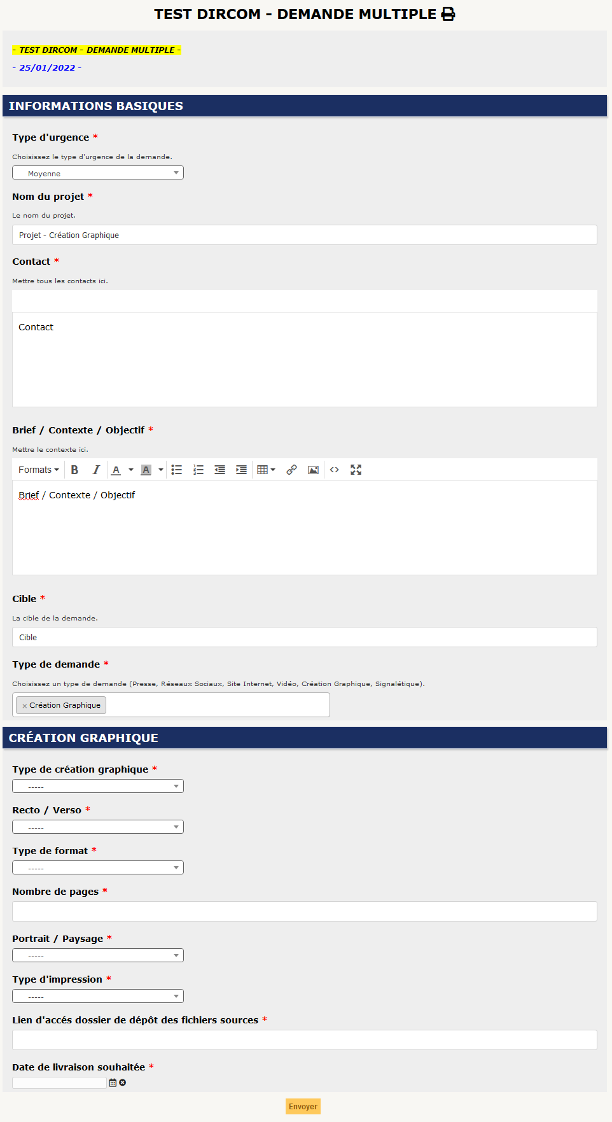

*Prévisualisation du formulaire. Sur l’image juste au-dessus nous pouvons voir que lorsqu' on choisit "Création Graphique" dans la question “Type de demande”, une nouvelle section “CRÉATION GRAPHIQUE” apparaît avec de nouvelles questions.*

a) *Ticket demande de création graphique :*



*Ticket créé lors de l’envoi du formulaire rempli, maintenant listé avec les autres tickets dans le tableau.*

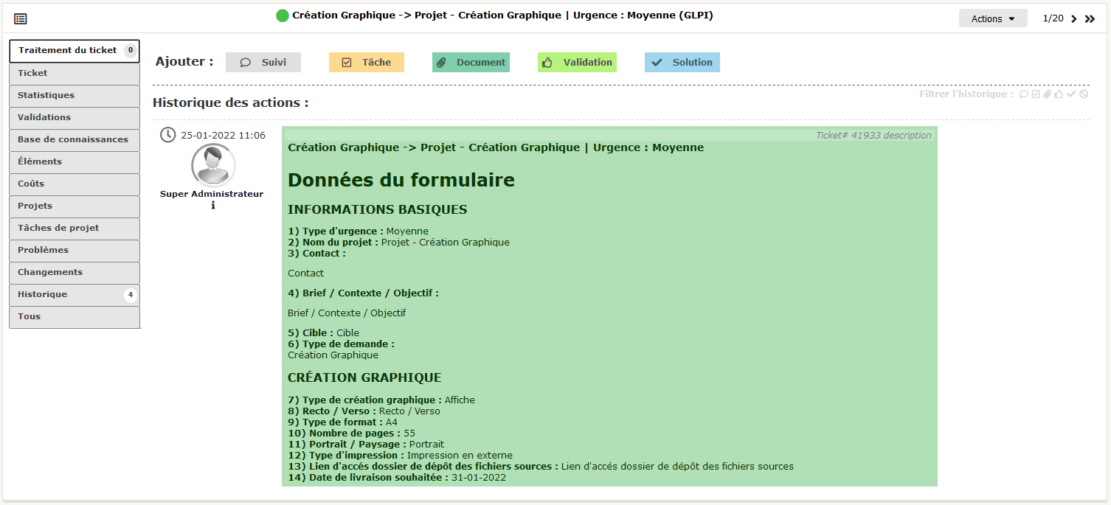

*Page historique des actions.*

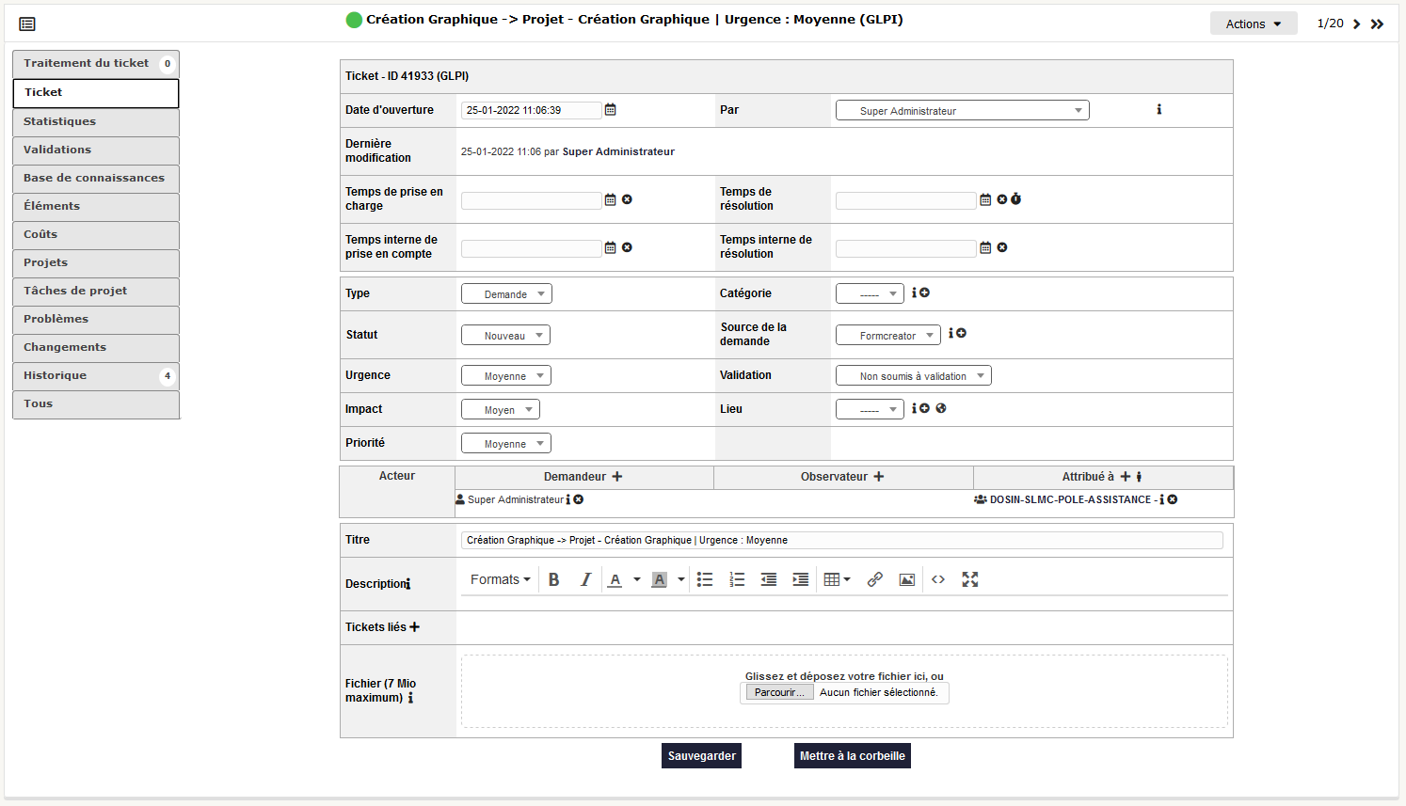

*Page modification et réglage du ticket.*

----------------------------------------------------------------------------------------

#### **SIGNALÉTIQUE :**

----------------------------------------------------------------------------------------

Si la réponse choisie dans la question “Type de demande” est égale à la valeur “Signalétique”, alors le formulaire ouvre une nouvelle section nommée “SIGNALÉTIQUE”.

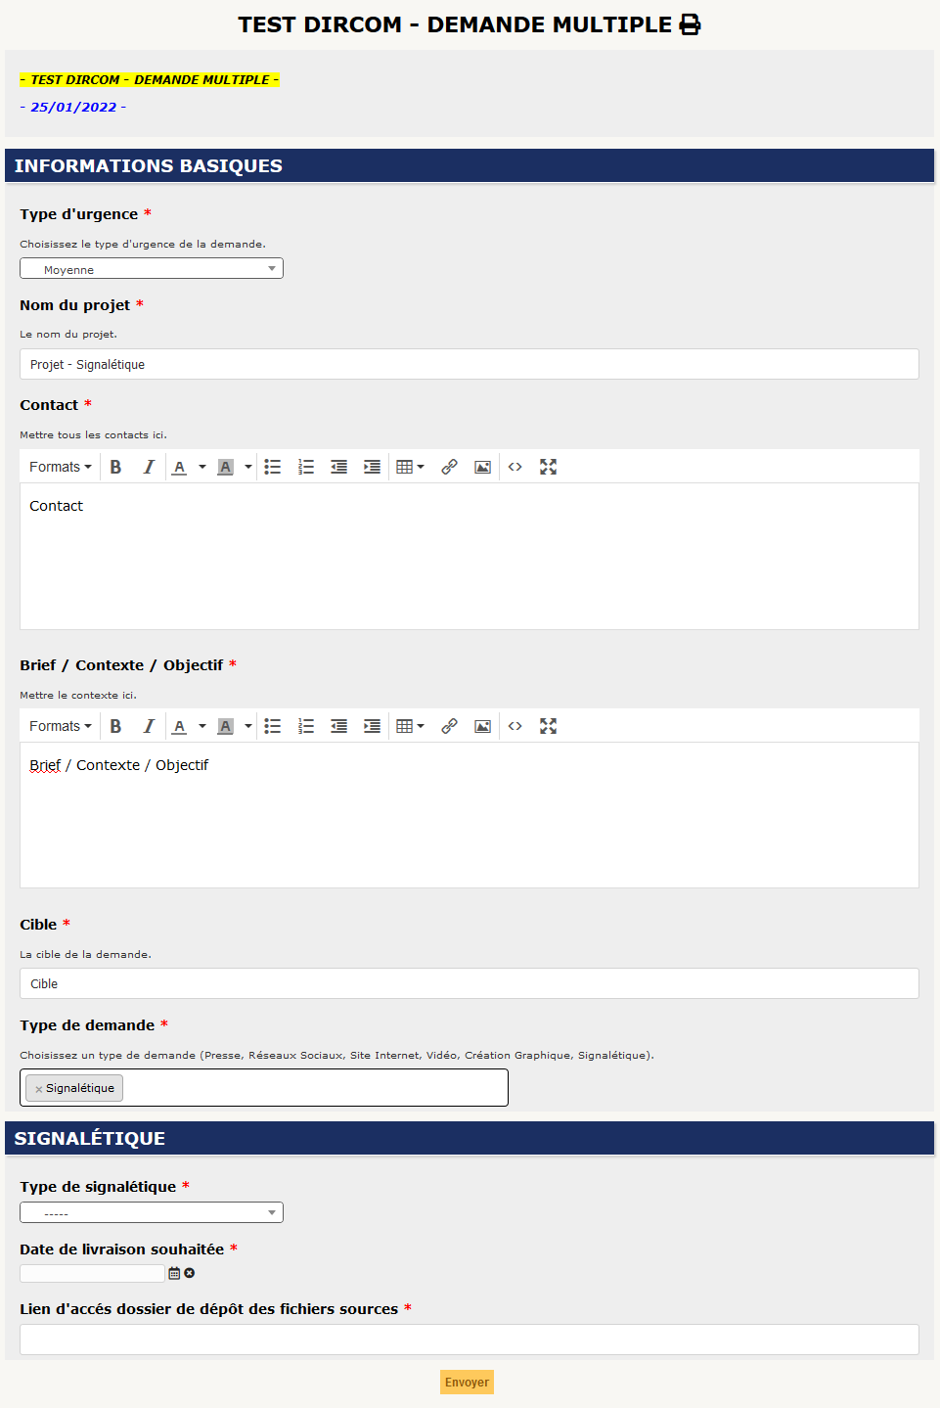

*Prévisualisation du formulaire. Sur l’image juste au-dessus nous pouvons voir que lorsqu' on choisit "Signalétique" dans la question “Type de demande”, une nouvelle section “SIGNALÉTIQUE” apparaît avec de nouvelles questions.*

a) *Ticket demande de signalétique :*



*Ticket créé lors de l’envoi du formulaire rempli, maintenant listé avec les autres tickets dans le tableau.*

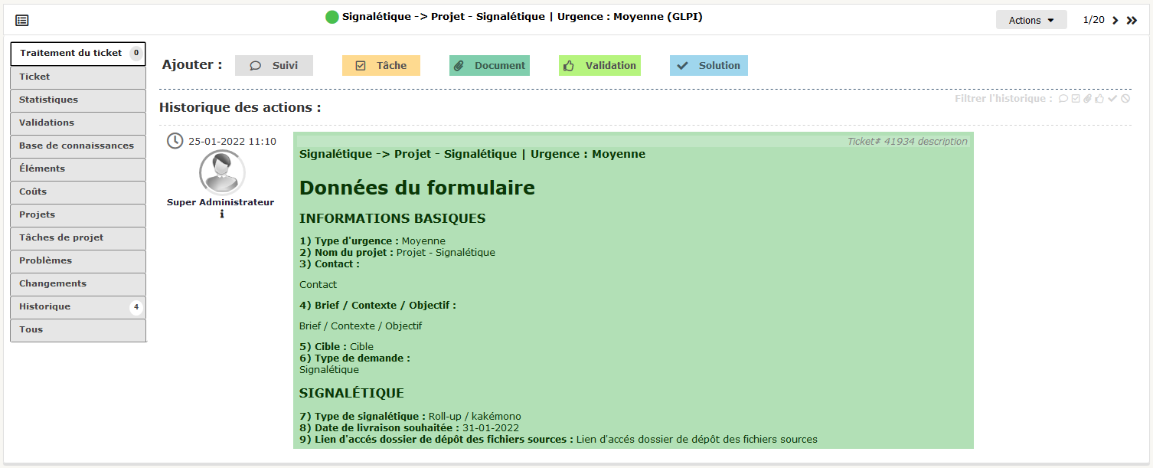*Page historique des actions.*

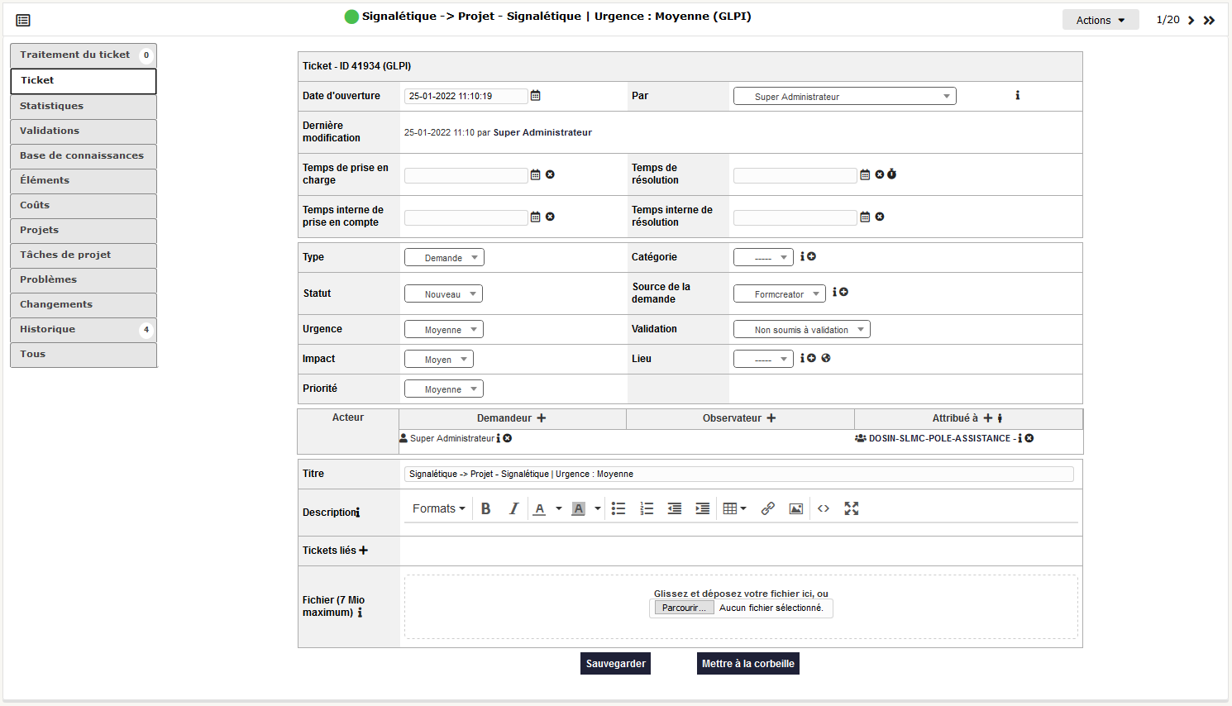

*Page modification et réglage du ticket.*

----------------------------------------------------------------------------------------

#### **PLUSIEURS CATÉGORIES CHOISIES :**

----------------------------------------------------------------------------------------

Si la réponse choisie dans la question “Type de demande” est égale à plusieurs valeurs, alors le formulaire ouvre de nouvelles sections qui sont en rapport avec les valeurs mises dans la question ”Type de demande”.

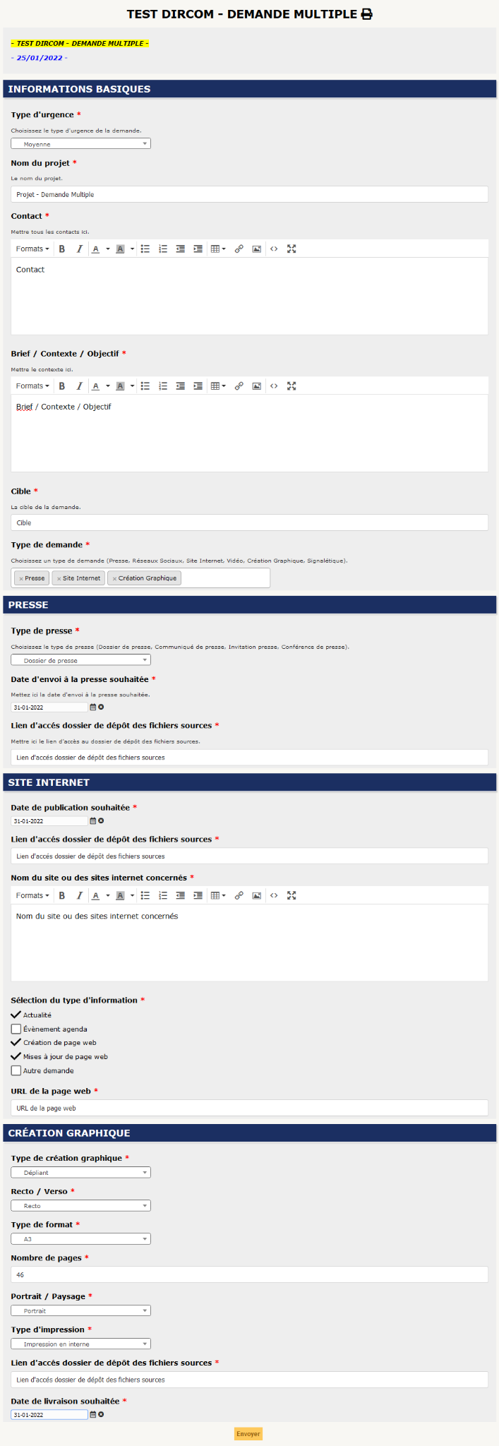

*Prévisualisation du formulaire. Sur l’image juste au-dessus nous pouvons voir que l’on peut choisir plusieurs catégories de type de demande, dans le cas présent nous avons pris les catégories suivantes : Presse, Site internet, Création graphique.*

Types de tickets possibles quand le formulaire est rempli :

a) *Tickets dans la liste des tickets :*



*Ticket créé lors de l’envoi du formulaire rempli, maintenant listé avec les autres tickets dans le tableau.*

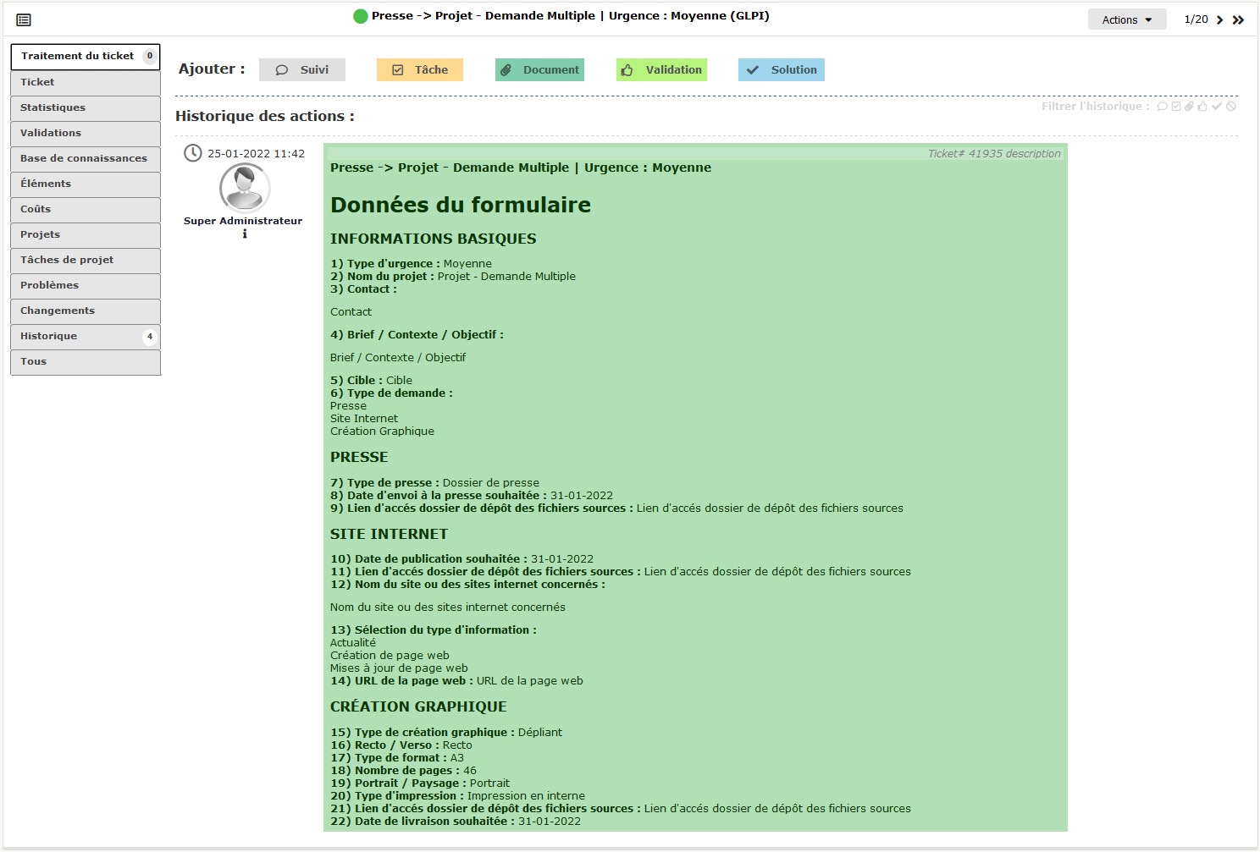

*Page historique des actions.*

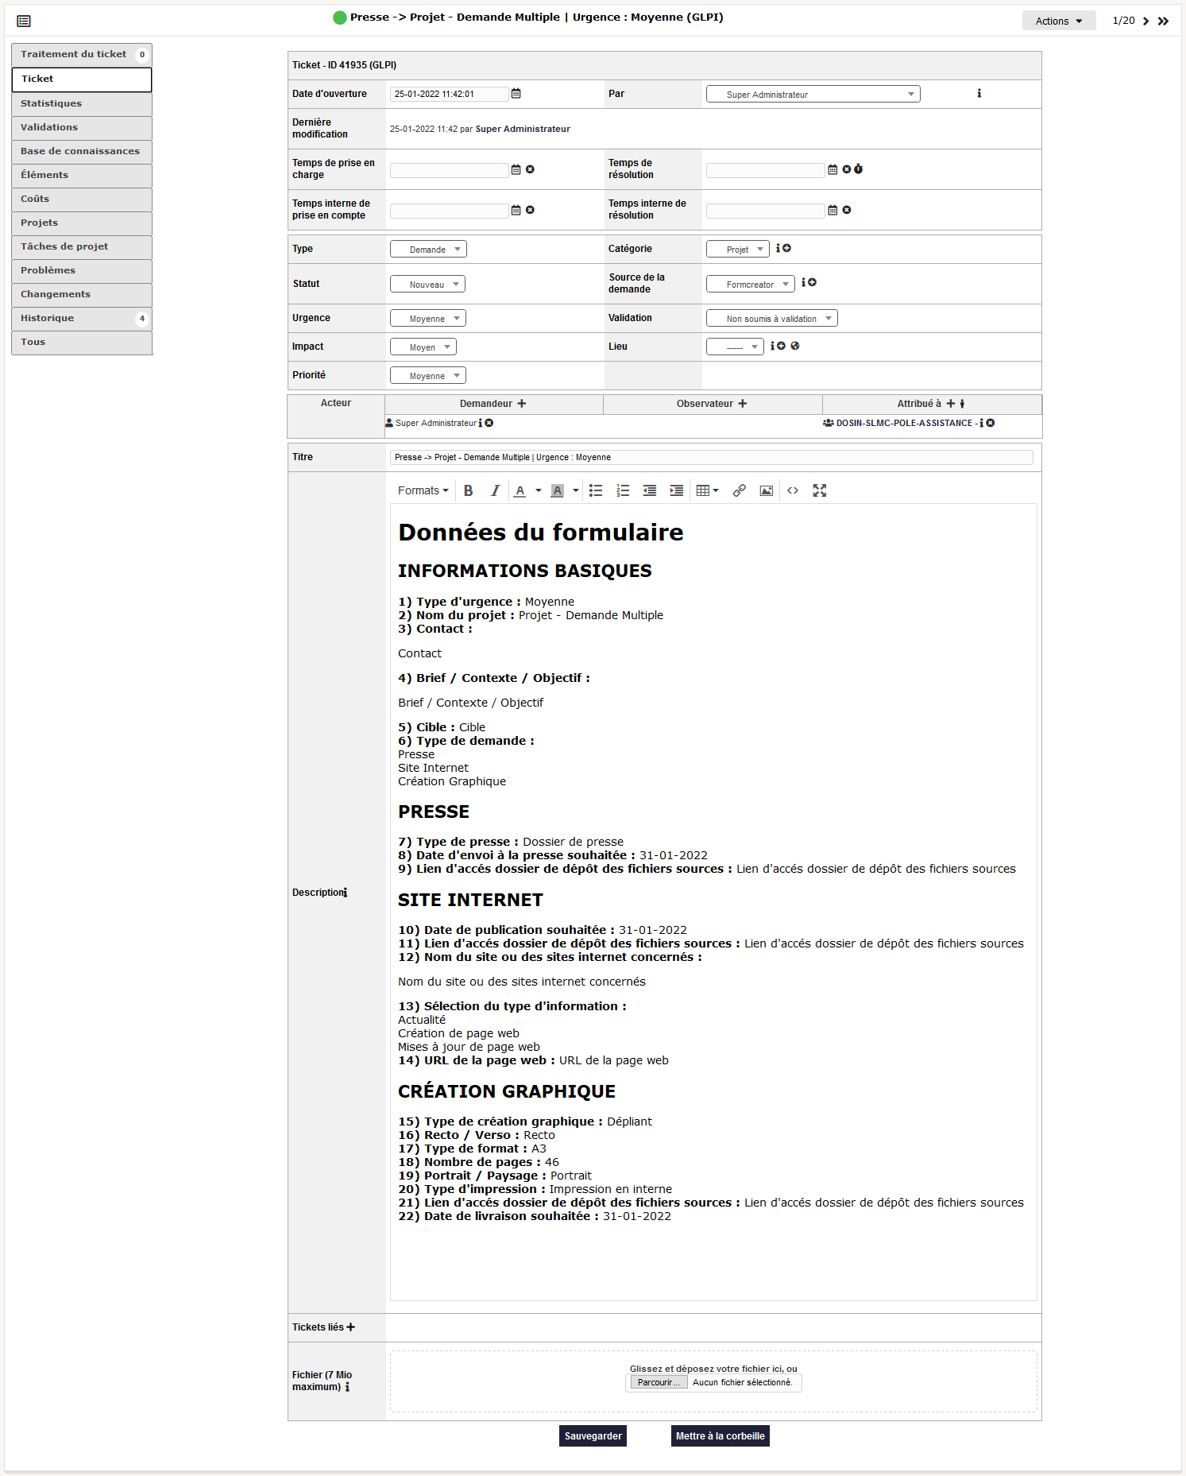

*Page modification et réglage du ticket.*

----------------------------------------------------------------------------------------

## **PROJET NEWSLETTER (SYMFONY) :**

----------------------------------------------------------------------------------------

*Sujet : Création d’une newsletter avec le framework PHP Symfony, mon rôle dans le projet est de gérer la création de contact et de liste de diffusion de la newletter et enfin de lier les contacts avec les listes créées précédemment.*

Situation de base :

Après avoir réalisé le projet DIRCOM sur GLPI pendant 4 semaines, soit ⅘ du stage, les tuteurs de stages ont décidés de me laisser rentrer pendant la dernière semaine sur le projet de newsletter qu’ils étaient entrain de développer pour le réseau interne du Conseil Départemental du Gers. Mon rôle pendant cette dernière semaine était de gérer la création de contact ainsi que de listes de diffusions et enfin lier les deux éléments créés précédemment, Contact et Liste de diffusion.

Solutions proposées générales :

Au vu du travail donné par les tuteurs de stages, j’ai donc réalisé un système en PHP / Symfony permettant de créer des contacts et des listes de diffusions. Un autre système pour lier les contacts avec les listes de diffusions à aussi été mis en place.

----------------------------------------------------------------------------------------

# **CONCLUSION :**

----------------------------------------------------------------------------------------

----------------------------------------------------------------------------------------

# **ANNEXES :**

----------------------------------------------------------------------------------------